НАО «Евразийский национальный университет имени Л.Н. Гумилева»

УДК 378.147:004 На правах рукописи

НАРИМАН САНИЯ АСЛБЕКОВНА

Теоретико–практические основы обучения технологии CLIL
будущих педагогов информатики

8D01511 – Информатика

Диссертация на соискание степени
доктора философии (PhD)

Научный консультант
кандидат педагогических наук,
и.о. доцента
А.К. Альжанов

Зарубежный научный консультант
доктор педагогических наук,
профессор
И.Е. Вострокнутов

Республика Казахстан
Астана, 2024
СОДЕРЖАНИЕ

 | НОРМАТИВНЫЕ ССЫЛКИ ……………………………………….... | 3
 | ОПРЕДЕЛЕНИЯ ……………………………………………..……...….  ОБОЗНАЧЕНИЯ И СОКРАЩЕНИЯ ………………………….…..... | 4  6
1  1.1  1.2  1.3  2  2.1  2.2  3  3.1  3.2 | ВВЕДЕНИЕ ……………………………………………………………....  НАУЧНО–ТЕОРЕТИЧЕСКИЕ ОСНОВЫ ОБУЧЕНИЯ ТЕХНОЛОГИИ CLIL БУДУЩИХ ПЕДАГОГОВ ИНФОРМАТИКИ……………………………………………………..…  Современные тенденции и актуальные проблемы обучения технологии CLIL в высших учебных заведениях………………….....…  Сущность, содержание и структура понятия «CLIL компетентность» будущих педагогов информатики, как основа обучения технологии CLIL...............................................................................................................  Интегрированная модель теоретико–практических основ обучения и реализации технологии CLIL будущих педагогов информатики ……..  Выводы по первому разделу…………………………………………...…  ПРАКТИЧЕСКИЕ ОСНОВЫ ОБУЧЕНИЯ ТЕХНОЛОГИИ CLIL БУДУЩИХ ПЕДАГОГОВ ИНФОРМАТИКИ …………………....…  Учебно–методическое обеспечение CLIL обучения будущих педагогов информатики………………………………..…………………  Цифровое образовательное сопровождение CLIL обучения будущих педагогов информатики ………………………………………….....……  Выводы по второму разделу……………………………………..…....…  ЭКСПЕРИМЕНТАЛЬНАЯ РАБОТА ПО РЕАЛИЗАЦИИ CLIL ОБУЧЕНИЯ БУДУЩИХ ПЕДАГОГОВ ИНФОРМАТИКИ……...  Содержание экспериментальной работы по реализации CLIL обучения будущих педагогов информатики….........................................  Результаты экспериментальной работы по реализации CLIL обучения будущих педагогов информатики……………………………………..…  Выводы по третьему разделу…………………………………………......  ЗАКЛЮЧЕНИЕ ………………………………………………………....  СПИСОК ИСПОЛЬЗОВАННЫХ ИСТОЧНИКОВ …………..….....  ПРИЛОЖЕНИЕ А – Акты внедрения ………………………………....  ПРИЛОЖЕНИЕ Б – Справки………………………………………..….  ПРИЛОЖЕНИЕ В – Авторские свидетельства……………….…..….. | 7  19  19  33  52  62  65  65  75  88  90  90  102  116  118  120  132  136  139

НОРМАТИВНЫЕ ССЫЛКИ

В настоящей диссертации использованы ссылки на следующие стандарты:
Закон Республики Казахстан. Об образовании: принят 27 июля 2007 года, №319–III (с изменениями и дополнениями по состоянию на 07.07.2020ж. №361–VI).
Закон Республики Казахстан. О науке: принят 18 февраля 2011 года, №407–IV (с изменениями и дополнениями по состоянию на 01.07.2023 г.).
Государственная программа развития образования и науки Республики Казахстан на 2020-2025 годы: утв. правительством Республики Казахстан от 12 октября 2021 год, №726.
Приказ Министра науки и высшего образования Республики Казахстан. Об утверждении государственных общеобразовательных стандартов высшего и послевузовского образования: утв. 20 июля 2022 года, №2.
Методическое руководство по применению Единого языкового стандарта обучения трем языкам в учебном процессе школ Казахстана / Ученый совет Национальной академии образования им. И. Алтынсарина (12 марта 2018 года, №3).
Об утверждении Государственной программы по реализации языковой политики в Республике Казахстан на 2020-2025 годы: утв. правительством Республики Казахстан от 31 декабря 2019 года, №1045.
Закон Республики Казахстан. О языках: принят 11 июля 1997 года, №151–I (с изменениями и дополнениями по состоянию на 01.05.2023 г.).
Приказ и.о. Министра просвещения Республики Казахстан. Об утверждении профессионального стандарта "Педагог": утв. 15 декабря 2022 года, №500.
Интегрированное обучение английскому языку и учебным предметам ЕМЦ (информатика, физика, химия, биология, естествознание): учебно–методическое пособие / Национальная академия образования имени И. Алтынсарина (Астана, 2016).

ОПРЕДЕЛЕНИЯ

В настоящей диссертации применяют следующие термины с соответствующими определениями:
Государственный общеобязательный стандарт высшего образования Республики Казахстан – нормативный правовой акт, который определяет требования к содержанию высшего образования с ориентиром на результаты обучения, максимальному объему учебной нагрузки обучающихся, уровню подготовки обучающихся, независимо от формы собственности и ведомственной подчиненности.
Интеграция (лат. integratio – восстановление, восполнение, от integer – целый) – сторона процесса развития, связанная с объединением в целое ранее разнородных частей и элементов (Философский энциклопедический словарь).
Интегрированное обучение – это обучение, отрицающее разделение знаний по отдельным дисциплинам и связанное с целостным восприятием мира. (Словарь лингвистических терминов).
EMI (English as a Medium of Instruction) – это методика использования английского языка как средства преподавания предметов в тех странах, в которых английский язык не является главным, то есть государственным или официальным языком (Dearden J.).
CLIL (Content and Language Integrated Learning) – предметно-языковое интегрированное обучение – это подход к обучению, ориентированный на достижение двуединой цели, при котором второй язык используется в качестве средства обучения предмету и одновременно является объектом изучения (Coyle D., 2010).
ESP (English for Specific Purposes) – это подход к обучению, для которого характерны подстройка под конкретные потребности обучающихся, использование основной методологии специальности и включение в обучение, помимо языковой составляющей, навыков, жанров и дискурса, соответствующих специфике выбранной специальности (T. Dudley – Evans, M.J.St. John).
Integrating language and content in higher education – интеграция иностранного языка и предметного содержания в высшей школе (Coyle D., Hood P., Marsh D.).
Компетенция – это совокупность знаний, навыков, умений, приобретаемых на занятиях и составляющих содержание обучения (Кунанбаева С.С. ).
Компетентность – это свойство личности, способность личности к осуществлению деятельности на базе ранее сформированной компетенции (Кунанбаева С.С.).
CLIL компетентность обучающихся образовательных организаций высшего образования – это интегративное качество личности, которое проявляется в способности и готовности эффективно общаться на иностранном языке в рамках определенной предметной дисциплины. Оно достигается благодаря развитию базовых и профессиональных коммуникативных и предметных компетенций, что позволяет успешно функционировать на рынке труда в выбранной профессиональной области.
CLIL компетентность будущих педагогов информатики – это готовность, способность и умение эффективно общаться на иностранном языке в рамках предметной дисциплины. Эта компетентность основывается на развитии коммуникативной, предметной, познавательной, межкультурной и цифровой компетенций, что позволяет будущим педагогам успешно работать в области образования на рынке труда.
Моделирование – общенаучный метод исследования и познания, основной целью которого является определение сущности исследуемого объекта, и результатом которого является модель (Кунанбаева С.С.).
Модель – объект, разработанный для получения, систематизации и (или) хранения информации в форме схемы, образа, описания, содержащий свойства и характеристики данного объекта (Кунанбаева С.С.).
BICS – базовые навыки межличностного общения.
CALP – когнитивные учебные языковые навыки.

ОБОЗНАЧЕНИЯ И СОКРАЩЕНИЯ

РК | – Республика Казахстан
ИКТ | – Информационно–коммуникационные технологии
ICT | – Information and communications technology
CLIL | – Content and language integrated learning
EMI | – English as a Medium of Instruction
ESP | – English for Specific Purposes
ILCHE | – Integrating language and content in higher education
УМК | – Учебно–методический комплекс
ЭГ | – Экспериментальная группа
КГ | – Контрольная группа
ОП | – Образовательная программа
ИЯ | – Иностранный язык
ЦОР | – Цифровые образовательные ресурсы
НУ | – Назарбаев Университет
ЕНУ | – Евразийский национальный университет им. Л.Н. Гумилева
ВУЗ | – Высшее учебное заведение
ГОСО | – Государственный общеобязательный стандарт
ЕНТ | – Единое национальное тестирование
ЕМЦ | – Естественно–математический цикл
ПЯИК | – Предметно–языковая интегрированная компетенция
LOTs | – Low order thinking skills
HOTs | – High order thinking skills

ВВЕДЕНИЕ

Актуальность темы исследования. На сегодняшний день, казахстанское образование – является центральным звеном новой модели экономического роста страны и в настоящее время претерпевает изменения под влиянием процессов глобализации и интернационализации, расширения масштабов межкультурного взаимодействия и международного сотрудничества, усиления конкуренции и роста значения человеческого капитала. Взят курс на повышение глобальной конкурентоспособности казахстанского образования, функциональной грамотности подрастающего поколения для адаптации его к современной жизни [1].
В Законе Республики Казахстан (РК) «О науке» отмечено, что «Основным видом деятельности, осуществляемым высшим учебным заведением, помимо образования: научной, научно-технической и инновационной деятельности, в том числе, является реализация права к объектам интеллектуальной собственности» [2], что определяет важность создания и внедрения передовых инновационных технологий в образовательную систему высших учебных заведений.
Основой для формирования человеческого капитала страны является модернизация всех ступеней казахстанского образования, к которым относятся коммуникативность, исследовательские навыки, предприимчивость, что находит отражение в политике трехъязычия, подразумевающей владение казахстанцами коммуникативными навыками на казахском, русском и английском языках [3].
Одной из целей трехъязычного образования является воспитание личности человека, умеющего жить в мире и согласии с людьми разных национальностей, обладающего чувством уважения и понимания к другим культурам.
«В настоящее время 90% информации создается в мире на английском языке. Каждые два года ее объем увеличивается в два раза. Без овладения английским языком Казахстан не достигнет общенационального прогресса» отмечено в послании первого президента Республики Казахстан (РК) [4]. Исходя из этого, английский язык, помимо того, что является языком международного общения, выступает также и средством получения прогрессивной информации, а развитие способности к непрерывной адаптации к изменениям и получению новых знаний должно стать важным приоритетом действующих образовательных программ.
Следующие нормативно–правовые документы регулируют внедрение трехъязычного образования в Казахстане: Государственная программа развития образования и науки Республики Казахстан на 2020-2025 годы [3], Послание Президента Республики Казахстан «Третья модернизация Казахстана: глобальная конкурентоспособность» [4], Профессиональный стандарт «Педагог» [5], Государственный общеобязательный стандарт образования Республики Казахстан [6], Методическое руководство по применению единого языкового стандарта обучения трем языкам в учебном процессе школ Казахстана [7].
В Языковом стандарте [7, с. 3-15], применяются следующие понятия и термины: первый язык, второй язык, третий язык, целевой язык, родной язык, трехъязычное образование, поли/многоязычное образование.
Первый язык – это язык обучения в школе. Их в Казахстане пять: казахский, русский, таджикский, узбекский, уйгурский.
Второй язык – это: казахский язык в школах с неказахским языком обучения и русский язык в школах с нерусским языком обучения.
Третий язык – это иностранный язык. В школах Казахстана к ним относятся английский, немецкий и французский языки. Следует обратить внимание, что в Типовых учебных планах начальной школы в качестве третьего языка указывается конкретно английский язык, в Типовых учебных планах основной средней школы – иностранный язык, в Типовых учебных планах общей средней школы – английский язык прописан в инвариантном компоненте, в вариативном компоненте – иностранный язык. Целевой язык – это: казахский, русский, английский, т.е. второй (-ые) и третий языки.
Выбор целевых языков в Казахстане основан на идее триединства, выраженной следующей формулой: развиваем государственный язык, поддерживаем русский и изучаем английский.
Вершиной данного треугольника является казахский язык как ведущий фактор консолидации народа Казахстана. В роли государственного языка он важен для формирования гражданской идентичности на пути единства. Знание казахского языка – гарантия самобытности каждого современного казахстанца. В связи с идеей триединства языков в практике казахстанского образования в последнее время применяется термин «трехъязычное образование». Для педагогической науки это относительно новый термин, который еще нуждается в научной разработке: трехъязычное образование – это совокупность условий для одновременного овладения казахстанскими школьниками тремя целевыми языками: казахским, русским и английским.
Методология трехъязычного образования в современных условиях определяется, прежде всего, историческими и социально–педагогическими предпосылками, а также лингводидактическими концепциями. Первые из них обусловлены тем, что:
1) языковая ситуация советского Казахстана исторически обусловила русско–казахский (не казахско–русский) билингвизм, поэтому научно–методическая база обучения русскому языку как родному и как неродному имеет высокий уровень разработанности;
2) до независимости в Казахстане значительно преобладала доля школ с русским языком обучения, в которых казахский язык не изучался, такое периферийное положение казахского языка явилось сдерживающим фактором развития его функциональной активности и обусловило острейший дефицит педагогического опыта в вопросах обучения казахскому языку, в том числе и как неродному языку;
3) объявление государственного статуса казахского языка и реальный уровень его функционального употребления дали возможность увеличить объем учебного времени в типовых учебных планах, однако отсутствие теоретических и прикладных исследований лингводидактических аспектов казахского языка до сих пор не позволяет усилить его научно–методическую базу;
4) современная языковая ситуация осложнена еще и тем, что в лингвокоммуникативное пространство казахстанского сообщества при доминировании русскоязычия активно входит английский язык, который требует его изучения в объеме, необходимом для интеграции в мировую экономику.
Данная стратегия положена в основу казахстанской модели трехъязычного образования и она же определила выбор целевых языков: казахский, русский, английский. В образовательном процессе второй язык – это казахский язык в школах с неказахским языком обучения, а также – это русский язык в школах с нерусским языком обучения, третий язык – это английский язык как иностранный язык (третий язык – согласно Типовому учебному плану) [7, с. 3-15].
С 2017 года в организациях общего среднего образования ведется обучение отдельных предметов естественно–математического цикла (ЕНЦ) на английском языке. Обучение ведется с учетом мнения родителей и обучающихся, готовности педагогов, а также на основании решения педагогического совета школы.
С 2018 года впервые выпускникам школ предоставлена возможность сдавать тестирование на английском языке. В 2021 году 351 выпускник сдавали ЕНТ на английском языке. Средний балл выпускников, сдающих ЕНТ на английском языке, составил 84,8 балла. Ежегодно увеличивается количество обучающихся, сдающих экзамены IELTS и SAT.
С 2020 года функционируют отечественные цифровые полиязычные образовательные платформы Bilimland.kz, Күнделік, Білім ал, Дарын онлайн, которые имеют контент на английском языке.
В 2020-2021 учебном году более 570 учителей сдали сертификационные экзамены (IELTS), что на 39% больше по сравнению с 2018 годом. Также ежегодно вузам, осуществляющим подготовку педагогических кадров, выделяются 1000 грантов на подготовку педагогов на английском языке обучения по четырем специальностям естественно–математического цикла: «Физика», «Информатика», «Химия», «Биология».
В 2021-2022 учебном году в 3864 школах ведется обучение предметам на английском языке, в т.ч. в 2119 сельских школах, из них с полным погружением 439 школы, с частичным погружением – 3425. Количество обучающихся по предметам ЕНЦ на английском языке составляет 243 324 школьников. 26 вузов (из них 4 национальных, 15 – государственных, 1 международный, 6 – частных) осуществляли обучение в рамках подготовки кадров с высшим образованием по педагогическим группам образовательных программ на английском языке по 4 специальностям естественно–научного цикла (ЕНЦ): «Физика», «Информатика», «Химия», «Биология». Работа по поэтапному переходу на трехъязычное образование продолжается [8].
Для решения данной проблемы предлагается постепенный и поэтапный переход к подготовке будущих педагогов информатики на иностранном языке. На начальной стадии этого перехода предлагается использовать подход, который позволит развивать иноязычную коммуникативную компетенцию через язык обучения неязыковых дисциплин. В то же время, данный подход не будет требовать полного погружения студентов и преподавателей в иностранный язык.
Мировой опыт показывает, что в подобных условиях наиболее эффективным решением является технология CLIL (Content and Language Integrated Learning) – это предметно–языковое интегрированное обучение, преследующее двойную цель: изучение предмета посредством иностранного языка и иностранного языка через изучаемый предмет, ожидаемым результатом которого может стать сформированная CLIL компетентность обучающихся.
Реализация обучения будущих педагогов информатики по CLIL технологии приобретает особую важность, так как, с одной стороны, позволяет повысить эффективность преподавания непрофильной дисциплины «Иностранный язык» за счет привязки к конкретной профессиональной дисциплине, а с другой – расширить и углубить осваиваемый профессиональный контент за счет оригинальных материалов на иностранном языке, но без необходимости добавления аудиторных часов.
Из всего вышеизложенного следует, что актуальность исследования обусловлена задачами подготовки будущих педагогов информатики с сформированной CLIL – компетентностью, преследующей достижение нового качества подготовки специалистов, готовых к использованию иностранного языка в профессиональных целях.
Степень разработанности проблемы исследования.
В настоящее время существует достаточно много отечественных и зарубежных исследований на тему предметно–языковой интеграции. Авторство термина «предметно–языковое интегрированное обучение» (Content and Language Integrated Learning –CLIL) принадлежит зарубежному исследователю Marsh D. [9], который в конце ХХ века предложил обозначать данной аббревиатурой «изучение иностранного языка в качестве инструмента для изучения других предметов». Основы и принципы CLIL заложили Marsh D., Coyle D. [10-12], Mehisto P. [13]. Развитием данного подхода к обучению занимаются такие исследователи, как Maljers A. [14], Frigols M.J., Graddol D. [15], Lopriore L. [16], Hansen Pauly M.А. [17], Dalton–Puffer C. [18, 19], Meyer O. [20] и т.д.
Следует отметить исследовательские работы ученых Казахстана, внесших большой вклад в процесс подготовки будущих педагогов информатики.
В частности, Серік М., Карелхан Н., Садвакасова А.К. по внедрению параллельных и облачных вычислений в учебный процесс [21-23]; реализация клиент–серверных технологий, совершенствование профессиональной подготовки студентов администрированию операционных систем и архитектуры компьютеров – Мухамбетова М.Ж., Зулпыхар Ж.Е., Шындалиев Н.Т. [24-26]; Альжанов А.К., заложивший дидактические основы использования электронного обучения математике в средней школе. [27]; совершенствование подготовки будущих учителей информатики Абдулкаримова Г.А., Ермаганбетова М.А. [28, 29]; Абильдинова Г.М., Давлетова А.Х., Касымова А.Х., Ташимова А.Л., Хамзина Б.Е., которые изучали подготовку будущих педагогов к использованию информационно–компьютерных технологий в профессиональной деятельности [30-34]; Нурбекова Ж.К., основавшая преподавание программирования [35]; Балыкбаева Т.О., разработавшего теоретико–методические основы информационной модели формирования студенческого контингента в образовательных учреждениях [36]; Исследование по актуализации состава специалистов по информационным технологиям в образовании Дамекова С.К., Мукашева М.Ю. [37, 38]; Система программно–технических средств ЭВМ Жумадиллаева А.К. [39]; Основа активизации познавательной деятельности учащихся при использовании компьютерных технологий Караева З.А. [40]; Основа для совершенствования преподавания информатики в общеобразовательных школах Казахстана Кариев С.К., Тажигулова А.И., Ибрагимова Н.Ж. [41-43]; Кариева К.У., Кенесбаев С.М., заложившие педагогические основы обучения использованию новых информационных технологий [44, 45]; Керимбаев Н. Н. заложил научно–теоретические основы развития информатизации образования в сфере [46]; Карымсакова А.Е., изучавшая формирование умений научно-информационной деятельности студента в учебной компьютерной среде [47]; Мубараков А.М., заложивший научно–теоретические основы преемственности обучения [48]; Подготовку специалистов с помощью информационных технологий рассматривал Омарбеков Е.Е. [49]; Развитие преподавания информатики в высших учебных заведениях исследовала Сагимбаева А.Е. [50].
Проблемы подготовки педагогов к реализации технологии CLIL в работах казахстанских учёных пока не получил столь широкого освещения и представлен работами Тлеужановой Г.К., Мекежановой А.Б., [51-55], Карабаевой К.Ж. [56], Ахметовой Д.Р. [57], Кунанбаевой С.С. [58], Сырымбетовой Л.С., Жетписбаевой Б.А. [59], Ахметовой М.К. [60].
Основоположниками среди советских и российских ученых, которые также интересовались проблемой билингвального обучения и развития двуязычия, можно назвать следующих: Выготский Л.С., Леонтьев А.А., Щерба Л.В. [61-63]. Проблема двуязычия, принципы билингвального обучения и применения предметно-языкового интегрированного обучения нашли отражение в работах таких исследователей, как Алмазова Н.И. [64], Брыксина И.Е. [65], Буренкова Д.Ю., Гудкова С.А. [66], Бухаркина М.Ю., [67], Вдовина Е.К. [68], Воевода Е.В. [69, 70], Сиротова А.А. [71], Халяпина Л.П. [72].
Внедрением CLIL в практику образовательных организаций высшего образования в Казахстане занимаются несколько ведущих вузов, среди которых Назарбаев Университет (НУ), Евразийский национальный университет им. Л.Н. Гумилева (ЕНУ), Карагандинский университет имени академика Е.А. Букетова, Казахский национальный университет имени Аль–Фараби и другие.
Однако изучение трудов зарубежных ученых, а также отечественных диссертационных исследований и научных работ, посвященных внедрению CLIL в образовательную практику университета, позволяет сделать вывод об отсутствии четкого представления, какие компетенции помогает сформировать данный образовательный подход, какую компетентность приобретают обучающиеся образовательных организаций высшего образования вследствие применения данной методики, а также каков процесс ее формирования.
На основании рассмотренной актуальности вопроса и анализа современного состояния иноязычной подготовки будущих педагогов информатики в казахстанских вузах мы выявили следующие противоречия:
– между высоким дидактическим потенциалом CLIL компетентности будущих педагогов информатики для развития трехъязычного образования в Республике Казахстан и отсутствием теоретико–прикладных разработок по CLIL подготовке будущих педагогов информатики;
– между необходимостью повышения качества CLIL компетентности будущих педагогов информатики и недостаточной разработанностью соответствующего методического обеспечения;
– между высокими требованиями со стороны государства и обучающихся к уровню сформированности CLIL компетентности будущих педагогов информатики и существующими технологиями языковой подготовки в вузах;
– между объективно существующей необходимостью в формировании CLIL компетентности будущих педагогов информатики и недостаточной изученностью педагогических условий и механизмов осуществления этого процесса в системе высшего образования;
– между применением модели формирования CLIL компетентности будущих педагогов информатики в качестве эффективного способа развития CLIL обучения и недостаточной разработанностью процесса формирования CLIL компетентности в системе высшего образования.
Указанные выше противоречия позволили обозначить проблему исследования: Каковы основы теоретического обучения и практического применения технологии CLIL у будущих педагогов информатики?
Актуальность исследования, выявленные противоречия и проблема позволяют сформулировать тему данного исследования: «Теоретико-практические основы обучения технологии CLIL будущих педагогов информатики».
Цель исследования – теоретическое обоснование и практическая реализация обучения технологии CLIL будущих педагогов информатики.
Объект исследования – процесс обучения будущих педагогов информатики.
Предмет исследования – теоретико–практические основы обучения и реализации технологии CLIL.
В основе исследования лежит гипотеза, согласно которой, если при подготовке будущих педагогов информатики теоретически обосновать и практически реализовать основы обучения технологии CLIL, то это обеспечивает формирование CLIL компетентности будущих педагогов информатики, так как CLIL компетентность является одним из требований к профессиональным компетенциям современного педагога информатики.
На основании вышеизложенного нами были поставлены следующие задачи исследования:
- проанализировать современные тенденции и актуальные проблемы CLIL обучения; рассмотреть его теоретические основы и этапы становления в отечественной и зарубежной методике, уточнить специфику его реализации в вузе, в частности, при подготовке будущих педагогов информатики;
- определить сущность, содержание и структуру понятия «CLIL компетентность», как основу обучения технологии CLIL будущих педагогов информатики;
- разработать интегрированную модель теоретико–практических основ обучения технологии CLIL будущих педагогов информатики, её структуру, содержание и ключевые компоненты;
- разработать практические основы обучения технологии CLIL будущих педагогов информатики в аспекте учебно–методического обеспечения и цифрового образовательного сопровождения CLIL обучения;
- провести экспериментальную работу по внедрению технологии CLIL в образовательный процесс будущих педагогов информатики, оценить и проанализировать с точки зрения статистики результаты её реализации.
Ведущая идея исследования заключается в следующем: внедрение теоретико–практических основ обучения технологии CLIL будущих педагогов информатики способствует эффективному формированию CLIL компетентности, что является одной из важных профессиональных компетенций современного педагога информатики.
Теоретико–методологическую основу исследования составили:
  - нормативно–правовые документы, регулирующие внедрение трехъязычного образования в Казахстане;
  - основные положения и принципы предметно–языкового интегрированного подхода.
Методы исследования:
- теоретические: изучение и анализ научно – методической литературы по формированию CLIL компетентности, теории и практике обучения студентов предметному знанию на иностранном языке и использования в обучении технологии CLIL обучения;
- эмпирические: педагогическое наблюдение, анкетирование, опрос, педагогический эксперимент;
- математические: методы сбора, обработки и анализа статистических данных.
Основные этапы исследования:
Первый этап (2019-2020) – констатирующий. Проанализированы современные тенденции и актуальные проблемы CLIL обучения; рассмотрены его теоретические основы и этапы становления в отечественной и зарубежной методике, уточнена специфика его реализации в вузе, в частности, при подготовке будущих педагогов информатики. Сформирован научный аппарат исследования, уточнены основные понятия, проведено анкетирование, проведен констатирующий эксперимент и первый этап формирующего эксперимента.
Второй этап (2020-2021 учебный год, первое полугодие 2021–2022 учебного года) – формирующий. Определены сущность, содержание и структура понятия «CLIL компетентность», как основа обучения технологии CLIL будущих педагогов информатики. Разработана модель теоретико–практических основ обучения технологии CLIL будущих педагогов информатики, её структура, содержание и ключевые компоненты. Разработаны практические основы обучения технологии CLIL будущих педагогов информатики в аспекте учебно–методического обеспечения и цифрового образовательного сопровождения CLIL обучения. Дополнены содержания учебно–методических комплексов дисциплин с применением технологии CLIL, при подготовке будущих педагогов информатики.
Третий этап (второе полугодие 2021–2022 учебного года) – завершающий. Проведен анализ и статистическая обработка результатов экспериментальных исследований. Сделаны общие выводы по полученным результатам, даны рекомендации, приняты решения, формализованы материалы диссертационного исследования.
База исследования: НАО «Евразийский национальный университет им. Л.Н. Гумилева» (Астана); НАО «Павлодарский педагогический университет имени Ә. Марғұлан» (Павлодар); НАО «Жетысуский университета им. И. Жансугурова» (Талдыкорган), (Приложение А).
Научная новизна исследования и теоретическая значимость исследования состоят в следующем:
  - Дополнены современные тенденции и актуальные проблемы CLIL обучения; рассмотрены этапы ее становления в отечественной и зарубежной методике, уточнена специфика ее реализации при подготовке будущих педагогов информатики в вузе.
  - Выявлены сущность, содержание и структура понятия «CLIL компетентность», в том числе понятия «CLIL компетентность будущих педагогов информатики» как основа обучения технологии CLIL будущих педагогов информатики.
  - Разработана интегрированная модель теоретико–практических основ обучения технологии CLIL будущих педагогов информатики, состоящая из целевого, содержательного и оценочно–результативного блоков.
  - Разработаны практические основы обучения технологии CLIL будущих педагогов информатики в аспекте учебно–методического содержания и цифрового образовательного сопровождения CLIL обучения для совершенстования CLIL компетентности.
  - Проведена экспериментальная работа по внедрению технологии CLIL в образовательный процесс будущих педагогов информатики, оценены и проанализированы результаты её эффективной реализации.
Практическая значимость исследования:

дополнено содержание учебно–методического комплекса, рабочей программы (Sillabus) дисциплины «IT в образовании», с применением CLIL обучения, образовательной программы «6B01511 – Информатика» Евразийского национального университета им. Л.Н. Гумилева»;

применение CLIL обучения при изучении дисциплин: «Математическая статистика», «Технология визуализации образовательной среды» образовательной программы «7М01511–Информатика» и «Исследование операций» – образовательной программы «6B01511–Информатика», Евразийского национального университета им. Л.Н. Гумилева»;

применение CLIL обучения при изучении дисциплины «ICT» образовательных программ:

«6В01505 – Информатика», «6В01502 – Математика – информатика», «6В01504 – Физика – информатика», Жетысуского университета им. И. Жансугурова;

«6B01530 – Информатика», «6B01532 – Информатика – Физика», «6B01533 – Информатика – математика», Павлодарского педагогического университета имени Әлкей Марғұлана, (Приложение Б).
- разработано учебно–методическое пособие «Педагогическая технология трехъязычного обучения CLIL» на казахском и русском языках (ISBN 978-601-326-755-5, ISBN 978-601-326-756-2);
- разработано электронное учебное пособие «Технология CLIL: теория и практика», обеспечивающее формирование CLIL компетентности будущих педагогов информатики (программа для ЭВМ, свидетельство № 31051 от «13» декабря 2022 года);
- создана цифровая образовательная среда «CLIL TECHNOLOGY», направленная на формирование CLIL компетентности будущих педагогов информатики и сопутствующих предметных знаний на основе её интеграции (программа для ЭВМ, свидетельство №32999 от «24» февраля 2023 года), (Приложение В).
Личный вклад соискателя состоит в описании современных тенденции и актуальных проблем CLIL обучения и уточнении этапов ее становления в отечественной и зарубежной методике; выявлении сущности, содержания и структуры понятия «CLIL компетентность», в том числе понятия «CLIL компетентность будущих педагогов информатики» как основы обучения технологии CLIL будущих педагогов информатики; интерпретации и анализе полученных результатов исследования при помощи количественных и качественных методов оценки; разработке интегрированной модели теоретико–практических основ обучения технологии CLIL будущих педагогов информатики; проектировании и внедрении в учебный процесс цифровой образовательной среды «CLIL TECHNOLOGY», учебно–методического пособия «Педагогическая технология трехъязычного обучения CLIL» и электронного учебного пособия «Технология CLIL: теория и практика», интегрирующие языковой материал и разделы профессиональных дисциплин, обеспечивающее формирование CLIL компетентности будущих педагогов информатики.
Достоверность и обоснованность выносимых положений и полученных результатов полученных результатов обусловлена методологической обоснованностью исходных теоретических положений, использованием методов, адекватных поставленным задачам исследования, использованием методов математической статистики для обработки результатов опытно–экспериментальной работы, подтверждением гипотезы исследования его результатами.

Основные положения, выносимые на защиту:
- Определение современных тенденций и актуальных проблем CLIL обучения; этапов ее становления в отечественной и зарубежной методике, уточнение специфики ее реализации при подготовке будущих педагогов информатики в вузе.
- Сущность, содержание и структура понятия «CLIL компетентность», как основа обучения технологии CLIL будущих педагогов информатики.
- Интегрированная модель теоретико–практических основ обучения технологии CLIL будущих педагогов информатики, состоящая из целевого, содержательного и оценочно–результативного блоков.
- Практические основы обучения технологии CLIL будущих педагогов информатики в аспекте учебно–методического содержания и цифрового образовательного сопровождения CLIL обучения для совершенстования CLIL компетентности.
- Эмпирические данные и обобщенные результаты проведенного эксперимента с применением технологии CLIL.
Обсуждение и внедрение результатов исследования: основные результаты исследования были опубликованы в международных журналах, представлены и обсуждены на научных семинарах и международных конференциях.
В частности, одна статья, опубликованная в международном научном журнале, индексируемом в базах Web of Science (Q1), Scopus (93%):
- Teaching the CLIL technology to rising IT teachers // Interactive Learning Environments. – 2021.
Две статьи в научных журналах, рекомендуемых Комитетом по обеспечению качества в сфере науки и высшего образования Министерства науки и высшего образования Республики Казахстан:
- CLIL технологиясы – тілдік емес мамандықтар студенттерінің шет тілін оқыту процесін белсендіру әдістемесі // Доклады Казахской академии образования. – 2020.
- Образовательные результаты обучения технологии CLIL педагогов информатики // Вестник Торайгыров университета. – 2022.
Четыре статьи, опубликованные на международных конференциях, в научных журналах зарубежных стран:
- Clil technology as an optimal technologyof trilingual education in the Republic of Kazakhstan // V Международная научно-практическая конференция «Наука и образование в современном мире: вызовы ХХI века» (Нур-Султан, 2019 – 7 декабря).
- Еуразиялық ұлттық университетінде CLIL–тәжірибелер: Жетістіктер мен сәтсіздіктер // ХV Международная научная конференция «ǴYLYM JÁNE BІLІM– 2020» (Нур–Султан, 2020 – 10 апреля).
- Subject–language integrated learning as the basis for preparing future computer science teachers / TIEES 2020: Trends and Innovations in E–business, Education and Security, Eighth International Scientific Webconference of Scientists and PhD, students or candidates/Online on the web (Bratislava, 2020 – 28-29 April).
- Обучение технологии CLIL педагогов информатики // III Международное книжное издание стран Содружества Независимых Государств «Лучший педагог – 2022» (Астана, 2022 – Т. 5).
Учебно–методические средства, направленные на использование в образовательном процессе:
- Учебно–методическое пособие «Педагогическая технология трехъязычного обучения CLIL» на русском и казахском языках.
- Электронное учебное пособие «Технология CLIL: теория и практика», (программа для ЭВМ, свидетельство № 31051 от «13» декабря 2022 года).
- Цифровая образовательная среда «CLIL TECHNOLOGY» (программа для ЭВМ, свидетельство № 32999 от «24» февраля 2023 года).
Структура диссертации: диссертация состоит из введения, трёх разделов, заключения, списка использованных источников и приложений.
Во введении представлен научный аппарат исследования, обоснована актуальность темы, обозначен уровень её разработанности, выявлено противоречие, лежащее в основе проблемы исследования, определены объект и предмет исследования, сформулированы цель, гипотеза и ведущая идея исследования, раскрыты научная новизна, теоретическая и практическая значимость исследования, описаны этапы и методы исследования, представлены положения, выносимые на защиту.
В первом разделе, «Научно–теоретические основы обучения технологии CLIL будущих педагогов информатики», раскрыты современные тенденции и актуальные проблемы обучения технологии CLIL в высших учебных заведениях, сущность, содержание и структура понятия «CLIL компетентность» будущих педагогов информатики, как основы обучения технологии CLIL, представлена интегрированная модель теоретико–практических основ обучения и реализации технологии CLIL будущих педагогов информатики.
Во втором разделе, «Практические основы обучения технологии CLIL будущих педагогов информатики» представлено учебно–методическое обеспечение CLIL обучения будущих педагогов информатики, а также цифровое образовательное сопровождение CLIL обучения будущих педагогов информатики.
В третьем разделе, «Экспериментальная работа по реализации CLIL обучения будущих педагогов информатики», приведены содержание и результаты экспериментальной работы по реализации CLIL обучения будущих педагогов информатики.
В заключении обобщены теоретические и практические результаты проведённого исследования, сформулированы основные выводы. В приложении представлены практические материалы исследования.

1 НАУЧНО-ТЕОРЕТИЧЕСКИЕ ОСНОВЫ ОБУЧЕНИЯ ТЕХНОЛОГИИ CLIL БУДУЩИХ ПЕДАГОГОВ ИНФОРМАТИКИ

  - Современные тенденции и актуальные проблемы обучения технологии CLIL в высших учебных заведениях
Глобализация образования и вхождение казахстанского образования в международное образовательное пространство требуют необходимость в подготовке высококвалифицированных специалистов, готовых к общению на иностранном языке, разработки и применения инновационных образовательных подходов.
Одним из таких подходов является внедрение трехъязычного образования, которое предполагает обучение на родном и иностранном языках. Этот подход позволяет студентам развивать свои коммуникативные навыки на иностранном языке, а также изучать предметные знания на этом языке. В результате, студенты получают более широкие возможности для успешной работы и общения в международной среде.
В то же время, разработка и применение таких инновационных подходов требует от учителей и преподавателей специальных компетенций. Они должны понимать особенности трехъязычного обучения и быть готовыми адаптировать свои методики и подходы под потребности студентов. Для этого необходима система профессионального развития, которая поможет учителям и преподавателям освоить новые подходы к обучению иностранным языкам.
Важно отметить, что внедрение инновационных образовательных подходов также требует соответствующих материально-технических ресурсов. Необходимо обеспечить доступ к качественным учебным материалам на иностранном языке, а также использовать новые технологии и методы обучения, которые помогут эффективно развивать языковые навыки студентов.
Языковая политика Казахстана откликается на данные изменения, что отражается в политике трехъязычия. На сегодняшний день в Казахстане выделяют следующие языковые компетенции: казахоязычные, казахско-русское двуязычие, русскоязычные, этническо-казахское/этническо-русское двуязычие/этническо-русско-казахское трехъязычие, а также казахско-русско-английское трехъязычие [4].
Модернизация педагогического образования выступает одним из направлений развития казахстанского образования, согласно Государственной программе развития образования и науки РК на 2020-2025 годы [2]. В целях модернизации педагогического образования для организации трехъязычного обучения в вузах продолжается подготовка будущих педагогов, которым предстоит использовать английский язык в преподавании своих профильных предметов, а в качестве ключевой компетенции в рамках данной подготовки выступают «коммуникативные навыки обучающихся на трех языках» [2]. Владение казахским и русским языками и изучение английского языка входит в модель SMART-педагога, предложенная Национальным центром повышения квалификации «Өрлеу» [73, 74].
Трехъязычная система образования предполагает изучение истории Казахстана на казахском языке, мировой истории – на русском, а начиная с 5 класса ученики изучают специфическую терминологию информатики, физики, химии и биологии на английском языке, постепенно готовясь к тому, чтобы в старших классах на английском языке изучать вышеупомянутые дисциплины. Переход на преподавание данных дисциплин на английском языке в старших классах начался в 2017 году и является поэтапным [3].
Английский язык больше не является лишь объектом самостоятельного изучения и средства формирования общепрофессиональных компетенций [75], но и обладает высоким метапредметным потенциалом, выступая средством обучения предметам естественнонаучного цикла, такими как «Естествознание», «Информатика», «Физика», «Химия», «Биология» [76].
Другими словами, английский язык – уже не только цель, а также средство изучения данных предметов, обладающий метапредметным потенциалом. Метапредметный потенциал при этом эффективно реализуется в том случае, когда английский язык становится языком с высокой степенью использования [77].
Так как среди предметов естественнонаучного направления есть информатика, а, следовательно, в программах трехъязычного образования заняты педагоги информатики в том числе, на наш взгляд, нужно обратить наше внимание на поиск и внедрение новых инновационных методик и технологии, направленных на повышение качества и эффективности подготовки будущих педагогов информатики на иностранном языке.
Все вышеперечисленное обусловило необходимость тщательного изучения теоретических основ предметно-языкового интегрированного обучения будущих педагогов информатики. Соответственно, первоочередной задачей представляется определить, что мы будем понимать под «интеграцией» и «интегрированным обучением», а также связанными с ними понятиями, и сформировать понятийный аппарат нашего исследования.
Рассмотрим определение понятия «интеграция».
«Интеграция (лат. integratio - восстановление, восполнение, от integer - целый) - сторона процесса развития, связанная с объединением в целое ранее разнородных частей и элементов», такое определение дано в философском энциклопедическом словаре [78]. С точки зрения филологии и лингвистики интеграция понимается как «процесс нивелирования различий между языками в рамках превращения их в один язык» [79].
Гадоев К.Х. [80] отмечает практически тождественность понятий «интеграция» и «интегративность» и определяет их как «процесс превращения частей в единое целое».
Педагогический аспект интеграции в высшей школе подробно описывается в двух монографиях Яковлева И.П. [81-83]. Так, основной идеей первого научного труда было выявление общих интеграционных тенденций, проявляющихся в высшей школе и в обществе, а также рассмотрение особенностей отражения процессов интеграции в технических вузах. В нем автор пытается предугадать и спроектировать качественные изменения в учебном процессе вуза, которые должны произойти в рамках интеграции. Считая интеграцию основным трендом в современной науке и образовании, Яковлев И.П. в своих работах фокусируется на определении условий и факторов эффективности интеграции в высшей школе, подчеркивая, что интеграционные процессы в высшем образовании положительно влияют на качество и уровень подготовки студентов. Указывая, что интеграция в вузах – вещь особенная, автор пишет о необходимости проведения теоретического анализа для научного обоснования объединения знания и сотрудничества в университетах, называя их основополагающими факторами для развития высшей школы и подготовки высококвалифицированного специалиста.
Шоштаева Е.Б. рассматривает вид интеграции, основывающийся на понятии междисциплинарности, которое определяет как «осмысление, осуществляемое за рамками конкретной определенной научной дисциплины» [84]. «Исследователь создает новый синтез, который открывает новую реальность. И тогда он пользуется новым языком. Этот случай есть случай создания новой дисциплины», считает Бушковская Е.А. [85].
Сейчас идеи междисциплинарной интеграции уже не являются новаторскими и закреплены во многих учебных программах, а теоретическая база подробно описана Беляевой А.П. [86]. В свою очередь, Шоштаева Е.Б. определяет ее как «процесс согласования содружества учебных дисциплин с точки зрения отражения ими единых, непрерывных и целостных явлений профессиональной деятельности».
По мнению Шибаева В.П. [87], основополагающим в вопросах понимания и применения принципов междисциплинарной интеграции является необходимость выявления и классификации ее видов, типов и уровней.
Логично, что от рассмотрения сути междисциплинарной интеграции следует перейти к практике ее реализации посредством интегрированного обучения. Исходя из определения, «интегрированное обучение – это обучение, отрицающее разделение знаний по отдельным дисциплинам и связанное с целостным восприятием мира» [79, с. 122]. Развитие целостного восприятия мира обучающимся, формирование комплексных, интегрированных компетенций – все это цели, которые ставит себе интегрированное обучение. Из приведенного выше определения становится ясно, что интегрированное обучение может включать в себя интеграцию самых различных предметов или дисциплин в рамках одного курса с целью формирования единой концепции и взглядов обучающихся.
Интегрированное обучение, в котором одним из компонентов выступает иностранный язык, в настоящее время представляется особо интересным, учитывая существующие как в нашей стране, так и во всем мире тенденции к глобализации и интернационализации образования.
Существует значительное количество методов, подходов, методик и технологий изучения иностранных языков, которые в разное время были популярны в мировом образовательном пространстве.
Истоки интегрированного обучения иностранному языку и предметному содержанию уходят далеко в прошлое. Если обратиться к истории, можно обнаружить, что для одной категории людей, живших много лет назад, многоязычие считалось нормой или даже скорее необходимостью, а для другой - было роскошью и привилегией высшего сословия.
Использование опыта в области многоязычного образования педагогами разных стран может быть очень ценным для раскрытия вопроса о современном состоянии предметно-языкового интегрированного обучения будущих педагогов информатики.
Использование английского языка как языка обучения в высшем образовании началось с 90-х годов прошлого столетия, получив свое отражение в Болонской декларации [88]. Постепенно это стало глобальным явлением, которое способствовало повышению конкурентоспособности вузов и интернационализации университетов.
В зарубежной научно-методической литературе вопрос использования иностранного языка, в частности английского, как языка обучения привлекает внимание и обсуждается под различными терминами. Вот основные характеристики каждого из терминов:
- English as a Medium of Instruction (EMI).
- Content and Language Integrated Learning (CLIL).
- English for Specific Purposes (ESP).
Dearden J.определяет EMI как использование английского языка как средства преподавания предметов в тех странах, в которых английский язык не является первым, то есть государственным или официальным языком [89]. EMI подразумевает, что все учебные материалы, лекции, задания и общение внутри класса осуществляются на английском языке. Главной целью EMI является обеспечение учебно-методической среды, благоприятствующей развитию у студентов навыков общения на английском языке.
Между EMI и CLIL существуют тонкие различия: если первый обозначает преподавание на английском языке в контексте высшего образования и касается только английского языка, то, как отметили Haijiao Chen, Jinghe Han и David Wright, второй термин употребляется в контексте всех уровней образования, а языком обучения может быть не только английский. Тем не менее, данные различия не мешают исследователям помещать эти термины в один исследовательский круг [90].
Термин CLIL, впервые предложенный Marsh D. в 1994 году, обозначает учебные ситуации, направленные на использование иностранного языка в качестве инструмента для изучения других предметов. Согласно данному подходу, второй язык используется как средство обучения, чтобы преподавать предмет, например, математика, на иностранном языке [91]. По мнению García Mayo, M.D.P. и Hidalgo, M.D.L.Á., CLIL является более естественным способом освоения языка, так как он используется для передачи информации и является более коммуникативно целенаправленным, нежели язык в традиционном контексте преподавания иностранного языка как отдельной дисциплины (General English). Данный подход объединяет два схоластических компонента: контент преподаваемой дисциплины и язык [92]. Технологии CLIL преследуют две цели: «изучение иностранного языка через преподаваемый предмет и изучение предмета посредством иностранного языка» [74, с. 115].
Что касается английского для специальных целей ESP, то Dudley – Evans T. и John M.J.St. утверждают, что для него характерны подстройка под конкретные потребности обучающихся, использование основной методологии специальности и включение в обучение, помимо языковой составляющей, навыков, жанров и дискурса, соответствующих специфике выбранной специальности [93]. Учитель же выступает не только в своей роли учителя, но еще и разрабатывает курс, исследует выбранную область, подбирает материалы и оценивает достижения обучающихся [94].
Опыт многоязычного образования в разных странах может быть очень разнообразным и интересным для анализа исследования.
Государства с двуязычной средой и государства с постоянным притоком иммигрантов это хорошие примеры многоязычного образования [95]:
- Бельгия: Бельгия имеет два официальных языка – французский и нидерландский. Бельгийская система образования предлагает два варианта учебных программ - одну на французском языке и другую на нидерландском языке. Это позволяет ученикам получать образование на родном языке и развивать языковые навыки второго языка.
- Швейцария: В Швейцарии подобная ситуация, где разные кантоны говорят на разных языках – немецком, французском, итальянском и романшском. Швейцарская система образования уделяет внимание ученикам говорящим на разных языках и предлагает двуязычные или многоязычные программы в зависимости от языковой среды.
- Канада: Государство Канада также известно своим многоязычием. В Канаде есть два официальных языка – английский и французский. В зависимости от провинции, канадская система образования может предлагать двуязычное обучение на английском и французском языке.
- Соединенные Штаты: В Соединенных Штатах существует большой приток иммигрантов со всего мира. В таких штатах, как Калифорния, Техас, Нью-Йорк и Иллинойс, многоязычное образование становится все более популярным. Ученики, говорящие на иностранных языках, могут получать обучение на своем родном языке, а также изучать английский язык.
- Германия: В Германию также приезжает много иммигрантов. Германская система образования предлагает программы для учеников, которые говорят на разных языках, чтобы помочь им интегрироваться в немецкую культуру и одновременно сохранять свое языковое наследие.
Реализация многоязычного образования в этих государствах связана с особенностями их языковой и культурной среды. Программы и подходы многоязычного образования разрабатываются, чтобы помочь ученикам с разными языковыми и культурными фонами успешно адаптироваться и учиться в новой среде.
Образование на английском языке в Китае и Японии имеет не только экономическое значение, но и является показателем престижа для учебных заведений и студентов. В свете глобализации и значимости международных отношений, способность говорить на английском языке становится все более важной для успешной карьеры и конкурентоспособности на рынке труда [96].
Так, в 2017 году Китай объявил о стратегии "Двойное совершенствование" (Double First Class initiative), которая направлена на развитие сильных университетов и дисциплин, а также на повышение интернационализации китайского образования. По этой стратегии, некоторые высшие учебные заведения Китая получают финансовую поддержку для развития своих англоязычных программ и привлечения международных студентов [96, р. 395-413].
Национальный план по реформе обучения английскому языку был разработан в 2014 году японским Министерством образования, культуры, спорта, науки и технологий. Целью этого плана было совершенствование языкового образования в стране и подготовка японских граждан к международному общению и мировому рынку труда [97].
Этот план включал в себя внедрение новых методов обучения, обновление учебных программ, обучение учителей и повышение качества образования в целом. Он также уделял особое внимание использованию английского языка в практических целях, подготовке к международным экзаменам и обучению коммуникативным навыкам.
Бизнес-сектор также играл значительную роль в усилении значимости английского языка в японском образовании. Крупные японские предприятия, такие как Rakuten и UNIQLO, активно использовали английский язык в своей работе и продвигали его внедрение в другие компании. Это создало потребность в высококвалифицированных сотрудниках, владеющих английским языком, и стимулировало рост спроса на английское языковое образование в Японии [98].
Многие азиатские страны признают важность английского языка как глобального языка коммуникации и включают его в свои образовательные системы. Малайзия, Сингапур, Вьетнам и Таиланд - это только некоторые из них. Эти страны принимают двуязычную политику, используя английский язык в качестве дополнительного языка обучения, параллельно с использованием своего национального языка [99].
Это связано с осознанием, что английский язык является ключевым навыком для успеха в международных деловых и академических кругах. Они стараются обеспечить, чтобы их образовательные системы развивали языковые навыки, необходимые для общения с другими странами и участия в мировом обществе.
Монголия также осуществляет трехъязычное образование с учетом изучения китайского и английского языков в дополнение к монгольскому. Эта политика начала внедряться в младших классах с начала 1990-х годов.
В младших школах обучение проводится на монгольском языке, однако на среднем и старшем уровнях некоторые предметы преподаются на английском и китайском соответственно. Это позволяет студентам развивать свои языковые навыки и быть подготовленными к взаимодействию и общению с другими странами [100].
Трехъязычное образование в Монголии имеет стратегическое значение, так как Китай и Англия являются важными партнерами страны по торговле и экономике. Развитие языковых навыков в этих языках создает больше возможностей для монгольских граждан на рынке труда и в международных деловых кругах.
В европейских странах большое внимание уделяется практике иноязычного обучения предметам. Комиссия Европейских сообществ призывает каждого европейского гражданина владеть, по меньшей мере, двумя иностранными языками. Это позволяет укрепить межкультурное взаимодействие и обеспечить больше возможностей для граждан на международной арене. Так, в Европе широкую популярность обретает технология CLIL.
В последние годы в Германии также можно наблюдать реализацию программ CLIL в начальных школах. Это дает возможность маленьким детям уже на ранней стадии учиться на иностранном языке, интегрируя его с изучением различных предметов. Такой подход позволяет детям развивать языковые навыки и межкультурную компетенцию с самого начала обучения.
Эти различные формы преподавания предметов на иностранном языке в Германии способствуют развитию двуязычных навыков у студентов, повышению мотивации к изучению иностранных языков и расширению их кругозора. Это также способствует готовности студентов к межкультурному взаимодействию и повышению их конкурентоспособности в международной среде [101].
В Нидерландах на этапе среднего образования минимум 50% занятий предлагается вести на английском языке. Это является частью стратегии страны по развитию международного образования и подготовке студентов к международному рынку труда.
Двуязычное образование в Нидерландах на среднем этапе чаще всего реализуется на самом высоком уровне, известном как VWO (подготовительное образование в университете). Это позволяет студентам глубже изучать предметы и развивать свои языковые навыки на английском языке. Такой подход также способствует формированию межкультурной компетенции студентов и их готовности к международному общению [102].
Нидерландская система двуязычного образования на среднем этапе пользуется успехом и признанием за пределами страны. Многие международные школы в Нидерландах также предлагают двуязычное образование на среднем этапе, что делает его доступным для иностранных студентов, желающих изучать предметы на английском языке.
Испанская система высшего образования активно пересматривает свои образовательные программы и делает ставку на обучение на английском языке. Это сделано с целью повышения привлекательности испанского образования для иностранных студентов, особенно для тех, кто участвует в программе Erasmus.
Обучение на английском языке предлагается во многих университетах и колледжах в Испании. Это позволяет привлечь больше студентов из других стран и создать международное образовательное сообщество. Образование на английском языке также улучшает мобильность студентов и облегчает их участие в обменных программ [103].
В последние годы российские университеты также активно внедряют обучение специальным предметам на иностранном языке. Это делается с целью повышения международной конкурентоспособности российского образования и привлечения иностранных студентов [104].
Различные университеты в России предлагают программы обучения на иностранных языках, включая английский, немецкий, французский и другие. Это позволяет студентам из других стран получить качественное образование в своей предпочитаемой специальности, необходимое для их будущей карьеры.
Исследования по реализации программ, в которых английский язык является языком обучения, становятся все более актуальными в современной методике иноязычного профессионального образования [105].
Многоязычное образование в разных странах может применяться на разных уровнях образования и иметь различную интенсивность. Опыт всех рассмотренных государств показывает, что иностранный язык изучается не только как самостоятельная дисциплина, но также используется в качестве инструмента для изучения других предметов и для подготовки к профессиональной деятельности.
Разнообразие практик многоязычного образования и включение профессионального компонента в иноязычное обучение демонстрируют, что использование английского языка в качестве языка обучения в Казахстане может служить национальным, институциональным и личным интересам. Это также может способствовать повышению конкурентоспособности образовательных учреждений Казахстана на международной арене и выпускников, получивших трехъязычное образование, на рынке труда.
История предметно-языкового интегрированного обучения восходит к началу 20-го века, когда в Германии впервые стали применяться методики обучения предметам на иностранном языке. Однако, значительное развитие этот подход получил в последние десятилетия, особенно в Европе, где он стал популярен в рамках Европейской инициативы по многоязычному образованию.
В 1950-е годы в Советском Союзе началась работа по развитию подготовки специалистов на иностранном языке в области высшего образования. Отбор и выявление профессиональной специфики текстов стал основой для разработки специализированных пособий, которые опирались на чтение профессиональной литературы [106].
В то время важным фактором в развитии подготовки на иностранном языке стало развитие умений говорения на базе адаптированных текстов по специальности. Это позволяло студентам практиковаться в использовании профессиональной лексики и грамматики в устной коммуникации.
С течением времени и развитием педагогической науки, подготовка специалистов на иностранном языке стала более систематической и структурированной. В современных условиях она включает в себя разнообразные методы и технологии, такие как интерактивные упражнения, ролевые игры, проектные и исследовательские задания. Особое внимание уделяется развитию коммуникативных навыков и средствам общения в профессиональной сфере.
Зачатки подготовки на иностранном языке специалистов в 1950-е годы открыли путь для развития современных программ обучения, ориентированных на профессиональные навыки и языковую подготовку. Этот опыт и история развития предметно-языкового интегрированного обучения позволяют нам понять важность и эффективность этого подхода в современном образовании.
В 1970-х годах подготовка специалистов на иностранном языке начала расширяться и дополняться страноведческим компонентом. Это помогло укрепить связи между различными учебными предметами и интегрировать профессиональное содержание в иноязычное обучение. В учебно-методических пособиях начал появляться материал по страноведению.
В тот же период было проведено исследование влияния особенностей мышления, запасов памяти и положительных эмоций на успех в овладении иностранным языком. Это исследование помогло лучше понять, какие методики и подходы могут быть наиболее эффективными в обучении иностранному языку [106, с. 35].
Современные исследования и практика обучения иностранному языку продолжают развиваться, внедряя новые технологии и методики, но идеи и подходы, заложенные в 1970-80-е гг., до сих пор остаются актуальными и важными в процессе иноязычной подготовки студентов.
В этот период акцент стал делаться на индивидуальном подходе к каждому студенту, учете его интересов, потребностей и особенностей. Исследователи отмечали необходимость формирования не только профессиональных знаний и навыков, но и личностных характеристик, таких как самостоятельность, коммуникативные и адаптационные способности, творческое мышление и другие.
Содержание обучения и методы организации процесса иноязычной подготовки стали более гибкими и адаптированными к потребностям студентов. Развивалась работа с текстами, которые были близки к профессиональной сфере студентов. Большое внимание уделялось различным видам упражнений на чтение, аудирование, письмо и говорение, которые помогали студентам развивать навыки иноязычной коммуникации в конкретных ситуациях, связанных с их профессией.
Также в это время активно использовались различные интерактивные формы работы, ролевые игры, проектная деятельность и другие методы, которые способствовали активному вовлечению студентов в учебный процесс и развитию их творческих способностей [107].
После 1970-х годов в Европе начался бум двуязычного (билингвального) обучения. Согласно Marsh D., Еврокомиссия и Европарламент в начале 1980-х стали разрабатывать особую программу по улучшению качества преподавания иностранных языков. Страны Европейского союза поддержали программу, начав преподавание специальных дисциплин в школах на английском языке.
Также важными факторами, которые могут влиять на успешность применения принципов двуязычного обучения в Европе, являются политические и экономические аспекты. Некоторые страны Европы имеют сложную политическую и языковую историю, что может усложнять внедрение двуязычных программ.
Кроме того, экономические условия также играют роль. Канада – богатая и развитая страна, которая может позволить себе инвестировать значительные ресурсы в образование и развитие двуязычных программ. В то же время, некоторые страны Европы могут сталкиваться с ограниченными финансовыми возможностями, что ограничивает их способность развивать и поддерживать двуязычные образовательные инициативы.
Однако, несмотря на эти сложности, существуют примеры успешной реализации двуязычного обучения в некоторых европейских странах. Например, в Швеции и Финляндии, где официальными языками являются шведский и финский соответственно, двуязычные программы успешно внедрены и имеют хорошие результаты.
Таким образом, применение принципов двуязычного обучения в Европе может быть сложным из-за культурологических различий, языкового разнообразия и экономических факторов. Однако, с развитием образования и изменением политической и экономической ситуации, все больше стран Европы внедряют двуязычные программы и курсы на английском языке, чтобы соответствовать новым требованиям и потребностям международного образования.
В данном исследовании мы ставим задачей подробно изучить такую разновидность интегрированного обучения, как предметно-языковое интегрированное обучение (Content and Language Integrated Learning – CLIL), подразумевающее изучение иностранного языка в качестве средства для освоения предметного содержания.
Термин «предметно-языковое интегрированное обучение» был предложен в 1994 году известным зарубежным ученым, пионером в сфере интегрированного обучения и многоязычного образования Marsh D. и рассматривался им как преподавание предметных дисциплин на иностранном языке.
Marsh D. начал развивать идеи CLIL с начала 1990-х годов в Великобритании, где он работал на должности специалиста по обучению иностранных языков. Однако, именно в Финляндии он получил возможность полностью осуществить и реализовать свои идеи. Здесь он стал профессором финского университета Ювяскюля и сосредоточился на разработке и исследовании контекстов применения CLIL.
Marsh D. рассматривает CLIL как один из способов решения двух существенных задач в образовательной сфере Европы:
Первая задача – обязательное обучение иностранному языку для всех учащихся.
Вторая – повышение качества предметного обучения. CLIL позволяет совмещать обе эти задачи, что делает его особенно привлекательным в контексте мультикультурного образования и социальной мобильности.
Спустя семь лет Marsh D. пересмотрел свои взгляды на цели и задачи CLIL и перестал ограничиваться только лишь обучением предметному содержанию. Marsh D. понял, что потенциал данного подхода гораздо шире и определил его как «изучение иностранного языка в качестве инструмента для изучения других предметов». Именно это видение цели владения иностранным языком не как самоцели, а как средства для получения и углубления своих профессиональных знаний и стало отличительной чертой CLIL.
Через десять лет Marsh D., продолжая исследовать вопросы и проблемы предметно-языковой интеграции в Европе, в качестве обобщающего термина для разнообразных подходов к изучению иностранного языка, фокусирующихся на анализе содержательного компонента, выдвинул концепцию CLIL. Таким образом, нынешний вариант CLIL является своего рода обобщающим термином, объединившим многие существовавшие до этого подходы, методы и технологии, подразумевающие одновременное изучение языка и предметного содержания (таблица 1).

Таблица 1 – CLIL – как обобщающий термин

CLIL - как обобщающий термин
CBI – content-based instruction / CBLT – content-based language teaching | подход, основанный на анализе содержания
LAC – language across curriculum | язык в рамках учебной программы
WAC – writing across curriculum | письмо в рамках учебной программы
CLI – content and language integrating | интеграция предмета и языка
BE – bilingual education | Двуязычное (билингвальное) обучение
TTFL – teaching through foreign language | преподавание через иностранный язык

Приведем несколько определений, данных CLIL на разных этапах его существования. В интерпретации Еврокомиссии находим такое определение:
«CLIL один из инновационных методов, при котором второй язык используется как средство для изучения содержания предмета, а содержание, в свою очередь, используется как средство для изучения второго языка» [108].
David Graddol, писатель, член Британского совета, спрогнозировавший рост популярности английского языка, тоже рассматривает CLIL как одновременное обучение содержанию и английскому языку. Отличительной особенностью его видения является то, что, в отличие от большинства других исследователей, он не заявляет о необходимости минимального уровня владения иностранным языком для применения CLIL [15, р. 56].
Более подробно понятие CLIL трактует D. Coyle: «CLIL – это образовательный подход, при котором дисциплины или их отдельные разделы преподаются на иностранном языке, таким образом преследуя двуединую цель: изучение содержания дисциплины и одновременное изучение иностранного языка» [12, р. 78].
Основные попытки европейских исследователей начала 2000-х годов дать единое определение этому подходу можно отобразить следующим образом [12, р. 78; 13, р. 153; 14, р. 111; 15, р. 56] (рисунок 1).

Рисунок 1 – Временная шкала определений понятия CLIL

Однако, несмотря на все разночтения в его трактовке, CLIL стал успешно внедряться в средней и высшей школе многих европейских стран.
В коллективной работе Marsh D. и Maljers A. «Windows on CLIL» [14, р. 47] уже говорится о полноценном применении CLIL в 20 странах Евросоюза. Эти данные подтверждает и Европейская информационная сеть в области образования «Эвридика» («Eurydice») [109], которая на своем официальном сайте разместила информацию о том, что предметно-языковое интегрированное обучение доступно в большинстве стран ЕС с 2006 года.
Очевидно, что на настоящий момент у зарубежных и отечественных исследователей нет единого, принятого определения термину CLIL, его называют образовательным подходом, методом и технологией.
Однако, в нашем диссертационном исследовании будем считать основным определение, данное Coyle D. в 2010 году: «Предметно-языковое интегрированное обучение (CLIL) – это подход к обучению, ориентированный на достижение двуединой цели, при котором второй язык используется в качестве средства обучения предмету и одновременно является объектом изучения» [12, р. 98].
В 90-е годы XX века функционально-понятийный подход стал основополагающим в обучении иностранному языку. Он предполагает овладение языком через изучение его функций и понятий, а не только грамматических правил и лексики. Приоритетным направлением в иноязычной подготовке стало овладение иностранным языком в качестве средства международного и профессионального общения.
При таком подходе механизм общения строится с учетом его профессионального содержания и коммуникативных потребностей участников общения. Студентам предлагаются задания и упражнения, связанные с использованием языка в профессиональной сфере, такие как написание деловых писем, проведение презентаций, участие в переговорах и т.д. Это помогает студентам развивать навыки иноязычной коммуникации и применять их на практике.
В это время разрабатывались специальные учебные пособия, направленные на иноязычную подготовку будущих специалистов. Они включали в себя профессиональную лексику, специфические термины и практические задания, которые помогали студентам овладеть языком, необходимым для их будущей профессии [106, с. 37-38].
Функционально-понятийный подход и акцент на профессиональной коммуникации стали значимыми и по сей день, поскольку позволяют студентам не только овладеть иностранным языком, но и сразу применять его в профессиональной сфере общения.
В конце 1990-х годов в теорию иноязычной подготовки включается понятие межкультурной компетенции, которая подразумевает способность эффективного участия в межкультурном общении, а культурное формирование будущего специалиста как одно из необходимых условий успешности будущей профессиональной деятельности реализуется на основе социокультурного подхода [106, с. 37-38].
Таким образом, история подготовки специалистов на иностранном языке демонстрирует ее тенденции в разные временные отрезки и показывает, что основные характеристики современной системы подготовки специалистов на иностранном языке получают свое развитие с 80-х годов прошлого столетия. А целью современного образования являются не просто овладение студентом знаний, а ключевые компетенции, готовящие студентов к будущей профессиональной деятельности [110].
Говоря же об подготовке будущих педагогов информатики обучению технологии CLIL в современных условиях модернизации педагогического образования и трехъязычия, ключевой компетенцией выступают их способность и готовность использовать иностранный язык для преподавания своего предмета, информатики. Это, в свою очередь, требует учета особенностей иноязычной подготовки в вузе и внедрения в процесс обучения современных методик, приемов и технологий.
Перейдем от истории вопроса подготовки специалистов на иностранном языке к рассмотрению современных тенденций подготовки обучению технологии CLIL будущих специалистов.
Казахстанская система образования активно внедряет принципы предметно-языкового интегрированного обучения, так как это способствует развитию компетентности студентов в области иностранного языка и их активному участию в учебном процессе. Этот подход также отражает потребности современного рынка труда, где знание иностранного языка становится все более востребованным.
В частности, проблемы подготовки педагогов к реализации технологии CLIL в работах казахстанских учёных пока не получил столь широкого освещения и представлен работами Тлеужановой Г.К., Мекежановой А.Б., Карабаевой К.Ж., Ахметовой Д.Р., Кунанбаевой С.С., Сырымбетовой Л.С., Жетписбаевой Б.А., Ныгметулы Д., Шункеевой С.А., Ахметовой М.К.
Интеграция иностранного языка и предметного содержания в высшей школе (ILCHE – Integrating language and content in higher education) – это разновидность предметно-языкового интегрированного обучения (CLIL), которая активно изучается и исследуется некоторыми учеными в Казахстане. ILCHE подразумевает преподавание предметных дисциплин на иностранном языке, с учетом специфики данного языка и требований предметной области [12, р. 102].
Ключевой идеей ILCHE является интеграция иностранного языка и предметного содержания, чтобы студенты могли одновременно развивать языковые навыки и углублять свои знания в предметной области. В этом подходе используются специальные методики и стратегии, которые способствуют эффективному взаимодействию между предметными преподавателями и преподавателями иностранного языка.
Ведущие казахстанские вузы активно исследуют и внедряют CLIL обучение и его разновидность – интеграцию иностранного языка и предметного содержания в высшей школе ILCHE. Некоторые из них проводят исследования и разработки, а также проводят пилотные проекты на эту тему.
К примеру, Назарбаев Университет проводит программу "Nazarbayev University Languages and Preparatory School" (NULPS), в рамках которой студенты изучают предметы на английском языке, совмещая развитие языковых навыков с освоением предметной области.
Евразийский национальный университет имени Л.Н. Гумилева – один из ведущих университетов в Казахстане, активно применяет предметно-языковое интегрированное обучение. Университет предлагает программы на казахском, русском и английском языках в различных областях, таких как гуманитарные науки, естественные и социальные науки, инженерные и технические науки и другие. Студенты изучают предметы на языке, выбранном ими, что помогает им улучшить знание языка и углубить понимание предмета.
Еще одним примером является Казахский национальный университет имени аль-Фараби, который также активно применяет предметно-языковое интегрированное обучение. Он предлагает программы на казахском, русском и английском языках в областях гуманитарных, социальных и естественных наук, инженерии и других областях. Студенты изучают не только предметы, но и язык, что помогает им расширить свои знания и навыки в выбранной области.
Казахстанско-Британский Технический Университет также проводит подобные программы, такие как "Авиационная и космическая инженерия" и "Химическая инженерия", в которых студенты изучают предметы на английском языке, применяя знания языка для изучения и понимания предмета.
Также, Алматинский технологический университет имени Сатпаева проводит исследования и разработки в области ILCHE. Они проводят пилотные проекты по преподаванию предметов на иностранном языке и анализируют эффективность данного подхода.
Казахстанский национальный педагогический университет имени Абая также активно работает в области предметно-языкового интегрированного обучения. В рамках этого подхода преподавательский состав университета использует английский язык для преподавания предметов для студентов филологических факультетов. Это помогает студентам не только улучшить свои языковые навыки, но и получить качественное образование в своей области.
Можно сказать, что на сегодняшний день CLIL обучение в той или иной форме уже идет в ряде высших учебных заведений Казахстана. Однако многие важные задачи в части готовности вуза к предметно-языковому интегрированному обучению остаются нерешенными. Так, основной задачей практической реализации принципов CLIL-обучения становится выбор модели ее реализации [111].
Проанализировав имеющийся опыт казахстанских вузов по внедрению практики CLIL в образовательное пространство высшей школы, можно констатировать, что:
- сложно найти универсальное решение, так как каждая образовательная организация должна выбирать наиболее подходящую для нее форму реализации исходя из ее целей и возможностей;
- на основе существующих практик очевидно, что полностью скопировать модель CLIL, принятую в зарубежных вузах, не представляется возможным в силу того, что наши образовательные реалии специфичны, равно как и образовательные цели, которые мы должны достичь;
- необходимо адаптировать данный образовательный подход под специфику конкретной образовательной организации высшего образования с учетом особенностей обучающихся и преподавателей.

  - Сущность, содержание и структура понятия «CLIL компетентность» будущих педагогов информатики, как основа обучения технологии CLIL
«Сущность профессионально-ориентированного обучения иностранному языку заключается в его интеграции со специальными дисциплинами с целью получения дополнительных профессиональных знаний и формирования профессионально значимых качеств личности. Иностранный язык в данном случае выступает средством повышения профессиональной компетентности и личностно-профессионального развития студентов и является необходимым условием успешной профессиональной деятельности специалиста - выпускника современной высшей школы» [57, с. 473].
Добавим, что в подготовке будущих педагогов информатики необходимо интегрировать иностранный язык с IT – областью и учитывать профессионально значимые потребности и социокультурный контекст профессии.
«Самым главным вопросом, который необходимо решить для перехода на обучение на трех языках, является наличие квалифицированных кадров, готовых осуществлять обучение целевым языкам и преподавание на целевых языках» [7, с. 24]. Модернизация высшего профессионального образования, осуществляемая в нашей стране на основе компетентностного подхода, затронула систему педагогического образования в связи с государственным заказом на подготовку педагогических кадров, способных к использованию ИЯ как средства преподавания.
Вследствие этого возникает необходимость в создании современной нормативно-методической и учебно-методической обеспеченности подготовки будущих педагогов информатики на иностранном языке.
Подготовки будущих педагогов информатики на иностранном языке имеет следующую нормативно-методическую платформу: Государственные общеобязательные стандарты образования всех уровней образования Республики Казахстан (ГОСО РК) [6], Карточка профессии «Педагог. Учитель средней школы», представленная в Профессиональном стандарте «Педагог» [5], Методическое руководство по применению Единого языкового стандарта обучения трем языкам в учебном процессе школ Казахстана [7, с. 3-15], Государственная программа по реализации языковой политики в Республике Казахстан на 2020-2025 годы, утвержденная правительством Республики Казахстан от 31 декабря 2019 года №1045 [112], Закон «О языках» от 11 июля 1997 года №151-I (с изменениями и дополнениями по состоянию на 01.05.2023 г.) [113].
В соответствии с ГОСО РК [6], будущий педагог информатики должен обладать следующими ключевыми компетенциями (таблица 2).

Таблица 2 – Ключевые компетенции будущего педагога информатики

Ключевые компетенции будущего педагога информатики
Специальная компетентность | владение знаниями и умениями в области информатики и ее применения в образовательном процессе.
Коммуникативная компетентность | умение эффективно общаться и взаимодействовать с учениками, коллегами и родителями.
Информационная компетентность | умение находить, анализировать и использовать информацию с использованием современных информационных технологий.
Интеллектуальная компетентность | способность к аналитическому мышлению, критическому мышлению и решению проблем.
Социальная компетентность | способность работать в коллективе, умение приспосабливаться к изменяющимся условиям и быть гибким
Персональная компетентность | развитие личностных качеств, таких как самооценка, самоконтроль, мотивация и саморегуляция.
Профессиональная компетентность | знание и понимание профессиональных норм и стандартов, способность к профессиональному развитию и самосовершенствованию.

Хотя языковая компетентность не включена в этот перечень, согласно государственному образовательному стандарту, казахстанские вузы, задействованные в трехъязычных образовательных программах, осуществляют планирование и организацию учебной деятельности на трех языках: на языке обучения, на втором языке и на английском языке. Учебным дисциплинам, преподаваемым на английском языке, отводится 30% учебной нагрузки.
Работу педагога информатики в организациях среднего образования осуществляют в соответствии с требованиями Карточки профессии «Педагог. Учитель средней школы», входящей в Профессиональный стандарт «Педагог» [5].
Методическое руководство «Применение Единого языкового стандарта обучения трем языкам в учебном процессе школ Казахстана» разработано в 2018 году Национальной академией образования имени И. Алтынсарина и предназначено для помощи педагогам в реализации трехъязычного образования.
В данном руководстве описывается статус и содержание Языкового стандарта, который является основой для организации образовательного процесса в школах Казахстана. Также приводятся основные принципы, подходы и условия реализации Единого языкового стандарта.
Руководство предлагает ряд стратегий по применению трехъязычного образования. Они включают в себя:
- Включение трех языков (казахского, русского и английского) в учебный процесс для обеспечения многоязычного развития учащихся.
- Разработка специальных программ обучения трем языкам, которые основаны на принципах и целях Единого языкового стандарта.
- Использование различных методов и подходов к обучению трех языков, учитывающих возрастные и психологические особенности учащихся.
- Организация трехъязычной среды обучения, включая использование трех языков на уроках, внеклассных мероприятиях и коммуникации с учащимися и их родителями.
- Развитие и использование различных образовательных ресурсов, включая учебники, учебные пособия, технические средства и информационно-коммуникационные технологии (ИКТ) для поддержки трехъязычного обучения.
Согласно методическому руководству по применению Единого языкового стандарта обучения трем языкам в учебном процессе школ [7, с. 13], учителям-предметникам, ведущим занятия на иностранном языке, необходимо пройти обучение по освоению данных технологий. Рекомендуется включать в программу обучения изучение следующих тем (таблица 3).
Методическое руководство призвано помочь педагогам в осуществлении трехъязычного образования, а также предоставить им рекомендации и инструменты для эффективной реализации Единого языкового стандарта в учебном процессе.
Согласно Единому языковому стандарту обучения трем языкам, будущим педагогам информатики рекомендуется развивать языковую компетенцию, включая возможность ведения уроков на английском языке. Это требуется для обеспечения многоязычного образования и развития учащихся.

Таблица 3 – Программа технологии предметно-языкового интегрированного обучения

Тема | Содержание темы
Теоретические основы технологии предметно-языкового интегрированного обучения | Становление и развитие технологии предметно-языкового интегрированного обучения.  Модель ситуации использования ИЯ в качестве инструмента решения профессиональной задачи.  Метод «языкового погружения». Контекстное обучение.  Принципы и базовые элементы CLIL: Content and Language Integrated Learning: content (содержание: профессиональные знания, навыки и понятия, связанные с изучаемой сферой деятельности); communication (общение: использование языка для обучения с одновременным обучением пользоваться языком); cognition (познание: развитие навыков мышления, которые обеспечивают образование абстрактных и конкретных понятии языка и профессии); culture (уважение к альтернативным точкам зрения и восприятие и понимание чужой и собственной культуры).  Типы обучения в соответствии с подходом CLIL: soft CLIL (преподавание отдельных тем из содержания специальных дисциплин на занятиях по ИЯ); hard CLIL (частичные программы 28 погружения, где более половины дисциплин преподается на ИЯ); modular CLIL (предмет преподается на ИЯ определенное количество часов).  Модели CLIL: theme-based courses, adjunct/linked courses, sheltered subjectmatter instruction, second language medium courses
Применение технологии предметно-языкового интегрированного обучения на практике | Планирование занятия с использованием технологии CLIL в организациях образования разного типа.  Реализация технологии CLIL в процессе интегрированного обучения.  Аудио- и видеоподкасты. Флеш-анимации. Веб-квесты. Дискуссионный клуб. Тематические и проектные «языковые погружения».  Контроль и оценивание результатов применения технологии CLIL

Предметная, методическая, коммуникативная, информационная, общекультурная и правовая компетенции также остаются важными для будущих педагогов информатики. Однако с добавлением языковой компетенции будущие педагоги информатики смогут лучше соответствовать требованиям современного образования и обеспечить эффективное трехъязычное обучение.
Одной из основных целей трехъязычного образования в Казахстане является подготовка будущих педагогов, которые были бы способны преподавать предметы на иностранном языке. Для достижения этой цели необходимо развивать предметно-языковую интегрированную компетенцию (далее ПЯИК), другими словами, ее можно назвать CLIL компетенция – это компетенция, объединяющая знания и умения в предметной области на иностранном языке.
Однако, на данный момент нет однозначного определения содержания и структуры данной компетенции. Это вызывает определенные проблемы и вызовы для методологии и науки.
Одной из важных задач является определение содержания компетенции по предметно-языковому интегрированному обучению (CLIL). Необходимо определить, какие знания и умения студенты-будущие педагоги информатики должны обладать, чтобы успешно преподавать на иностранном языке. Также важно определить, какие предметные знания и языковые навыки следует развивать, чтобы эффективно коммуницировать на иностранном языке.
Для этого требуются дальнейшие исследования и обсуждения, чтобы разработать конкретные основы данной компетенции. Также необходимо определить структуру компетенции по CLIL. Какие компетенции следует развивать в первую очередь и как они связаны между собой в контексте информатики и языка? Определение уровня глубины освоения предметных знаний и языковых навыков, необходимых для успешного преподавания на иностранном языке, также является важной задачей. Ответы на эти вопросы помогут эффективно формировать компетенцию по CLIL у будущих педагогов информатики и способствовать развитию трехъязычного образования в Казахстане.
Следует отметить, что в высших учебных заведениях Казахстана важно использовать образовательные подходы, которые соответствуют компетентностному подходу. Компетентностный подход включает в себя развитие не только знаний, но и умений и навыков, необходимых для успешной профессиональной деятельности.
Согласно Болонскому процессу, в Казахстане была проведена реформа высшего образования, которая включает переход к системе ECTS (Европейская система перевода и накопления кредитов) и установление требований к освоению компетенций. Это означает, что образовательные программы должны быть ориентированы на развитие конкретных компетенций у студентов, а оценка студенческого прогресса должна базироваться на достижении данных компетенций.
Применение компетентностного подхода в высшей школе Казахстана подразумевает, что образовательный процесс должен быть организован с учетом развития ключевых компетенций у студентов, таких как критическое мышление, коммуникация, решение проблем, самостоятельность и другие. Процесс его внедрения идет с начала 2000-х годов. Обучение должно быть ориентировано на развитие этих компетенций, а оценка должна осуществляться на основе демонстрации студентами своих компетенций.
В системе образования компетентностный подход опирается на два основополагающих понятия: «компетенция» и «компетентность». Эти термины имеют иноязычное происхождение и могут быть подвержены различным трактовкам и интерпретациям.
Понятие «компетенция» непрерывно обновляется как в области процесса, так и результатов обучения. Так, изучению компетентностного подхода посвящено исследование Кунанбаевой С.С. Кунанбаева С.С. рассматривает компетенцию как интегрированную характеристику качества образования и подготовки выпускников [114].
Зимняя И. А., российский педагог и психолог, предлагает свою трактовку компетенции. Она рассматривает компетенцию как качество личности, которое объединяет интеллектуальные и личностные характеристики человека. В ее интерпретации компетенция базируется на приобретаемых знаниях и опыте, которые позволяют личности успешно решать задачи и эффективно действовать в различных ситуациях [115].
Хасанова О.В. и Кайбушева Ф.Х., российские ученые в области лингвистики, предлагают свое определение языковой компетенции, отличающееся от предыдущих подходов. Они основываются на знаниевом подходе и определяют иноязычную компетенцию как сознательное и/или интуитивное знание языковых систем, необходимое для построения грамматически и семантически правильных речевых высказываний.
В их интерпретации языковая компетенция связана с умением применять языковые знания, чтобы правильно формировать речь и передавать смысловое содержание. Более того, они подчеркивают, что этот вид компетенции может быть осознанным (сознательным) или интуитивным, что говорит о том, что часть языковых навыков может быть приобретена и развита в результате осознанного изучения, а другая часть может быть внутренне овладена людьми без специального обучения [116].
Такой подход к определению языковой компетенции ориентирован на практические навыки адекватной коммуникации и правильного использования языка в конкретных ситуациях.
Термины «компетенция» и «компетентность» широко используются в литературе и исследованиях, однако их точное различие и сопоставление часто вызывает дискуссии среди ученых.
Несмотря на отсутствие единого мнения, обычно принимается следующее толкование данных терминов:
Компетенция обозначает совокупность знаний, умений, навыков и практических навыков, которые человек может использовать для выполнения определенной задачи или решения определенной проблемы. Она представляет собой знания и умения, приобретенные в процессе обучения и опыта, и способность их применять на практике.
Компетентность относится к более широкому понятию, которое включает не только знания и умения, но и понимание и осознание значимости их применения в различных контекстах. Она подразумевает способность человека не только выполнять задачи, но и адаптироваться к изменяющимся условиям и принимать эффективные решения в различных ситуациях.
Кунанбаева С.С. сравнивает данные понятия следующим образом: компетенция – это совокупность знаний, навыков, умений, приобретаемых на занятиях и составляющих содержание обучения, а компетентность выступает как свойство личности, способность личности к осуществлению деятельности на базе ранее сформированной компетенции [58, с. 66].
Гальскова Н.Д. и Зеер Э.Ф. предложили свое толкование данных терминов. Они утверждают, что компетенция состоит из конкретных знаний, умений и навыков, которые человек может применять в определенной сфере деятельности. Однако компетентность, по их мнению, выходит за рамки конкретных умений и охватывает личностные качества и отношения, формируемые на основе сформированных компетенций [117, 118].
Согласно их теории, компетенция является более узким понятием, описывающим навыки и знания, в то время как компетентность включает личностные аспекты и отношение к деятельности.
Приведем ниже несколько интерпретаций, данных в новом словаре иностранных слов и несколькими русскими учеными [119], (таблица 4).

Таблица 4 – Определение понятий «компетентность» и «компетенция»

Автор | Определение
 | компетентность | компетенция
Новый словарь иностранных слов.  Захаренко Е.Н., Комаровой Л.Н., Нечаевой И.В. | Обладание знаниями, позволя ющими судить о чем-либо | 1) узаконенный круг полномочий какого-либо органа или должностного лица;  2) знания, опыт человека в определенной области, дающие ему возможность глубоко понимать сущность явлений, событий и т.п.
Русова Н.Ю. | Обладание определённой ком петенцией, т.е. знаниями и опытом собственной деятель ности, позволяющими выно сить суждения и принимать решения | Совокупность вопросов, в которых данный субъект обладает познаниями и опытом собственной деятельности
Хуторской А.В. | Совокупность личных качеств обучающегося, способность к деятельности в определенной личностно-значимой сфере | Готовность человека к мобилиза ции знаний, умений и внешних ресурсов для эффективной деятель ности в конкретной жизненной ситуации
Шадриков В.Д. | Приобретение личности, благодаря которому человек может решать конкретные задачи | Функциональные задачи, связан ные с деятельностью, которые кто-то может успешно решать, систем ное проявление знаний, умений, способностей и личностных качеств
Кобзева Н.А. | Умение мобилизовать и актуализировать свои компетенции для решения реальных задач | Компонент качества человека, опре деляющий его способность выпол нять определенную группу действий в сфере того или иного рода деятельности
Примечание – Составлено по источникам [120-123]
Анализируя приведенные определения, можно выделить следующие ключевые слова: знания, умения, опыт, совокупность, способность, применять, владеть, личностный. Также ясно, что компетенция представляет собой не просто сумму знаний, умений и навыков, но также системное проявление, личностные качества и жизненный опыт. Компетентность, в свою очередь, более широкое понятие и не может быть идентичной компетенции, так как она означает совокупность и владение знаниями, навыками и умениями.
В нашем исследовании мы предлагаем свою трактовку данных терминов, основываясь приведенные выше трактовки двух ключевых понятий компетентностного подхода. На наш взгляд, компетенция представляет собой совокупность знаний, умений, навыков и личного накопленного опыта в профессиональной деятельности. В то же время, компетентность определяется как реализованное качество личности, возникающее на основе определенного набора компетенций.
В своей диссертационной работе Зарипова Р.Р. предлагает концепцию предметной иноязычной компетенции. Она определяется как интегрированная характеристика личности, которая включает в себя способность и готовность студентов использовать иностранный язык для осуществления учебно-познавательной деятельности в предметной области. Это означает, что необходимо не только владеть языковыми навыками, но и уметь применять их в учебной деятельности в предметной сфере. Такая компетенция позволяет студентам эффективно учиться на иностранном языке и применять его для получения знаний в своей предметной области [124].
Согласно Новоселову М.Н. [125], идея о том, что иноязычной компетенции недостаточно для формирования поликультурной личности, не является новой. Они предлагают ввести понятие профессиональной иноязычной компетенции. Это означает, что владение иностранным языком должно быть не только функциональным, но и ориентированным на профессиональную деятельность студента. Такая компетенция позволяет студентам эффективно применять иностранный язык в своей будущей профессии, взаимодействуя с коллегами и клиентами из разных культур. Это отражает не только уровень владения языком, но и способность адаптироваться к межкультурным коммуникациям и работать в разнообразных профессиональных контекстах.
Определение профессиональной иноязычной компетенции, данное Кручининой Г.А. [126], также акцентирует внимание на решении коммуникативных задач в профессиональной сфере. Оно подразумевает не только умение эффективно общаться на иностранном языке, но и умение искать и анализировать информацию, работать с профессиональной литературой на иностранном языке в своей области специализации. Это подчеркивает важность профессионально ориентированного языка и его применения в конкретной профессиональной деятельности.
Когда речь заходит о предметно-языковом интегрированном обучении как подходе к обучению в высшем образовании, становится важным определить ожидаемые результаты такого обучения. Следовательно, для успешной реализации этого образовательного подхода необходимо определить, какие компетенции помогают сформировать данный подход, какие навыки студенты получают в результате его применения и научиться развивать эти компетенции.
Несмотря на то, что было логично предположить, что основой должна быть концепция профессиональной иноязычной компетенции, мы пришли к выводу, что ни одна из перечисленных компетенций, включая профессиональную иноязычную компетенцию, не может в полной мере отразить все знания, умения, навыки и опыт, которые приобретаются в рамках предметно-языкового интегрированного обучения. Особенно это относится к знаниям, умениям и навыкам в предметных дисциплинах, а также навыкам устной профессионально-ориентированной коммуникации и устной презентации на иностранном языке. Более того, учитывая определения компетенции и компетентности, которые мы использовали в данном исследовании, становится ясно, что ожидаемые результаты предметно-языкового интегрированного обучения должны быть представлены более широким понятием, чем просто компетенция в виде набора знаний, умений и навыков.
Мы пришли к выводу о необходимости введения нового понятия, которое бы расширило и углубило существующие представления о том, что ожидается от обучения по иностранному языку в высших учебных заведениях. Это новое понятие – предметно-языковая интегрированная компетентность (ПЯИК) или, другими словами, ее можно обозначить как CLIL компетентность обучающихся высшего учебного заведения, и оно должно быть основным результатом интегрированного предметно-языкового обучения в таких организациях.
На основании определения профессиональной иноязычной компетенции, представленного Кручининой Г.А., понятия предметной иноязычной компетенции, введенного Зариповой Р.Р., и нашей интерпретации понятия "компетентность", а также учитывая особенности CLIL обучения в образовательных организациях, мы предлагаем следующее определение CLIL компетентности обучающихся высших учебных заведений - это интегративное качество личности, которое проявляется в способности и готовности эффективно общаться на иностранном языке в рамках определенной предметной дисциплины. Оно достигается благодаря развитию базовых и профессиональных коммуникативных и предметных компетенций, что позволяет успешно функционировать на рынке труда в выбранной профессиональной области.
CLIL компетентность будущих педагогов информатики можно определить как реализованное качество личности, которое проявляется в способности и готовности эффективно общаться на иностранном языке в предметной области. Эта компетентность достигается развитием базовых и профессиональных коммуникативных и предметных навыков, позволяющих успешно функционировать на рынке труда в сфере образования.
Определившись с сущностью вводимого понятия CLIL-компетентности обучающихся, перейдем к рассмотрению его содержания и структуры. Для этого обратимся к ключевым элементам CLIL обучения.
Coyle D. выявил, что основными компонентами для интеграции иностранного языка и предметного содержания являются четыре С (4С):
Сontent – содержание (предмет);
Communication – коммуникация (изучение и применение языка);
Cognition – познание (мыслительные и познавательные процессы);
Сulture – культура (развитие межкультурной коммуникации, понимание разницы в культурах).
Эти четыре элемента взаимосвязаны и должны находить отражение в каждом интегрированном занятии (рисунок 2).

Рисунок 2 – Основные компоненты CLIL – 4 С

Идея данной схемы заключается в том, чтобы показать, что CLIL – это не просто комбинация языка и предметного содержания. Этот рисунок подчеркивает, что интеграция должна происходить на нескольких уровнях. Coyle D. излагает суть этой концепции следующим образом: «…именно через прогресс в знаниях, навыках, через понимание содержания, через вовлечение в мыслительные процессы обработки этих знаний, через взаимодействие в коммуникативной среде, через формирование необходимых языковых навыков и умений, а также углубление межкультурной коммуникации и происходит эффективное использование методики CLIL» [10, р. 550].
Многие ведущие зарубежные исследователи CLIL отмечают, что именно эти четыре элемента формируют достаточную основу для реализации интегрированного обучения иностранному языку и предметному содержанию, а также что идея интеграции является основополагающей. Рассмотрим каждый из этих элементов более подробно.
Коммуникация (язык). Говоря о языке CLIL, Coyle D. и многие исследователи выделяют три типа языка:
- Язык обучения (language of learning) представляет собой основу обучения, состоит из необходимых обучающемуся фраз функционального языка, терминологического словаря по темам и грамматических структур для понимания и выражения смысла.
- Язык для обучения (language for learning) – это то средство коммуникации между обучающимися, которое позволяет им в рамках групповой и парной работы сотрудничать, конструировать новое знание, делать устные презентации, вести дебаты и т.д., таким образом выполняя поставленную педагогом задачу.
- Язык через обучение (language through learning) – это то потенциально новое, чему обучающийся может научиться спонтанно в процессе освоения того или иного задания или предметного содержания, причем данное явление абсолютно индивидуально для каждого студента, и основная трудность для педагога – предвидеть, предугадать, что может понадобиться каждому конкретному студенту в рамках данного занятия и оказать ему обучающую поддержку.
Говоря о языковой составляющей CLIL следует отметить его социо-конструктивистскую направленность, которая проявляется в создании ситуаций социального взаимодействия на уроках.
Изучение языка в рамках CLIL базируется на сложной, но интересной предметной информации, с возможностями для активного общения и взаимодействия, а также на одновременном фокусе на форме и содержании предмета, а также на понимании языковых элементов другого языка. Другими словами, преподаватель CLIL должен обсуждать глобальные темы, включая повседневную жизнь, использовать групповую работу и давать задания, которые развивают реальное коммуникативное взаимодействие, при этом снижая стресс и беспокойство, связанные с изучением иностранного языка. Тем не менее, многие исследователи отмечают существующий разрыв между теорией и практикой, в результате чего использование языка на уроках как средства коммуникации происходит редко.
Содержание. Важно отметить, что содержание в рамках CLIL не ограничивается только предметным материалом, который предусмотрен учебной программой. Coyle D. и другие исследователи, предполагают, что содержание может быть тематическим, межкультурным или междисциплинарным. Однако просто знание различных видов содержания CLIL не обеспечивает полного понимания о том, как с ним работать.
Для эффективного и успешного изучения предметного содержания в рамках CLIL необходима полная поддержка со стороны преподавателя. Существует множество стратегий обучающей поддержки, которые могут применяться в контексте CLIL. Выбор конкретной стратегии зависит от предметного материала, потребностей и уровня подготовки студентов.
Meyer O. полагает, что обучающая поддержка снижает когнитивную нагрузку, позволяет ученикам эффективно работать над задачами и выражать свои мысли на иностранном языке устно и письменно. Эти методы также помогают им лучше понять учебный процесс, стать более инициативными, экономить время на освоение нового материала и достигать регулярных маленьких успехов в обучении, что снижает стресс и повышает мотивацию.
Познание. Для успешного обучения необходимо активно включать обучающихся в познавательный процесс. Однако исследователи Watson and Young [127] замечают, что преподаватели часто ориентируются исключительно на знания обучающихся. Имеется мнение, что традиционные методы изучения иностранного языка не способствуют познавательному развитию. Очевидно, что для освоения иностранного языка необходимо активно заниматься мыслительной деятельностью, включая обучающихся в этот процесс. Однако просто факт интеграции предметного и языкового обучения не гарантирует реализацию познавательного компонента. Преподаватель должен специально планировать каждое занятие с целью стимулирования познавательной активности обучающихся, соблюдая при этом пределы когнитивной нагрузки.
В середине XX века Bloom B. и его коллектив представили свою первую классификацию мыслительных умений и навыков, известную как Таксономия Блума. Они разделили процесс познания на шесть отдельных навыков: знание, понимание, применение, анализ, синтез и оценка.
Однако, в дальнейшем были обнаружены неточности в этой модели, и в 1990-х годах Anderson and Krathwohl [128], предложили уточненную версию. Они добавили две категории в классификацию: содержание мышления и методы решения задач. Первая категория имеет четыре уровня: фактическое, концептуальное, процедурное и метакогнитивное. Вторая категория осталась согласно интерпретации Bloom B. и включает шесть видов мыслительных навыков. Однако они были разделены на две группы: первая группа - помнить, понимать, применять, относится к мыслительным навыкам низшего порядка (Low order thinking skills – LOTs), а вторая - анализировать, оценивать и создавать, - к мыслительным навыкам высшего порядка (High order thinking skills – HOTs). Знание и когнитивные процессы совместно формируют инструмент, необходимый для классификации целей и задач обучения. Основываясь на этом, преподаватели могут адаптировать структуру своих занятий, чтобы студенты развивали мыслительные навыки высшего порядка, а их знания не ограничивались фактическим содержанием.
Культура. Увеличение межкультурной коммуникации является одним из очевидных результатов глобализации. Поэтому для успешного существования и развития в современном обществе ключевыми считаются интегрированные языковые навыки и навыки межкультурного общения. Многие зарубежные ученые отмечают, что CLIL, благодаря своей двойственной природе и фокусу на форму и содержание, имеет огромный потенциал для создания эффективной межкультурной коммуникации.
Согласно Brown H.D. [129], помимо культурологического аспекта изучения иностранного языка, важно также развивать уважение и толерантность к культуре других стран и народов. Coyle D. и его коллеги считают, что для достижения межкультурного взаимопонимания необходимо начинать с более подробного знакомства с собственной культурной традицией и постепенно расширять его до межкультурной среды. Они также подчеркивают важность применения навыков межкультурного общения не только в рамках уроков, но и во внеклассной обстановке, чтобы полноценно развить культурологический аспект CLIL.
На CLIL занятиях преподавателю необходимо создавать и поддерживать специальную среду, где не только познавательный, но и поликультурный аспект имеет значение, даже если это применяется в моноэтнической группе. Важно выбирать задания, которые включают аутентичный культурологический материал, чтобы выявить существующие представления о других культурах, их сходствах и различиях, и чтобы развить толерантность к ним. Также нужно научить учащихся ориентироваться в своих и зарубежных культурных традициях в контексте предметного содержания.
Занятия по методике CLIL - это постоянное погружение в культуру, начиная с основных представлений и заканчивая полноценным межкультурным общением, где студенты овладевают знаниями о традициях другой культуры, развивают толерантность к их особенностям и создают благоприятные условия для эффективного взаимодействия.
Интеграция. Некоторые исследователи CLIL указывают, что ключевой идеей CLIL является интеграция предметного содержания и языка. Однако успешная реализация CLIL также требует интеграции всех четырех компонентов, включая познание и культуру.
Mehisto P. [13, р. 87] подчеркивает, что равномерное и постоянное развитие всех этих аспектов может быть достигнуто только путем целенаправленной работы над соблюдением баланса и интеграции на каждом занятии. Mehisto P. поддерживает идею создания межпредметных связей и интеграции дисциплин, рассматривая их как клей, закрепляющий знания в памяти.
В заключение можно сказать, что интеграция предметного содержания и языкового материала, а также междисциплинарная интеграция являются ключевыми для создания более содержательного и насыщенного процесса обучения. Поэтому важно определить связи сначала между знаниями, навыками и процессами, происходящими в одной области, затем в различных областях и, наконец, в реальном мире за пределами учебного заведения.
Исходя из идеи о том, что результатом обучения по CLIL технологии в ВУЗе является сформированная CLIL компетентность обучающихся в данной области и на основе ключевых принципов CLIL обучения, изложенных выше, а также учитывая, тот факт, что речь идет о подготовке будущих педагогов информатики, мы считаем разумным представить структуру и содержание CLIL компетентности в виде пяти компетенций: коммуникативной, предметной, познавательной, межкультурной и цифровой (рисунок 3).

Рисунок 3 – Структура CLIL компетентности

При рассмотрении CLIL компетентности будущих педагогов информатики мы можем взять за основу структуру и содержание CLIL компетенции обучающихся в данной области, а также добавить еще одну важную составляющую для будущих педагогов информатики – это цифровую компетенцию. И определить CLIL компетентность будущих педагогов информатики, как совокупности пяти компетенций: коммуникативной, предметной, познавательной, межкультурной и цифровой. Данные компетенции согласуются с функциями педагогов информатики в организациях среднего образования, осуществляющихся в соответствии с требованиями Карточки профессии «Педагог. Учитель средней школы», входящей в Профессиональный стандарт «Педагог» [5].
Следовательно, представим окончательное определение CLIL компетентности. CLIL компетентность будущих педагогов информатики – это готовность, способность и умение эффективно общаться на иностранном языке в рамках предметной дисциплины. Эта компетентность основывается на развитии коммуникативной, предметной, познавательной, межкультурной и цифровой компетенций, что позволяет будущим педагогам успешно работать в области образования на рынке труда.
Рассмотрим содержание каждой из составляющих CLIL компетентности компетенций:
Коммуникативная компетенция заключается в умении использовать основные языковые знания и навыки для эффективного общения на иностранном языке, основываясь на межличностных навыках. Она представляет собой способность и готовность к использованию языка в различных ситуациях. Поэтому ее можно назвать базовой коммуникативной компетенцией.
Предметная компетенция, с другой стороны, связана с применением знаний по предметным дисциплинам в процессе учебной и профессиональной деятельности. Эта компетенция относится к навыкам и знаниям, специфичным для определенной области профессии или учебной программы. Ее можно соотнести к профессиональной предметной компетенции.
Познавательная компетенция представляет собой способность студента к анализу и осмыслению информации, развитию критического мышления и способности к самообучению. Она включает в себя умение искать, выбирать и оценивать информацию, а также адаптировать и применять полученные знания и навыки.
Межкультурная компетенция включает в себя знание и понимание различных культур, их ценностей, норм и обычаев. Она также включает в себя способность взаимодействовать и адаптироваться к представителям других культур, проявлять уважение и толерантность.
Цифровая компетенция – это способность человека эффективно использовать цифровые технологии, инструменты и ресурсы для решения различных задач. Она включает в себя широкий спектр навыков, знаний и умений, необходимых для работы в современном цифровом обществе.
Структура CLIL компетентности, формирующаяся у будущих педагогов информатики, включает в себя:
- Способность и готовность к коммуникации на иностранном языке. Она подразумевает умение эффективно общаться на иностранном языке в контексте информатики.
- Эффективно взаимодействовать в межкультурном пространстве. Это включает понимание и уважение культурных различий, адаптацию к различным межкультурным ситуациям и умение работать в глобальной среде.
- Умение находить, оценивать, анализировать и творчески обрабатывать информацию на иностранном языке в рамках профессиональных дисциплин информатики.
- Способность работать в команде с использованием иностранного языка, сотрудничать с коллегами и принимать совместные решения.
- Умение решать типовые задачи, связанные с информатикой, на иностранном языке, используя знания, полученные из оригинальных иноязычных источников и информационно-коммуникационных технологий.
- Мотивация, вызванная предметной ориентацией интегрированного курса и снижением уровня стресса за счет переноса фокуса с освоения языкового материала на извлечение информации по предметному содержанию.
Исходя из принятой структуры компетенций как совокупности знаний, умений, навыков и опыта деятельности, представим кратко, как на каждом из этих уровней происходит предметно-языковая интеграция (таблица 5).

Таблица 5 – Интеграция предметно-языковой компетенции

Компе тенции | Предметная | Коммуникативная | Познавательная | Меж культурная | Цифровая
На уровне знаний: | в части знания основных понятий предметной дисциплины, а также профессиональной лексики и терминологии на английском языке; | в части знания лексических, грамматических норм иностранного языка и функциональных языковых средств для выражения мыслей в соответствующем речевом контексте; | в навыках поиска, обработки, анализа, интерпретации новых знаний с и критической оценки данной информации; | в части знания особенностей иноязычных культурных традиций, про являющихся в аутентичных текстовых, видео- и аудиоматериалах в заданном предметном контексте | в части знания основных цифровых технологии, инструментов и ресурсов для решения различных задач.
На уровне умений | в умении понимать предметное содержание в текстах по темам предметной дисциплины среднего объема на иностран ном языке; | в умении вести парную и групповую письменную и устную коммуникацию по темам предметной дисциплины; | в умении критически оценивать свои результаты работы и результаты работы своих коллег, а также оценивать достижение поставленных целей занятия, проводить рефлексию | в умении видеть и понимать межкультурные различия понятийного, терминологического и лингвистического характера; | в умении применять  основные цифровые технологии, инструменты и ресурсы для решения различных задач.
На уровне навыков и опыта деятельности | в навыках извлечения и графи ческой, визуальной, текстовой интерпре тации инфор мации по предметной дисциплине, полученной из иноязычных источников | в навыках устной презентации и публичного выступления в рамках заданной предметной области по темам предметных дисциплин; | в навыках поиска, обработки, анализа, интерпретации полученной информации с помощью визуальных опор и критической оценки данной информации | в навыках быстро переключаться между собственными и иноязычными культурными реалиями в рамках заданного предметного контекста | в навыках быстро ориентироваться в основных цифровых технологиях, инструментах и ресурсах для решения различных задач

Для оценки уровня сформированности CLIL компетентности будущих педагогов информатики, основанной на принципах CLIL обучения 4С, предложенных Coyle D., а также учитывая цифровую компетенцию будущих педагогов информатики, можно использовать пять компонентов, напрямую связанных с четырьмя компонентами CLIL-компетенции (коммуникативной, предметной, познавательной и межкультурной компетенции) и цифровой грамотностью будущих педагогов информатики: коммуникативный, содержательный, познавательный, межкультурный и цифровой компонент.
Коммуникативный компонент основывается на способности обучающегося обмениваться информацией в групповой работе и делать устные выступления на английском языке в предметной области.
Содержательный компонент заключается в том, насколько обучающийся владеет предметным содержанием курса на английском языке.
Познавательный компонент определяет, насколько обучающийся способен освоить необходимую информацию по профессиональной дисциплине, полученную из англоязычных источников, анализировать, обрабатывать и интерпретировать ее.
Межкультурный компонент оценивает, насколько обучающийся способен распознавать и понимать лингвистические и терминологические особенности разных языковых культур, а также умение быстро переключаться между своей и зарубежной культурными традициями в зависимости от предметного контекста.
Цифровой компонент показывает, насколько эффективно обучающийся может использовать цифровые технологии, инструменты и ресурсы для решения различных задач, а также определяет широкий спектр навыков, знаний и умений, необходимых для работы в современном цифровом обществе.
Рассмотрим подробную характеристику уровней сформированности каждого компонента.
В данном диссертационном исследовании нами были выделены три уровня сформированности CLIL компетентности: низкий, средний, высокий.

Таблица 6 – Критерии сформированности CLIL компетентности у будущих педагогов информатики по уровням

Содержательный | Коммуникативный | Познавательный | Межкультурный | Цифровой
1 | 2 | 3 | 4 | 5
Низкий уровень (0- 69%)
Демонстрация владения основной терминологией в объеме, позволяющем осуществлять базовую, устную и | Передача краткого содержания прочитанной/ услышанной информации простыми фразами на английском языке. Понимание выученных фраз и | Владение базовыми навыками поиска информации на английском языке и ее  систематизации; понимание аутентичной | Частичное умение отличать лингвисти ческих  особенностей зарубежных культурных традиций в  предметном | Частичное уме ние эффективно использовать цифровые тех нологии, инст рументы и ресу рсы для реше ния различных задач.
Продолжение таблицы 6

1 | 2 | 3 | 4 | 5
письменную коммуникацию по предмету | выражении, языковые клише, термины; понимание и возможность перевода небольших текстов по предмету | информации, представленной в виде текста, аудио или видео | контексте | Частичное фор мирование на выков, знаний и умений, необхо димых для ра боты в современ ном цифровом обществе
Средний уровень (70% -89%)
Демонстрация владения терминологией на среднем уровне, в объеме, позволяющем осуществлять эффективную  ,устную и  письменную коммуникацию по предмету; возможность оперирования предметными знаниями в индивидуальной и групповой работе | Владение навыка ми презентации полученной инфор мации на иностран ном языке; принятие актив ного участия в кол лективных обсуж дениях и группо вых проектах; понимание и уме лое использование выученных фраз и выражении, язы ковых клише, терминов; осуществление перевода текстов по специальности на хорошем уровне | Умение анализировать, критически осмыслять полученную информацию, делать выводы и излагать их на иностранном языке, понимание и адекватное реагирование на аутентичную информацию, представленную в виде текста, аудио или видео | Умение находить различия между терминологическими особенностями разных языковых культур и понимание особенностей зарубежных культурных традиций в  предметном контексте | Среднее умение эффективно использовать цифровые технологии, инструменты и ресурсы для решения различных задач. Среднее формирование навыков, знаний и умений, необходимых для работы в современном цифровом обществе
Высокий уровень (90% - 100%)
Демонстрация знания терминологии в полном объеме; понимание сложных профес сионально- ориентирован ных текстов среднего и большого объема и возможность их интерпретации в рамках заданной предметной области | Умение выражать свои мысли лаконично, точно, связно и доступно; говорить без  подготовки, оперируя терминологией и предметными знаниями; владение навыками перевода специальных текстов на высоком уровне; демонстрация высокого уровня владения учебными навыками | Умение использовать инструменты визуализации для представления устных и  письменных результатов работы; возможность критически оцени вать результаты работы и вносить  конструктивные предложения; анализировать достижение целей и ожида емых результатов | Понимание лингвистических и терминологических особенностей различных культур; умение быстро переключаться между собственной и иностранной культурными традициями в  предметном контексте | Высокое умение эффективно использовать цифровые технологии, инструменты и ресурсы для решения различных задач. Высокое формирование навыков, знаний и умений, необходимых для работы в современном цифровом обществе
В таблице 6 представлено подробное описание каждого уровня и его показатели.
Каждый из компонентов будет охарактеризован с помощью набора измеримых и диагностируемых признаков, отражающих степень сформированности каждого из компонентов.
По каждому компоненту мы предлагаем три признака, соответствующих двум важным принципам – информативность и возможность количественной и качественной оценки.
Условиями для оценки содержательного компонента являются следующие:
- знание профессиональной терминологии на английском языке;
- способность понимать и интерпретировать профессиональные тексты среднего объема на английском языке;
- обладание предметными знаниями, соответствующими интегрированному курсу.
К коммуникативному компоненту относятся такие признаки, как:
- владение лексическими, грамматическими и функциональными языковым средствами на английском языке;
- владение навыками презентации и устной речи в рамках заданной предметной области;
- умение вести письменную и устную коммуникацию по предмету.
Познавательный компонент может быть охарактеризован следующими признаками:
- владение навыками поиска, обработки, анализа и критической оценки полученной информации;
- владение навыками интерпретации полученной информации с помощью визуальных опор;
- умение критически оценивать результаты работы и достижение поставленных целей.
К признакам культурного компонента можно отнести:
- знание особенностей культурных традиций в заданном предметном контексте;
- умение видеть различия между терминологическими и лингвистическими особенностями разных культур;
- умение быстро переключаться между собственными и иноязычными культурными реалиями.
И, признаками цифрового компонента являются:
- понимание основных тенденций и возможностей цифровой среды, включая новые технологии, тренды в сфере информационных технологий и изменения в цифровой экосистеме;
- умение использовать различное программное обеспечение, включая офисные приложения, графические редакторы, и другие инструменты для выполнения задач;
- готовность и способность быстро осваивать новые цифровые инструменты и технологии, а также адаптироваться к изменениям в цифровой среде.
Таким образом, для раскрытия сущности, содержания и структуры понятия «CLIL компетентность» были выполнены следующие шаги:
- Изучение ключевых понятий «компетенция» и «компетентность» в контексте компетентностного подхода, реализуемого в высшей школе. Были приведены определения этих понятий, которые использовались в данной работе.
- Анализ понятий иноязычной компетенции, предметной иноязычной компетенции и профессиональной иноязычной компетенции. Также была обоснована необходимость введения новых понятии - CLIL компетентности обучающихся образовательных организаций высшего образования и CLIL компетентности будущих педагогов информатики.
- Описание четырех компонентов CLIL обучения - содержания, коммуникации, познания и культуры. На основе этого была представлена структура CLIL компетентности обучающихся, которая состоит из коммуникативной, предметной, познавательной, межкультурной и цифровой, как одной из не менее важных для будущих педагогов информатики, компетенций.
- Определение сущности понятия CLIL компетентности будущих педагогов информатики. Было определено, что это готовность, способность и умение эффективно общаться на иностранном языке в рамках предметной дисциплины. Эта компетентность основывается на развитии коммуникативной, предметной, познавательной, межкультурной и цифровой компетенций, что позволяет будущим педагогам успешно работать в области образования на рынке труда.
- Обозначение содержания CLIL компетентности через содержание составляющих ее компетенций. Также были описаны принципы и основания для формирования этих компетенций как структурных элементов CLIL компетентности обучающихся.
- Выявление пяти компонентов сформированности CLIL компетентности будущих педагогов информатики и их краткое описание.

  - Интегрированная модель теоретико-практических основ обучения и реализации технологии CLIL будущих педагогов информатики
В соответствии с Законом Республики Казахстан «Об образовании» [130], ВУЗы, должны разрабатывать программы высшего и/или послевузовского образования, руководствуясь государственными образовательными стандартами и учетом требований рынка труда. Разработка программы включает в себя определение программной архитектуры, списков дисциплин, количества и структуры часов обучения, квалификационных требований студентов и других аспектов образовательного процесса.
Кроме того, ВУЗы также отвечают за реализацию разработанных программ. Это означает, что они должны осуществлять организацию учебного процесса, набор студентов, проведение занятий, работу с учебной литературой и другими необходимыми ресурсами.
На сегодняшний день, всё еще существует недостаток специалистов в сфере информационных технологий. Такая ситуация может быть связана с быстрым темпом развития технологий, что требует от специалистов обновления своих знаний и навыков [131].
Поэтому образовательные учреждения должны уделять особое внимание формированию комплексных знаний и навыков у будущих педагогов информатики. Это может быть достигнуто путем актуализации учебных программ. Для достижения полного успеха необходимо продолжать совершенствовать систему подготовки будущих педагогов информатики и уделять особое внимание формированию практических навыков у студентов.
Важно учесть различные факторы при выборе модели CLIL обучения в ВУЗе, включая цели образовательной программы, специфику предметной области, языковые возможности преподавателей и студентов, доступные ресурсы и техническое обеспечение. Также необходимо учесть потребности и предпочтения студентов, а также требования, которые предъявляются к выпускникам в выбранной сфере.
Выбор модели реализации CLIL обучения должен основываться на анализе конкретных образовательных потребностей и целей учебного заведения, а также учитывать потребности студентов и доступные ресурсы.
Рассмотрим различные модели реализации CLIL обучения, подходящие для образовательных организаций высшего образования на неязыковых направлениях подготовки.
Мы проанализировали все доступные модели реализации CLIL обучения, которые были опубликованы в научно-методической литературе. Эти модели были классифицированы в 2 основные группы, подробно описаны и в заключении мы сделали обоснованный выбор в пользу одного из вариантов (таблица 7).

Таблица 7 - Модели реализации CLIL обучения

Модели реализации CLIL - обучения
Модели CLIL по Coyle D. | «Мягкая» (Soft)  «Сильная» (Hard)  «Модульная» (Modular)  «Интегрированная» (Integrated)
Классификация моделей CLIL, основанная на CBI | Тематические курсы (Theme-based courses)  Прикрепленные/связанные курсы (Adjunct/linked courses)  Инструкция на иностранном языке по предметной области (Sheltered subject-matter instruction)  Предметные курсы на втором языке (Second language medium courses)

Коротко охарактеризуем каждый из ее элементов. Первая группа моделей CLIL основана на степени погружения в языковой и предметный материал [10, р. 552].
«Мягкая» (Soft) модель является моделью, где акцент делается на языке и обычно преподается иностранный язык на основе предметной дисциплины.
«Модульная» (Modular) модель реализуется совместно двумя преподавателями, где выбирается, какие разделы изучать на иностранном языке с помощью лингвистов, а какие на родном языке с помощью предметников.
«Сильная» (Hard) модель представляет собой технику частичного погружения в язык, где основной упор делается на содержательном компоненте. Примерно половина дисциплин преподается на иностранном языке в различных комбинациях - либо на иностранном языке закрепляется ранее изученный материал, либо представляется новый раздел, ранее не изученный.
«Интегрированная» (Integrated) модель акцентируется на интеграции языкового и предметного содержания. Преподавание иностранного языка осуществляется через преподавание различных дисциплин, и язык используется как средство коммуникации для освоения предметного материала.
Вторая колонка представляет собой классификацию, заимствованную от предшественника CLIL, который назывался CBI (Content-Based Instruction). Эти модели использовались в контексте обучения на втором языке и уделяли больше внимания использованию языка во время изучения предметной области (таблица 8).

Таблица 8 – Классификация моделей CLIL, основанная на CBI (Content-Based Instruction)

Тематические курсы (Theme-based courses) | Это модель, в которой содержание предметной области и языковые навыки объединены вокруг конкретной темы или задачи. Преподавание осуществляется на иностранном языке, чтобы развить как языковые, так и предметные навыки студентов.
Прикрепленные/связанные курсы (Adjunct/linked courses) | В этой модели предметные курсы преподаются на родном языке, а иностранный язык используется в специальных связанных или дополнительных курсах для развития языковых навыков студентов в предметной области.
Инструкция на иностран ном языке по предметной области (Sheltered subject-matter instruction) | Это модель, в которой содержание предметных дисциплин обучается на иностранном языке, но с использованием языковой поддержки и адаптации для студентов-носителей другого языка.
Предметные курсы на втором языке (Second language medium courses) | В этой модели предметные курсы полностью преподаются на иностранном языке, при этом языковые навыки развиваются в контексте предметной области. Это позволяет студентам осваивать и язык, и предметную область одновременно

В области предметно-языкового интегрированного подхода иностранные ученые предлагают три модели сотрудничества специалистов для эффективной реализации принципов CLIL при обучении иностранному языку.
В первой модели преподаватель иностранного языка самостоятельно владеет необходимыми знаниями по профессиональному предмету и применяет методику CLIL.
Во второй модели преподаватель-предметник обладает достаточными знаниями по иностранному языку и проводит обучение по CLIL.
В третьей модели преподаватель иностранного языка сотрудничает с преподавателем специального предмета, и они работают вместе для реализации CLIL, например, проводят занятия вместе или совместно готовятся к занятиям.
В нашем исследовании нами будет представлен пример второй модели: преподаватель-предметник, имея достаточные, самостоятельно приобретенные знания по иностранному языку осуществляет обучение по методике CLIL.
Применение второй модели имеет свои преимущества и недостатки.
Одним из преимуществ этого подхода является то, что преподаватель-предметник уже обладает глубокими знаниями о предмете, что помогает ему легче интегрировать языковую составляющую в процесс обучения. Он может использовать свои предметные знания и опыт, чтобы объяснить сложные концепции и термины на иностранном языке, что способствует лучшему усвоению материала студентами.
Кроме того, преподаватель-предметник может более эффективно адаптировать учебный материал к конкретным потребностям студентов. Он имеет лучшее представление о том, как преподавать свой предмет и какие языковые навыки наиболее важны для его усвоения.
Однако у этой модели есть и некоторые недостатки. Преподаватель-предметник может не иметь достаточного опыта и навыков в преподавании иностранного языка. Ему может быть сложно развивать языковые навыки студентов, обеспечивать максимально коммуникативную направленность учебного процесса или создать атмосферу языковой среды в классе.
Кроме того, преподаватель-предметник может столкнуться с трудностями при осуществлении оценки языковых навыков студентов и определении их уровня владения языком.
В целом, применение второй модели требует от преподавателя-предметника готовности учиться и совершенствоваться в области преподавания иностранного языка. Он должен постоянно расширять свой словарный запас, развивать свои языковые навыки и изучать современные методы преподавания иностранного языка. Важно также, чтобы преподаватель-предметник имел возможность обмениваться опытом и консультироваться с коллегами-специалистами в области языка и методики преподавания для повышения своей профессиональной компетенции.
При выборе модели мы учитывали ограничения, связанные с организационной структурой университета, которые ограничивают наши возможности внесения глобальных изменений. Кроме того, мы учитывали необходимость создания гибкого и легко редактируемого курса, который может быть реализован педагогом-предметником, имеющим базовые знания иностранного языка. Также мы учли разноуровневую языковую подготовку студентов, которая является результатом их школьного обучения.
Таким образом, наиболее подходящей для будущих педагогов информатики моделью CLIL обучения является модель интеграции языкового и предметного содержания (Интегрированная модель), в которой содержание предметной области и языковые навыки объединены вокруг конкретной темы или задачи.
Интерпретируя понятия «модель» и «моделирование», мы опирались на трактовку Кунанбаевой С.С., которая определяет, модель как объект, разработанный для получения, систематизации и (или) хранения информации в форме схемы, образа, описания, содержащий свойства и характеристики данного объекта [58, с. 125].
Под моделированием понимается метод исследования и познания, результатом которого является модель. Занимая важное место наряду с такими методами научного исследования, как наблюдение и эксперимент, моделирование является общенаучным методом исследования, основной целью которого является определение сущности исследуемого объекта [58, с. 127].
В педагогической науке уже существует достаточное количество моделей иноязычной подготовки студентов неязыковых специальностей. Множество исследователей, таких как Безукладников К.Э., Карабаева К.Ж., Козырева О.А., Кунанбаева С.С., Новоселов М.Н. и Шамов А.Н., занимались вопросами моделирования обучения иностранному языку. Работы Бурмистровой В.А., Свич Н.А. и Ахметовой М.К. были посвящены моделированию иноязычной подготовки студентов неязыковых специальностей.
Предлагаемая нами интегрированная модель является системой педагогических мероприятий, которая способствует эффективному формированию CLIL компетентности будущих педагогов информатики. Она включает в себя постановку целей и задач, представление содержания интегрированного курса, отражение процесса формирования CLIL компетентности, направленных на развитие интеграции иностранного языка и предметных дисциплин в ВУЗе.
А также включать все необходимые компетенции для работы педагога информатики в современной казахстанской школе, учитывать специфику предмета, социальные требования и личные цели будущего педагога информатики.
Следовательно, при изучении вопроса формирования CLIL компетентности будущих педагогов информатики логичным будет применить интегрированную модель, представив ее как совокупность целевого, содержательного и оценочно-результативного блоков.
Целевой блок раскрывает цели обучения и разработку образовательных программ, учитывающих актуальность вопросов времени, спрос общества на формирование личности, готовой к деятельности в многонациональном мире, требования государства к педагогам информатики, работающим в трехъязычных образовательных программах, потребность работодателей в педагогах информатики с высоким уровнем иноязычной подготовки, а также интерес студентов данной программы к саморазвитию и межкультурному общению.
Целевой блок предполагает формирование CLIL компетентности педагогов информатики посредством сформированности коммуникативной, предметной, познавательной, межкультурной и цифровой компетенций.
Мы также ставим перед собой задачу, основываясь на целях и принципах CLIL обучения, активизировать внутреннюю мотивацию студентов, помогая им справиться со стрессом и лучше усваивать материал. Мы стремимся создать обстановку, в которой студенты будут активно участвовать в процессе обучения, и хотим внести элементы социального конструктивизма, чтобы приучить их к активной форме обучения и показать важность ответственности за свое образование.
Перейдем от целей и задач к методологическим принципам нашей модели. Таким образом, наша методология включает:
- Ориентацию на формирование комплексной CLIL компетентности, включающей коммуникативные, предметные, познавательные, межкультурные и цифровые навыки.
- Применение таксономии Блума Б. для развития низкоуровневых (LOTs) и высокоуровневых (HOTs) познавательных навыков у студентов.
- Отталкивание от теории Cummins J., о базовых коммуникативных навыках (BICS) и когнитивных учебных навыков (CALP) при развитии коммуникативных и языковых навыков [132-135].
- Ориентация на компетентностный подход к высшему образованию в Казахстане и формирование коммуникативной, профессиональной предметной, познавательной, межкультурной, а также цифровой компетенций у студентов.
Все эти принципы и подходы помогут создать благоприятную обучающую среду и обеспечить эффективное формирование CLIL компетентности у студентов.
Предметно-языковое интегрированное обучение, по мнению исследователей [13, р. 29-30], опирается на шесть педагогических принципов:
- Принцип сформированности коммуникативной компетенции.
- Принцип сформированности предметной компетенции.
- Принцип учета исходного уровня мотивации обучающихся к изучению иностранного языка.
- Принцип активного обучения при дуальной цели – предметное содержание и языковой материал.
- Принцип использования аутентичных языковых материалов и их педагогическая адаптация под цели интегрированного обучения.
- Принцип обучающей поддержки: развитие и поддержка языковых навыков обучающихся в качестве цели обучения, подход к постепенному усложнению материала в рамках зоны ближайшего развития.
С точки зрения компетентностного подхода основополагающими будут принципы системности и последовательности, принцип целостности, принцип профессиональной направленности обучения.
Содержательный блок включает в себя описание подходов, принципов и методов обучения, а также содержание CLIL компетентности для будущих педагогов информатики на основе выделенных этапов.
Содержательный блок отвечает за реализацию таких функций, как:
- Обучающая, формирующая комплекс языковых и предметных знаний у будущих педагогов информатики в области иностранного языка и предметных дисциплин, а также предметной, коммуникативной, познавательной, межкультурной и цифровой компетенций как составляющих CLIL компетентности будущих педагогов информатики.
- Формирующая, способствующая становлению поликультурной личности и базовых основ межкультурной коммуникации у будущих педагогов информатики в ситуациях делового и профессионального общения;
- Развивающая, способствующая формированию LOTs & HOTs у будущих педагогов информатики.
Содержательный блок модели базируется на изучении дисциплины «IT в образовании», которая изучается в соответствии с рабочей программой. В качестве средства реализации были применены авторские методические разработки: учебно-методическое пособие «Педагогическая технология трехъязычного обучения CLIL», электронное учебное пособие «Технология CLIL: теория и практика».
Разработанные учебные материалы для интегрированного курса предоставляются студентам в виде цифрового образовательного ресурса и размещены в цифровой образовательной среде «CLIL TECHNOLOGY».
На данном этапе также осуществляется реализация современных методов, приемов и средств обучения, направленных на формирование у будущих педагогов информатики высокой квалификации и полного понимания всей картины мира. Это включает в себя мотивацию к получению знаний и осознание их ценности в будущей профессиональной деятельности.
Для развития коммуникативной и профессиональной предметной компетенции используются комплексные интегративные методы и приемы. Эти методы и приемы учитывают полученный практический опыт коммуникации на иностранном языке. Важно развивать у будущих педагогов информатики навыки коммуникации и владение профессиональными знаниями, чтобы они могли успешно применять их в своей будущей работе.
Интегративные методы и приемы в образовании имеют цель объединить различные аспекты обучения для более глубокого и полного усвоения материала. Они способствуют применению полученных знаний на практике, развивают умение анализировать и связывать информацию из разных областей знания.
Совмещение практики с теорией в интегративных методах означает, что студенты не только изучают теоретический материал, но и непосредственно применяют его на практике. Например, это может быть выполнение практических заданий, решение проблемных ситуаций или проведение исследований. Такой подход помогает студентам лучше усвоить и закрепить знания.
Объединение знаний из разных профессиональных дисциплин в рамках междисциплинарной интеграции позволяет студентам видеть связи между разными областями знания и применять такие знания в решении сложных задач. Это развивает их способность мыслить глобально, делать аналитические выводы и находить новые подходы к решению проблем.
Развитие независимости обучающихся и навыков командной работы происходит благодаря использованию активных и интерактивных методов обучения. В ходе таких занятий студенты активно участвуют в процессе обучения, самостоятельно принимают решения, обмениваются мнениями и сотрудничают в группах. Это помогает им развивать самостоятельность, критическое мышление, коммуникативные навыки и умение работать в коллективе.
Интегративные методы и приемы объединяют несколько групп педагогических приемов и методов, среди которых активные и интерактивные методы обучения, а также методы обучающей поддержки.
Активные методы обучения включают такие приемы, как решение практических задач, проектная деятельность, деловые игры и ролевые игры. Они направлены на активное участие студентов в учебном процессе, развитие их творческого мышления и умения применять полученные знания на практике.
Интерактивные методы обучения предполагают взаимодействие между учителем и учениками, а также самостоятельное взаимодействие между самими учениками. К ним относятся методы групповой работы, партнерская работа, дискуссии, дебаты и коллективное решение задач.
Методы обучающей поддержки включают индивидуальное и групповое консультирование, тьюторство, менторство, сопровождение профессионального роста. Они направлены на поддержку студентов в процессе обучения, помощь в развитии их профессиональных навыков и достижении учебных целей.
Такое комплексное применение интегративных методов и приемов позволяет создать эффективную учебную среду, способствующую развитию не только знаний и навыков, но и профессионального мышления, коммуникации и творческого потенциала будущих педагогов информатики.
Один из эффективных методов работы в рамках интеграции иностранного языка и профессиональных дисциплин – это метод объяснительно-иллюстративный. Этот метод используется на начальном этапе знакомства студентов с новыми понятиями и текстами. Преподаватель объясняет основные понятия на иностранном языке и приводит иллюстрации и примеры для лучшего понимания студентами.
Однако, на более продвинутых стадиях изучения предмета преподаватель может использовать более активные методы, такие как метод мозгового штурма. В этом методе студенты активно участвуют в групповом обсуждении и генерации идей по заданной теме. Этот метод позволяет стимулировать творческое мышление студентов и помогает им развивать навыки решения проблем.
Еще одним полезным методом может быть метод круглого стола. В этом методе студенты собираются в группах или парами для обсуждения различных аспектов предмета. Они представляют свои идеи и аргументы, обмениваются мнениями и находят общие решения. Этот метод способствует развитию коммуникативных навыков студентов и помогает им лучше понять и анализировать предметную область.
Метод проектов также может быть полезным для интеграции иностранного языка и профессиональных дисциплин. В этом методе студенты работают в группах, чтобы выполнить творческое задание, связанное с предметной областью. Они должны применить свои знания иностранного языка для исследования темы, проведения исследования и представления результатов. Этот метод способствует развитию навыков исследования, презентации и сотрудничества.
Все эти методы работы в рамках интеграции иностранного языка и профессиональных дисциплин позволяют активно вовлекать студентов в процесс обучения и развивать их навыки коммуникации, анализа и решения проблем. Они также способствуют более глубокому пониманию иностранного языка и его применению в профессиональных областях.
Логично, что при подготовке будущих педагогов информатики основной из форм работы будет работа с персональным компьютером, работа с цифровыми образовательными ресурсами, информационной образовательной средой, в том числе и сетью Интернет.
Средствами работы будут выступать главным образом разработанные нами учебные материалы, цифровая образовательная среда, а также интернет-ресурсы, компьютер и др.
Оценочно-результативный блок отображает ожидаемый результат теоретико-практического обучения технологии CLIL будущих педагогов информатики – это сформированная у них CLIL компетентность.
Данный блок отвечает за оценочно-диагностическую функцию, позволяющую определить уровень сформированности CLIL компетентности будущих педагогов информатики.
Для более полного понимания термина «оценивание» необходимо различать два функционально разных типа оценивания – текущий контроль и итоговый контроль.
Текущий или промежуточный контроль – это оценивание для обучения. Он помогает преподавателю понять, насколько успешно идет процесс обучения, дать обратную связь студенту, проанализировать результаты группы и в дальнейшем возможно что-то изменить в преподавании того или иного предмета.
Итоговый контроль – это оценивание результатов обучения. Его целью является определение достижений обучающегося в конце курса. Примером итогового контроля является стандартный, типовой тест. Нельзя не упомянуть, что в контексте CLIL важную роль играют такие виды оценивания, как саморефлексия и взаимопроверка со стороны сокурсников.
Текущий контроль осуществляется преподавателем в процессе обучения, несет менее официальный характер, может проходить в форме ежедневного устного опроса-собеседования, путем наблюдения и записи, сбора письменных работ, а также с помощью вышеупомянутых методов оценки эффективности за проделанную групповую работу и оценки по портфолио работ.
Так или иначе любое оценивание предполагает критерии оценки.
Итоговый контроль представляет собой предоставление всех выполненных творческих заданий, а также выполнение заключительного индивидуального и группового заданий и его оценивание. Здесь студенты демонстрируют все, чему они научились в процессе обучения: показывают знания предметного содержания, языковые навыки, навыки коммуникации и работы в группе и др.
Оценивание результатов итогового контроля осуществляется по пяти выявленным компонентам: содержательному, коммуникативному, познавательному, культурному и цифровому. Цель итоговой оценки – выявить с помощью комплексного тестирования уровень сформированности CLIL компетентности будущих педагогов информатики – низкий, средний, высокий.
Перейдем к рассмотрению интегрированной модели теоретико-практических основ обучения технологии CLIL будущих педагогов информатики.

Закон «Об образовании»  Республики Казахстан, Закон «О языках» |  | Методическое руководство по применению Единого языкового стандарта обуче ния трем языкам в учебном процессе школ Казахстана | Международные и отечественные требования к будущим педагогам информатики, профессиональный стандарт «Педагог»
ЦЕЛЕВОЙ БЛОК
Цель: Теоретическое обоснование и практическая реализация обучения технологии CLIL будущих педагогов информатики.
Компетенции CLIL компетентности:  - коммуникативная;  - предметная;  - познавательная;  - межкультурная;  - цифровая. | Даны определения новым понятиям: CLIL компетенция,  CLIL компетентность обучающихся высших учебных заведений, CLIL компетентность будущих педагогов информатики.  Педагогические принципы обучения и реализация технологии CLIL:  - Принцип сформированности коммуникативной компетенции;  - Принцип сформированности предметной компетенции;  - Принцип учета мотивации обучающихся к изучению иностранного языка;  - Принцип активного обучения при дуальной цели – предметное содержание и языковой материал;  - Принцип использования аутентичных языковых материалов и их педагогическая адаптация под цели интегрированного обучения;  - Принцип обучающей поддержки.
СОДЕРЖАТЕЛЬНЫЙ БЛОК
- Дополнено содержание учебно-методического комплекса, рабочей программы (Sillabus) дисциплины «IT в образовании», с применением CLIL обучения, ОП «6B01511–Информатика», Евразийского национального университета им. Л.Н. Гумилева».

Применение CLIL обучения при изучении дисциплин: «Математическая статистика», «Технология визуализации образовательной среды» образовательной программы «7М01511–Информатика» и «Исследование операций» – образовательной программы «6B01511–Информатика», Евразийского национального университета им. Л.Н. Гумилева».
- Применение CLIL обучения при изучении дисциплины «ICT» образовательных программ:
– «6В01505 – Информатика», «6В01502 – Математика-информатика», «6В01504 – Физика-информатика», Жетысуского университета имени И. Жансугурова;
– «6B01530 – Информатика», «6B01532 – Информатика – Физика», «6B01533 – Информатика – математика» Павлодарского педагогического университета имени Ә. Марғұлана;

Рисунок 4 – Интегрированная модель теоретико-практических основ обучения технологии CLIL будущих педагогов информатики, лист 1
4. Разработано учебно-методическое пособие «Педагогическая технология трехъязычного обучения CLIL» на двух языках;
5. Разработано электронное учебное пособие «Технология CLIL: теория и практика», обеспечивающее формирование CLIL компетентности будущих педагогов информатики;
6. Создана цифровая образовательная среда «CLIL TECHNOLOGY», направленная на формирование CLIL компетентности будущих педагогов информатики и сопутствующих предметных знаний на основе её интеграции.
Методы: объяснительно-иллюстративный, эвристический, исследовательский, методы активного и интерактивного обучения, методы обучающей поддержки.
Формы: Лекция, практические занятия, индивидуальная и групповая работа, дискуссия, смешанное обучение.
Средства: визуальные: разработанные учебно-методические материалы, технические: электронное учебное пособие «Технология CLIL: теория и практика» и образовательная среда «CLIL TECHNOLOGY», интернет-ресурсы.
ОЦЕНОЧНО-РЕЗУЛЬТАТИВНЫЙ БЛОК
Компоненты формирования CLIL компетентности:  - содержательный;  - коммуникативный;  - познавательный;  - межкультурный;  - цифровой | Уровня сформированности CLIL компетентности:  - низкий;  - средний;  - высокий.
Результат: Сформированная CLIL компетентность будущих педагогов информатики

Рисунок 4, лист 2

В соответствии с рисунком 4, интегрированная модель теоретико-практических основ обучения технологии CLIL будущих педагогов информатики имеет значительную роль для эффективной подготовки конкурентоспособного педагога информатики в рамках высшего образования.

Выводы по первому разделу
Для эффективного преподавания иностранного языка в образовательных организациях высшего образования, мы исследовали зарубежные методики и обратили внимание на интегрированное обучение. В ходе исследования мы рассмотрели различные виды интеграции в образовании и выявили, что предметно-языковое интегрированное обучение (Content and language integrated learning, CLIL) является наиболее перспективным подходом.
На основе результатов анализа ключевых аспектов CLIL обучения выделены его особенности, характерные для высших учебных заведений. Составлен понятийный аппарат нашего исследования.
Даны определения новым понятиям: CLIL компетенция, CLIL компетентность обучающихся высших учебных заведений и CLIL компетентность будущих педагогов информатики.
Выявлены особенности казахстанского подхода к преподаванию иностранного языка в высших учебных заведениях, как компетентностного, и рассмотрены различные трактовки понятий «компетенция» и «компетентность».
В нашем исследовании мы предложили свою трактовку данных терминов, основываясь приведенные выше трактовки двух ключевых понятий компетентностного подхода. На наш взгляд, компетенция представляет собой совокупность знаний, умений, навыков и личного накопленного опыта в профессиональной деятельности. В то же время, компетентность определяется как реализованное качество личности, возникающее на основе определенного набора компетенций.
Далее было установлено, что результатом CLIL обучения в высших учебных заведениях должна стать сформированная CLIL компетентность обучающихся.
На основании определения профессиональной иноязычной компетенции, представленного Кручининой Г.А., понятия предметной иноязычной компетенции, введенного Зариповой Р.Р., и нашей интерпретации понятия «компетентность», а также учитывая особенности CLIL обучения в образовательных организациях, мы предлагаем следующее определение CLIL компетентности обучающихся высших учебных заведений - это интегративное качество личности, которое проявляется в способности и готовности эффективно общаться на иностранном языке в рамках определенной предметной дисциплины. Оно достигается благодаря развитию базовых и профессиональных коммуникативных и предметных компетенций, что позволяет успешно функционировать на рынке труда в выбранной профессиональной области.
CLIL компетентность будущих педагогов информатики – это готовность, способность и умение эффективно общаться на иностранном языке в рамках предметной дисциплины. Эта компетентность основывается на развитии коммуникативной, предметной, познавательной, межкультурной и цифровой компетенций, что позволяет будущим педагогам успешно работать в области образования на рынке труда.
На основе ключевых структурных элементов предметно-языкового интегрированного обучения - компонентов 4С содержание (предмет), коммуникация (изучение и применение языка), познание (мыслительные и познавательные процессы) и культура (развитие межкультурной коммуникации, понимание разницы культур) разработана структура и содержание CLIL компетентности, как совокупности пяти компетенций: коммуникативной, предметной, познавательной, межкультурной, а также цифровой, как необходимой компетенции будущих педагогов информатики.
Оценивание уровня сформированности CLIL компетентности осуществляется по пяти компонентам, непосредственно связанным с пятью компетенциями CLIL компетентности: коммуникативной, содержательной, познавательной, межкультурной и цифровой.
В данном диссертационном исследовании нами были выделены три уровня сформированности CLIL компетентности: низкий, средний, высокий и представлено подробное описание каждого уровня и его показателей.
Рассматривая понятия «модель» и «моделирование», мы опирались на трактовку Кунанбаевой С.С., которая определяет, модель как объект, разработанный для получения, систематизации и (или) хранения информации в форме схемы, образа, описания, содержащий свойства и характеристики данного объекта. Под моделированием понимается метод исследования и познания, результатом которого является модель. Занимая важное место наряду с такими методами научного исследования, как наблюдение и эксперимент, моделирование является общенаучным методом исследования, основной целью которого является определение сущности исследуемого объекта. Было выявлено, что наиболее подходящей для будущих педагогов информатики моделью CLIL обучения является модель интеграции языкового и предметного содержания, в которой содержание предметной области и языковые навыки объединены вокруг конкретной темы или задачи. (Theme-based courses).
В результате проведенного исследования была спроектирована интегрированная модель, состоящая из целевого, содержательного, и результативно-оценочного блоков. Целевой блок отражает цель модели, а именно формирование CLIL компетентности у будущих педагога информатики посредством сформированности коммуникативной, предметной, познавательной, межкультурной и цифровой компетенций. Содержательный блок посвящен реализации обучающей, формирующей и развивающей функций, посредством учебной дисциплины «IT в образовании» с интегрированным модулем, с применением авторского учебно-методического пособия «Технология трехъязычного обучения CLIL», электронного учебного пособия «Технология CLIL: Теория и практика», а также цифровой образовательной среды «CLIL-TECHNOLOGY». Оценочно-результативный блок отвечает за описание и диагностику уровня сформированности CLIL компетентности посредством указанных компонентов и методов диагностики.

2 ПРАКТИЧЕСКИЕ ОСНОВЫ ОБУЧЕНИЯ ТЕХНОЛОГИИ CLIL БУДУЩИХ ПЕДАГОГОВ ИНФОРМАТИКИ

2.1 Учебно-методическое обеспечение CLIL обучения будущих педагогов информатики
Поскольку в настоящее время казахстанское образование только делает свои шаги в преподавании профессионально-ориентированного иностранного языка для будущих педагогов информатики, то наблюдается недостаточная оснащенность учебниками и учебно-методическими пособиями по информатике на иностранном языке. В решении данной проблемы самое активное участие должна принять высшая педагогическая школа Казахстана и учителя-практики.
Оптимальный учебник, отвечающий специфике иноязычной подготовки будущих педагогов информатики, должен соответствовать контексту обучения, содержать аутентичные тексты и единой структурой разделов.
В качестве учебно-методического обеспечения CLIL обучения будущих педагогов информатики мы предлагаем учебно-методическое пособие «Педагогическая технология трехъязычного обучения CLIL» на русском и казахском языках для студентов образовательной программы «Информатика» русских и казахских групп соответственно (рисунки 5, 6).

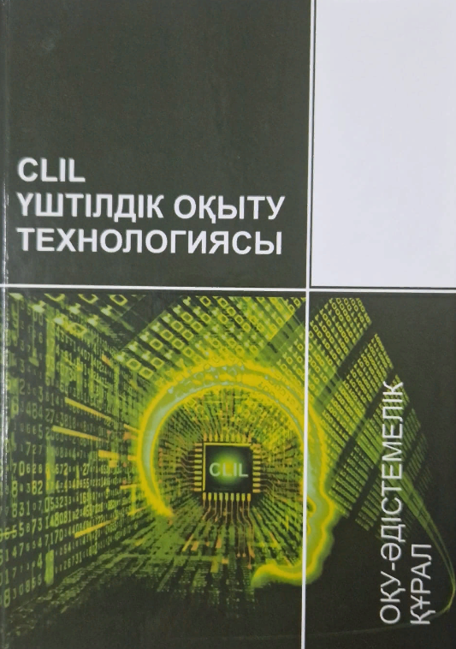

Рисунок 5 – «CLIL үштілдік оқыту технологиясы» оқу-әдістемелік құрал

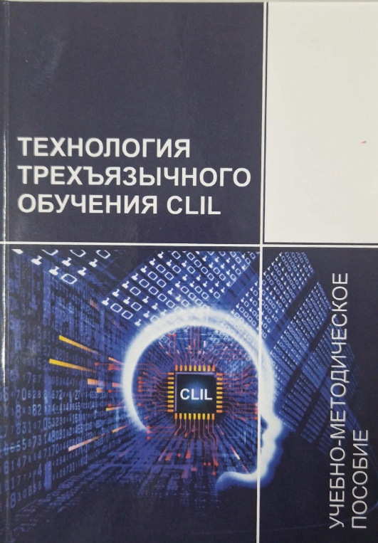

Рисунок 6 – Учебно-методическое пособие «Педагогическая технология трехъязычного обучения CLIL»

Учебно-методическое пособие на двух языках содержит практические рекомендации по эффективному применению технологии СLIL и планированию СLIL занятия.
Рассмотрены особенности технологии CLIL, методика оценивания при преподавании по технологии СLIL, а также даны стратегии и инструменты оценивания. Рассмотрена практическая реализация технологии СLIL на примере дисциплины «IT в образовании» [136-140].
В ходе проведения исследования, в качестве практической реализации было выполнено следующее:

дополнено содержание учебно-методического комплекса, рабочей программы (Sillabus) дисциплины «IT в образовании», с применением CLIL обучения, образовательной программы «6B01511 – Информатика» Евразийского национального университета им. Л.Н. Гумилева»;

применено CLIL обучение при изучении дисциплин: «Математическая статистика», «Технология визуализации образовательной среды» образовательной программы «7М01511–Информатика» и «Исследование операций» – образовательной программы «6B01511 – Информатика», Евразийского национального университета им. Л.Н. Гумилева»;

применено CLIL обучения при изучении дисциплины «ICT» образовательных программ:

«6В01505 – Информатика», «6В01502 – Математика – информатика», «6В01504 – Физика–информатика», Жетысуского университета им. И. Жансугурова;

«6B01530 – Информатика», «6B01532 – Информатика – Физика», «6B01533 – Информатика – математика», Павлодарского педагогического университета имени Әлкей Марғұлана.
Учебно-методическое пособие «Педагогическая технология трехъязычного обучения CLIL» на русском и казахском языках выступало учебно-методическим обеспечением CLIL обучения будущих педагогов информатики по данной дисциплине.
Рассмотрим основную цель, ожидаемые результаты, что должен знать и уметь обучающийся после обучения по дисциплине «IT в образовании», данные в рабочей программе дисциплины.
Цель предмета – рассмотрение широкомасштабных программных продуктов делового и личного применения, направленных на расширение прав и возможностей человека с помощью современных программ.
Результаты обучения по образовательной программе:
Использовать современные педагогические технологии в профессиональной сфере, организовывать проектную работу студентов, использовать различные инновационные технологии и методы обучения, создавать дидактические материалы с использованием современных средств информационных технологий.
Ожидаемые результаты обучения по дисциплине:
В результате изучения дисциплины обучающийся будет способен: владеть навыками преподавания информатики в учебных заведениях и организациях по обновленной программе и обладать научными и методическими знаниями, необходимыми для педагогической деятельности.
Должен знать: способы разработки цифровых образовательных ресурсов (далее ЦОР) и основные требования к ЦОР, виды ЦОР понятие цифровых образовательных ресурсов, имеющиеся коллекции ЦОР способы разработки и анализа ЦОР, сущность методической поддержки ЦОР для использования их в процессе обучения, сущность и классификацию ЦОР по предмету, их возможности для реализации процесса обучения основные методы и средства создания и использования цифровых образовательных ресурсов в образовательной деятельности.
Должен уметь:
- разрабатывать ЦОР и методические рекомендации к ним;
- осуществлять интеграцию цифрового образовательного ресурса в учебный процесс,
- разрабатывать и применять ЦОР в учебном процессе.
- формировать образовательную среду с использованием ЦОР по предмету;
- разрабатывать простейшие ЦОР к уроку; анализировать и критически оценивать ЦОР по предмету;
- анализировать ЦОР с целью рассмотрения их технических и дизайн-эргономических требований и дальнейшего рационального использования в различных условиях обучения.
Должен владеть:
- методикой проектирования ЦОР;
- навыками подготовки и компьютерной обработки мультимедиа-информации;
- современными технологиями разработки, организации и проведения урока с применением ЦОР технологией и приемами обучения с применением цифровых образовательных ресурсов;
- способностью к использованию цифровых образовательных ресурсов на различных стадиях обучения и в различных учреждениях;
- навыками проведения экспертной оценки и применения ЦОР по дисциплине «ИТ в образовании» в учебном процессе.
Должен демонстрировать способность и готовность:
- формировать ресурсно-информационные базы для осуществления практической деятельности в различных сферах. Самостоятельно приобретать и использовать, в том числе с помощью информационных технологий, новые знания и умения, непосредственно не связанных со сферой профессиональной деятельности. Формировать образовательную среду и использовать профессиональные знания и умения в реализации задач инновационной образовательной политики с готовностью к разработке и реализации методик, технологий и приемов обучения, к анализу результатов процесса их использования в организациях, осуществляющих образовательную деятельность.
Данная дисциплина состоит из двух модулей, лекционных и практических занятий. Название модулей, темы лекционных и практических занятий приведены на рисунках 7, 8, 9.

Название модуля
Модуль 1.
Информационные технологии. Электронное издание. Электронное учебное издание. Значение в процессе обучения
Модуль 2.
Информационные технологии. Электронное издание. Электронное учебное издание. Программный контент, использованный при подготовке

Рисунок 7 – Название модулей дисциплины «IT в образовании»

Темы лекционных занятий
Требования к функциям электронного учебного издания.
Электронное учебное издание. Требования к структуре контента.
Требования к обучающим элементам электронного учебного издания.
Учебный элемент «Теория».
Требования к обучающим элементам электронного учебного издания.
Учебный элемент «Примеры».
Требования к обучающим элементам электронного учебного издания.
Учебный элемент «Задания».
Требования к обучающим элементам электронного учебного издания.
Учебный элемент «Вопросы».
Требования к обучающим элементам электронного учебного издания. Учебный элемент «Тесты».
Требования к обучающим элементам электронного учебного издания. Учебный элемент «Тезаурус».
Требования к обучающим элементам электронного учебного издания. Учебный элемент «Ссылка».
Требования к обучающим элементам электронного учебного издания. Учебный элемент «Графика».
Требования к обучающим элементам электронного учебного издания. Учебный элемент «Аудио».
Требования к обучающим элементам электронного учебного издания. Учебный элемент «Видео».
Требования к отзывам о публикациях для электронного обучения. Формат и содержание обратной связи, предоставляемой пользователю электронным учебным изданием.
Требования к оформлению электронного учебного издания. Дизайн электронного учебного издания , возможность подать учебный материал в удобной и эстетичной форме для легкого усвоения.
Требования к документации электронного учебного издания. Единая система программной документации электронного учебного издания, соответствие государственному стандарту.
Сертификат о государственной регистрации объекта интеллектуальной собственности

Рисунок 8 – Темы лекционных занятий дисциплины «IT в образовании»

Темы практических занятий
Требования, предъявляемые к функциям электронного образовательного издания.
Учебный элемент занятия «Теория». Гипертекстовое описание теоретических материалов.
Описание и определение учебного элемента «Примеры». Рассмотрение примеров на практике.
Учебный элемент «Задания», связь с упражнениями и задачами текущего занятия, а также их выполнением и выводом.
Обучающий элемент «Вопросы», интерактивные ответы перед проведением опроса по текущему занятию.
Учебный элемент обучения «Тесты» – текущая единица обучения. Инструмент тестирования для самоконтроля знаний.
Учебный элемент «Тезаурус», содержащий гипертекстовые ссылки на термины и их определения, найденные в публикации электронного обучения, словаре сокращений.
Учебный элемент «Справочник», назначение, определение, действие.
Обучающий элемент «Графика», схемы, рисунки, картинки, фотографии и видео, в том числе анимационные.
Учебный элемент «Аудио», основные понятия, факты, выводы и правила озвучивания.
Учебный элемент «Видео», свойства и взаимоотношения предметов, фрагментов процессов и явлений, фильмы, интервью с учеными, политиками и другими личностями.
Описание дисплея. Примеры написания отзывов о публикациях для электронного обучения. Формат и содержание обратной связи, предоставляемой пользователю электронным учебным изданием.
Требования к документации электронного учебного издания. Единая система программной документации электронного учебного издания, соответствие государственному стандарту. Шрифт, тип и размер шрифта. Характеристики чтения информации в электронном издании.
Требования к документации электронного учебного издания. Единая система программной документации электронного учебного издания, соответствие государственному стандарту. Изучение государственного стандарта.
Сертификат о государственной регистрации объекта интеллектуальной собственности. Подача материалов на сайт, правила оформления и получения сертификата

Рисунок 9 – Темы практических занятий дисциплины «IT в образовании»

Учебно-методическое пособие «Педагогическая технология трехъязычного обучения CLIL» на двух языках разработано в соответствии с рабочей программой (Sillabus) дисциплины «IT в образовании» и дополняет учебно-методическое обеспечение дисциплины по реализации CLIL обучения. Рассматриваемое учебно-методическое пособие состоит из 6 модулей. Как известно, модуль выступает содержательной дидактической единицей, в котором учебный материал представлен как единый и взаимосвязанный (рисунок 10).
Основные принципы технологии предметно-языкового интегрированного обучения - CLIL
Технология СLIL как основа трехъязычного образования
Эффективное применение технологии CLIL
Практические рекомендации по эффективному применению технологии СLIL
Особенности технологии CLIL
Развитие навыков профессионального английского языка при использовании технологии CLIL
«Scаffolding» при преподавании специальных дисциплин на английском языке
Планирование СLIL-занятия
Формулировка и реализация целей СLIL-обучения
Разработка и адаптация материалов занятий по технологии СLIL в предметной области «Информатика»
Процесс оценивания по технологии СLIL
Методика оценивания при преподавании по технологии СLIL
Стратегии и инструменты оценивания
Практическая реализация технологии СLIL на примере дисциплины «IT в образовании»
Практическая работа №1. Требования к функциям электронного образовательного издания
Практическая работа №2. Элемент обучения «Теория». Применение гипертекста для теоретического материала изучаемого занятия
Практическая работа №3. Элемент обучения «Анимация»
Практическая работа № 4. Элемент обучения «Задания» Подготовка задач и примеров по пройденному материалу
Практическая работа №5. Элемент обучения «Вопросы»
Практическая работа №6. Элемент обучения «Тест»
Практическая работа №7. Элемент обучения «Тезаурус»
Практическая работа №8. Обучающий элемент «Справка»
Практическая работа №9. Обучающий элемент «Графика» для использования схем, рисунков, изображений, фотографий, видео в цифровых образовательных ресурсах
Практическая работа №10. Обучающий элемент «Аудио»
Практическая работа №11. Обучающий элемент «Видео»
Практическая работа №12. Обратная связь. Способы и инструменты организации обратной связи
Практическая работа №13. Обучающий элемент «Вид и размер шрифтов». Читаемость информации в электронных образовательных изданиях
Практическая работа №14. Программное обеспечение для создание цифровых образовательных ресурсов. Разработка и установка
Практическая работа №15. Обучающий элемент «Оформление свидетельства о государственной регистрации объекта интеллектуальной собственности»
Темы для самостоятельной работы по дисциплине «IT в образовании»
Вопросы для самоконтроля по дисциплине « IT в образовании»

Рисунок 10 – «Педагогическая технология трехъязычного обучения CLIL» на русском языке
Настоящее учебное пособие разработано с учетом простоты и понятности построения материала, при этом предусмотрено плавное увеличение уровней сложности. Одним из основных рекомендаций является последовательная связь между модулями: каждый последующий модуль базируется на материале, представленном в предыдущих главах, который указывает на управление последовательностью при изучении.
Для достижения поставленных целей в пособие включены задания, направленные на развитие навыков чтения и понимания специальной литературы, лексических движений. Кроме того, пособие содержит практические упражнения, которые направлены на умение студентов выражать свое мнение по прочитанному или выборному, заполнять пробелы в грамматике английского языка, а также выполнять различные письменные задания.
«Педагогическая технология трехъязычного обучения CLIL» способствует реализации CLIL компетентности будущих педагогов информатики, так как:
1. Оно соответствует тематическому содержанию дисциплины «IT в образовании» и является дополнительным учебно-методическим обеспечением по CLIL обучению.
2. В первом модуле «Эффективное применение технологии CLIL» рассматривается комплексная, сбалансированная и взаимосвязанная работа со всеми видами речевой деятельности с опорой на все источники и виды восприятия, которая ведет к качественному овладению иностранным языком в профессиональных целях [141].
3. Во втором модуле даны практические рекомендации по эффективному применению технологии СLIL. Соблюдается профессиональная коммуникативная направленность учебно-методического пособия. В процесс обучения включены коммуникативные задания, позволяющие смоделировать профессиональные сферы общения на иностранном языке. При работе с заданиями такого рода студенты практикуются в иноязычном общении, развивают свои профессиональные и иноязычные компетенции, демонстрируют личностные качества и актуализируют учебно-профессиональный и жизненный опыт, то есть происходит формирование CLIL компетентности [142].
4. Третий и четвертый модули посвящены особенностям технологии CLIL и планированию СLIL занятия: это развитие навыков профессионального английского языка при использовании технологии CLIL, «Scаffolding» при преподавании специальных дисциплин на иностранном языке, формулировка и реализация целей СLIL обучения, разработка и адаптация материалов занятий по технологии СLIL в предметной области «Информатика» [143, 144].
5. Основной единицей процесса обучения в пособии является профессионально-ориентированный текст для чтения или аудирования. Такие тексты несут в себе информацию профессиональной направленности и выступают средством отработки лексики и грамматики. В частности, тексты отбираются с целью формирования CLIL компетентности будущих педагогов информатики и отражают межпредметные связи с информатикой [145].
6. В учебно-методическое пособие включены разнообразные задания. Материалы легко адаптируются к изменяющимся условиям процесса обучения с учетом специфики изучаемой дисциплины курса, индивидуальных особенностей будущих педагогов информатики и динамики процесса обучения, тем самым позволяя достичь более высоких результатов в овладении иностранным языком [146].
7. Как в заданиях, направленных на развитие иноязычной компетенции, так и в заданиях на развитие коммуникативной компетенции делается упор на развитие критического мышления [147].
8. Предусмотрены задания для самостоятельной работы в целях формирования навыков самоорганизации и самоконтроля, роста мотивации к изучению иностранного языка, более тщательного осмысления изучаемого материала, самостоятельного приобретения знаний [148].
9. Одним из важных составляющих является пятый модуль, который посвящен процессу оценивания по технологии СLIL. В пособии подробно рассмотрена методика оценивания при преподавании по технологии СLIL и даны четкие стратегии и инструменты оценивания [149].
10. Практическая реализация технологии СLIL на примере дисциплины «IT в образовании» представлена в шестом модуле и состоит из 15 практических работ.
В каждой практической работе учебно-методического пособия цели разделены на предметные и языковые. Также прописаны формируемые компетенции по каждой практической работе. Практические задания в соответствии с целями занятия, разделены на 4 вида: Content, Cognition, Communication, Culture.
Ниже приведем пример практической реализации технологии СLIL на примере дисциплины «IT в образовании» из учебно-методического пособия [150]:
Практическая работа №6. Элемент обучения «Тест»
Предметная цель:
1. Дать новые знания о понятии тест, видах теста; научить правильно составлять и создавать тесты при помощи IT средств.
Языковые цели:
1. Расширить лексический запас обучающихся (content).
2. Научить правильно понимать и различать тесты (cognition).
3. Развить разговорные навыки в профессиональной деятельности (communication).
4. Дать представление о применении различных видах и путях применения тестов в электронных образовательных ресурсах (culture).
Формируемые компетенции:
1. Научатся правильно составлять и определять структуру тестов.
2. Смогут свободно ориентироваться в огромном количестве тестов, понимать их и правильно применять в ЭОР.
3. Смогут разрабатывать тесты на профессиональном уровне.
1. Задание (Content):
Вставьте приведенные ниже слова в предложения (Insert the words given below into the sentences).
Test, language learning, skill, competence, teacher, procedures, teaching process, valid, two types, unreasonable _________ is an inevitable element of learning process and plays a significant role especially in _____________. It is a reliable way by which a teacher can evaluate his or her students' knowledge of something which he/she has taught them.The students also get a chance to prove their _____ or _______ of what they have learnt. So it is significant for both the learner and the ____________.
Definition of test:
The very term ‘Test’, in ELT, refers to a process of measuring learners’ knowledge or skill in a particular issue through some oral or written _______. It is a means to show both the students and the teacher how much the learners have learnt during a course.Tests could be used to display the strength and weaknesses of the ___________ and help the teacher improve it. Now we will look into what the test is.
Validity: A test is _____ if it tests what it is supposed to test. Thus it is not valid, for example, to test writing ability with an essay question that requires specialist knowledge of history or biology - unless it is known that all students share this knowledge before they do the test.
There are mainly _________ of ‘validity’: ‘Content Validity’ and ‘Face Validity’. The content validity means that the test should cover all the areas to be assessed in suitable proportions. The face validity means that the test should look, on its 'face', as if it is valid. If the learners feel the test ___________ for its being too difficult or irrelevant then it loses its face validity.
2. Задание (Content): Найдите правильное определение следующих словосочетаний (таблица 9).

Таблица 9 – Задание на определение правильных определении иностранных словосочетаний

Formative tests | a | для контроля за ходом обучения
Diagnostic tests | b | Для определения трудности в обучении
Summative tests | c | Для оценки результатов обучения
Intelligence tests | d | для выявления умственного потенциала учащегося
Creativity tests | e | Изучение и оценка творческих способностей
Закрытые тесты | f | The subject's answers are limited to several options (for example, yes/no/don't know)
Открытые тесты | g | The subject is not strictly limited to some answer options, but can answer in a free form
Homogeneous | h | позволяют измерить одно качество (уровень подготовки по одному предмету) однородными по составу заданиями
Heterogeneous | i | для измерения уровня подготовленности учащихся по нескольким учебным предметам и (или) свойствам личности.
Тест | j | standardized task and procedures for its implementation, allowing to identify the presence or absence of any characteristics, knowledge, skills, abilities, as well as its relation to certain objects.
3. Задание (Communication):
Найдите в интернете информацию о видах, классификации тестов и презентуйте ее (Find information on the types and classification of tests on the Internet).
4. Задание (Culture):
Напишите небольшое эссе на тему «Положительные и отрицательные стороны использования тестов».
Таким образом, представленное нами учебно-методическое пособие «Педагогическая технология трехъязычного обучения CLIL» предназначено для более эффективного формирования CLIL-компетентности будущих педагогов информатики [151, 152].

2.2 Цифровое образовательное сопровождение CLIL обучения будущих педагогов информатики
Развитие и распространение информационных и коммуникационных технологий, а также тенденция к индивидуализации техники, начиная с концепции персонального компьютера и прогрессируя до продвижения смартфонов, создают возможности для демонстрации мощных вычислительных средств. Эти технологии постепенно внедряются в образовательный процесс, используя аудио- и видеоматериалы на занятиях. Вмешательство в популяризацию международных сетей Интернета сопровождается ростом онлайн-рынка образовательных услуг.
В крупнейших университетах, как в отечественных, так и за рубежом, активно разрабатываются специальные программы по созданию онлайн-курсов и инструментальных систем для дистанционного обучения. Формируются коллекции отдельных лекций и онлайн-курсов, курсы электронных банков научных материалов, специализированные электронные библиотеки и т.д. В университетах доступны дистанционные курсы по различным дисциплинам, которые преподаются в университете. Каждый преподаватель имеет возможность создавать собственные электронные курсы и использовать их в образовательных целях.
Очевидно, что в условиях информатизации происходит радикальное изменение содержания деятельности педагога.
Функции и спектр задач современного учителя существенно расширяются. В условиях развития информационных технологий педагог должен овладевать навыками организации образовательного процесса как в традиционной, так и в цифровой среде. В результате учитель современного образования должен быть в состоянии ходить, анализировать и использовать цифровые ресурсы, включая открытые и интерактивные, в обучении. Кроме того, ему приходится заниматься проектированием, разработкой и интеграцией электронных образовательных ресурсов в учебный процесс, а также наблюдать и исследовать эффективность их применения в образовательной деятельности.
При разработке цифрового образовательного сопровождения CLIL обучения будущих педагогов информатики, мы придерживались нескольких этапов:
- Анализ обучающих продуктов/технологий.
- Разработка обучающих продуктов/технологий (логическая реализация).
- Конструирование обучающих продуктов/технологий (физическая реализация).
- Контроль качества обучающих продуктов/технологий.
Цифровые технологии определили новый современный этап развития образовательной деятельности. Появляется возможность интенсифицировать и трансформировать традиционные формы, методы, а также подходы к обучению. В связи с ускоряющимся темпом жизни, все больше людей стремятся получить образовательные услуги с минимальными временными потерями.
Использование методов и технологий очного и электронного обучения позволяет одновременно использовать преимущества указанных форм обучения. Очные элементы используются для мотивации студентов. Традиционные формы обучения основаны на прямом личном общении обучаемого и обучающего [152, с. 56].
Цифровое обучение и применяемые мультимедиа-средства обеспечивают разнообразие форм предоставления информации. Совместное использование цифровых и традиционных решений позволяют разработать эффективную, экономичную и удобную образовательную среду и сделать учебный процесс более интерактивным, личностно-ориентированным и адаптивным для всех участников процесса.
Исходя из вышеизложенного, при выборе цифрового образовательного сопровождения мы руководствовались следующими критериями:
  - Цифровое образовательное сопровождение должно предоставлять преподавателю богатые функциональные возможности для размещения учебного материала. Данное требование предполагает, что цифровое образовательное сопровождение должно поддерживать разные форматы и виды предоставления и отображения информации.
  - Цифровое образовательное сопровождение должно обеспечивать легкость в конструировании учебного материала, т.е. создание учебного материала не должно требовать от преподавателя специальных технических навыков.
  - Цифровое образовательное сопровождение должно обеспечивать легкость в изучении учебного материала, т.е. обучение не должно требовать от студентов специальных технических навыков.
В качестве цифрового образовательного сопровождения было разработано электронное учебное пособие «Технология CLIL: теория и практика», обеспечивающее формирование CLIL компетентности будущих педагогов информатики и создана цифровая образовательная среда «CLIL TECHNOLOGY», направленная на формирование CLIL компетентности будущих педагогов информатики и сопутствующих предметных знаний на основе её интеграции.
Главная страница электронного учебного пособия «Технология CLIL: теория и практика» показана на рисунке 11.

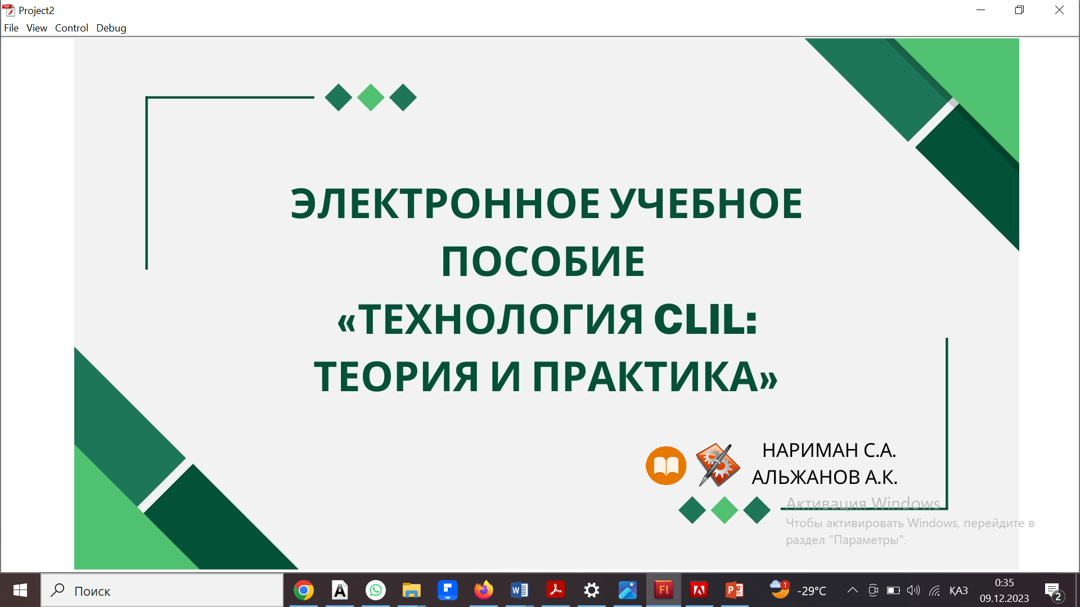

Рисунок 11 – Главная страница электронного учебного пособия «Технология CLIL: теория и практика»

Электронное учебное пособие «Технология CLIL: теория и практика» состоит из 6 модулей и 15 практических заданий (рисунок 12).

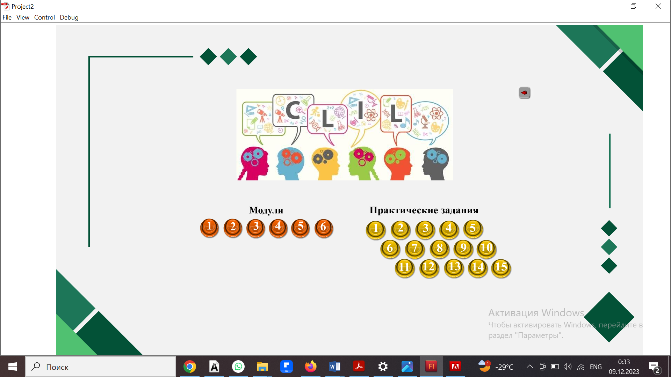

Рисунок 12 – Главное меню электронного учебного пособия «Технология CLIL: теория и практика»

Модули и практические задания тесно взаимосвязаны. Модули описывают разделы «Vocabulary», «Reading», «Listening», «Writing» и дают краткое описание по каждому из них. Каждое практическое задание состоит из разделов «Vocabulary», «Reading», «Listening» и «Writing» по определенной теме.
Раздел «Vocabulary» направлен на введение новой лексики и повторение ранее пройденной лексики: уделяется внимание расширению потенциального словарного запаса. В связи с этим в каждую лекцию включены упражнения на узнавание и использование терминологической лексики по информатике. Часть лексических упражнений включает словообразование, что позволяет студентам научиться самостоятельно формировать однокоренные слова. В целом, данный раздел позволяет снять трудности, с которыми могут встретиться студенты при чтении текстов и восприятии текстов на слух, познакомить студентов с понятийным аппаратом и терминологией по теме.
Раздел «Reading» может включать разнообразные задания для проверки навыков чтения и понимания текста. Вот несколько типов заданий, которые могут встречаться в таком разделе: вопросы с кратким ответом, выбор правильного ответа, заполнение пропусков в тексте, сопоставление, анализ текста.
Эти задания разнообразны и могут быть адаптированы в зависимости от уровня сложности и целей обучения. Они направлены на развитие учебных навыков, таких как понимание прочитанного, анализ, критическое мышление и умение извлекать информацию из текста (рисунок 13).

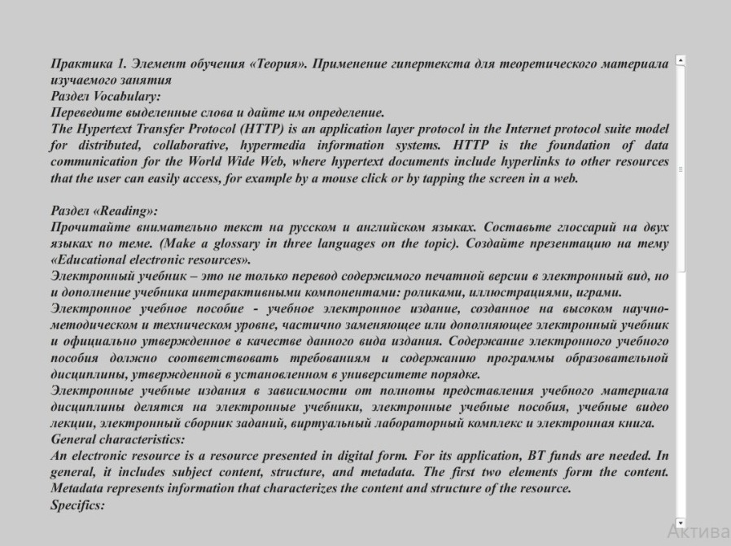

Рисунок 13 – Практика 1, раздел «Vocabulary», «Reading» электронного учебного пособия «Технология CLIL: теория и практика»
Раздел «Listening» предназначен для проверки навыков восприятия и понимания устной речи на слух. Вот несколько типов заданий, которые встречаются в электронного учебного пособия «Технология CLIL: теория и практика»: вопросы с выбором ответа, заполнение пропусков, сопоставление, извлечение информации.
Цель этих заданий в разделе «Listening» – развивать умение понимать и интерпретировать устную речь, а также тренировать слуховую память и способность извлекать информацию из разговоров или аудиозаписей.
Раздел «Writing» предназначен для проверки умений написания на языке. Вот несколько типов заданий: написать эссе, письмо, рецензию.
Эти задания направлены на развитие умения структурировать текст, использовать разнообразный лексический запас, соблюдать правила грамматики и пунктуации, а также выражать свои мысли четко и логично (рисунок 14).

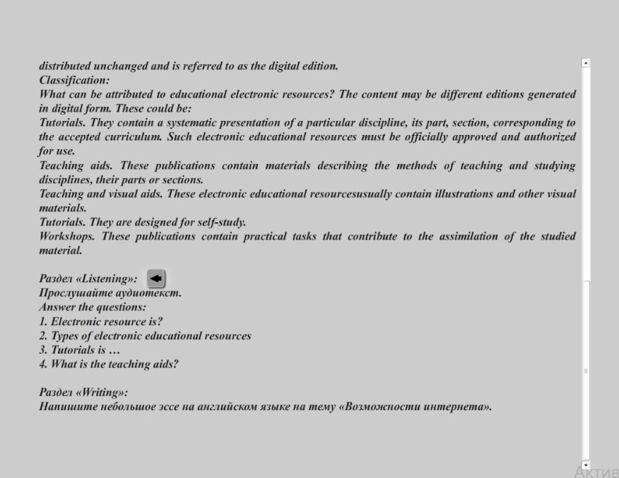

Рисунок 14 – Практика 1, разделы «Listening», «Writing» электронного учебного пособия «Технология CLIL: теория и практика»

Для более эффективного формирования CLIL компетентности будущих педагогов и сопутствующих предметных знаний на основе её интеграции, была создана цифровая образовательная среда «CLIL TECHNOLOGY», которая расположена по адресу: https://cliltechnology.kz.
Образовательная среда «CLIL TECHNOLOGY» – это образовательное пространство, предназначено для студентов, учителей, и преподавателей, углубленно изучающих темы в рамках трехъязычного обучения.
Образовательная среда стремится создать стимулирующую и поддерживающую образовательную среду, где студенты могут эффективно учиться, развивать навыки на нескольких языках и успешно применять их в реальных ситуациях, в том числе с использованием современных технологий.
Образовательная среда «CLIL TECHNOLOGY» – направлена на интеграцию предмета и языка, включающая решение следующих задач:
- Обеспечение параллельного развития знаний в конкретной предметной области и языковых навыков.
- Использование учебных материалов, которые стимулируют обе области обучения.
- Интеграция современных технологий для более интерактивного и увлекательного обучения.
- Поддержка обучения на нескольких языках для формирования более широкого кругозора и понимания различных культур.
- Использование мультимедийных средств для демонстрации культурных аспектов и особенностей языков.
- Обучение педагогов методикам CLIL и применению технологий в образовательном процессе.
- Обмен опытом и создание сообщества преподавателей для обмена лучшими практиками.
При разработке образовательной среды «CLIL TECHNOLOGY» были учтены следующие характеристики:
- Простота и удобство использования. Интуитивно понятный интерфейс, который позволяет пользователям легко находить нужную информацию и перемещаться по сайту.
- Адаптивный дизайн. Среда корректно используется на различных устройствах, включая компьютеры, планшеты и смартфоны.
- Качественный контент. Информация в образовательной среде актуальна и представлена в доступной форме. Включены различные форматы контента, такие как текст, изображения, видео, что делает среду более привлекательной.
- Интерактивность. Представленные на сайте образовательные курсы, хорошо структурированы, содержат альтернативные материалы и используют методы эффективного обучения.
Образовательная среда имеет три вида авторизации: администратор, преподаватель и студент. Также предусмотрена личная страница для каждого авторизованного пользователя (рисунки 15, 16).

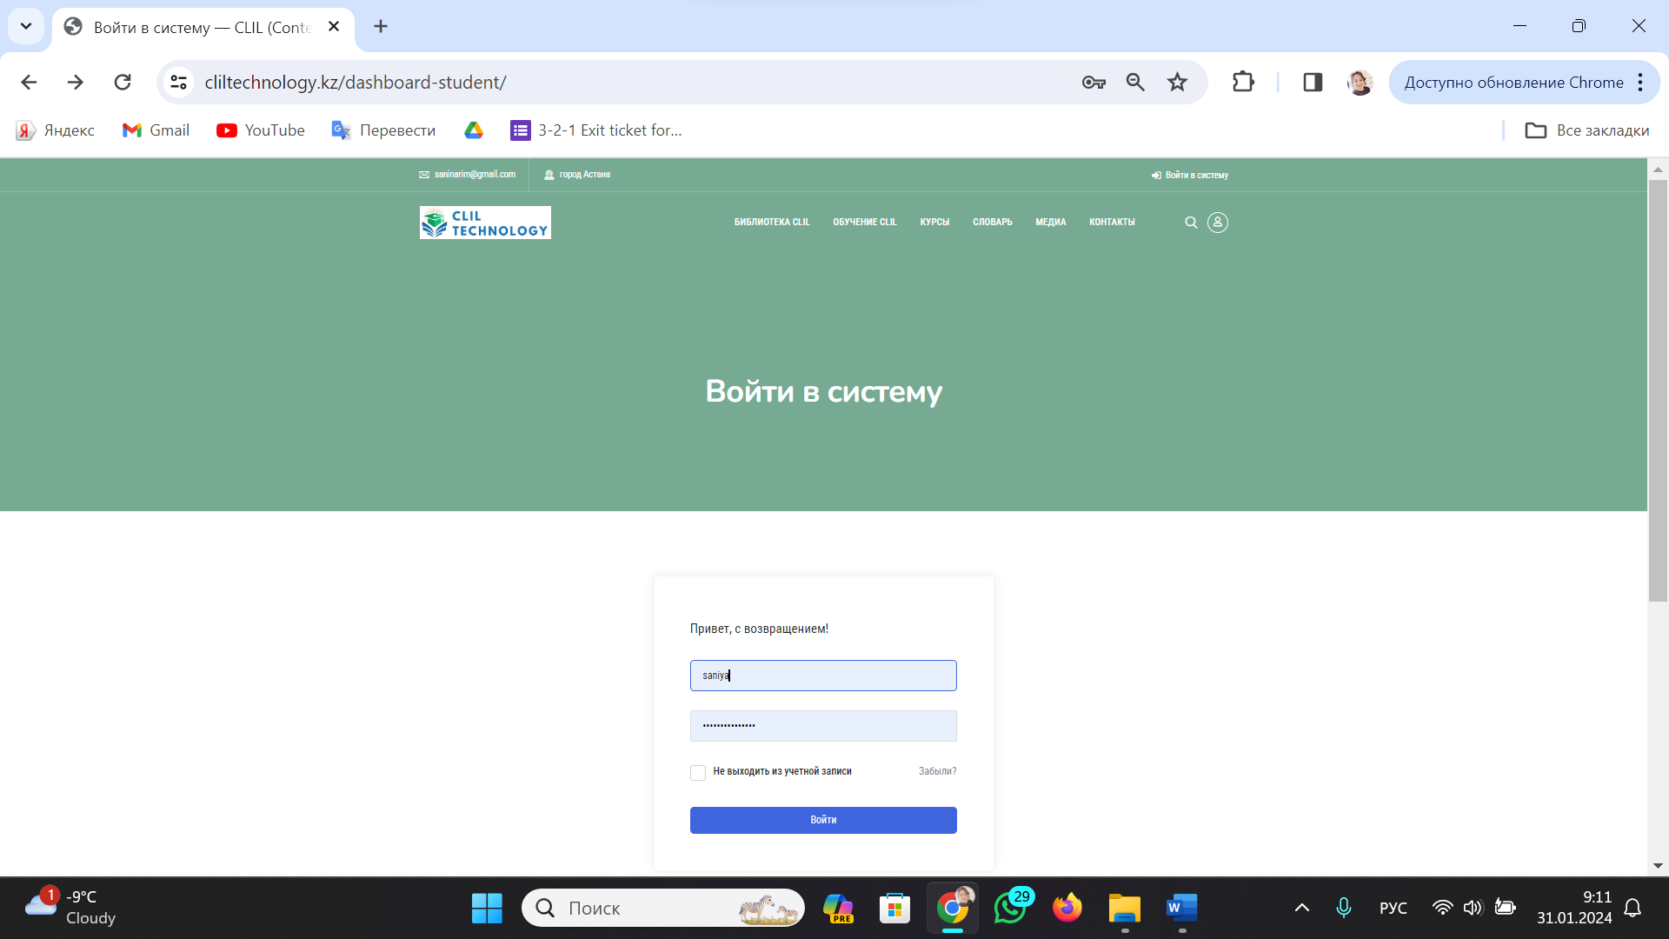

Рисунок 15 – Авторизация в цифровой образовательной среде «CLIL TECHNOLOGY»

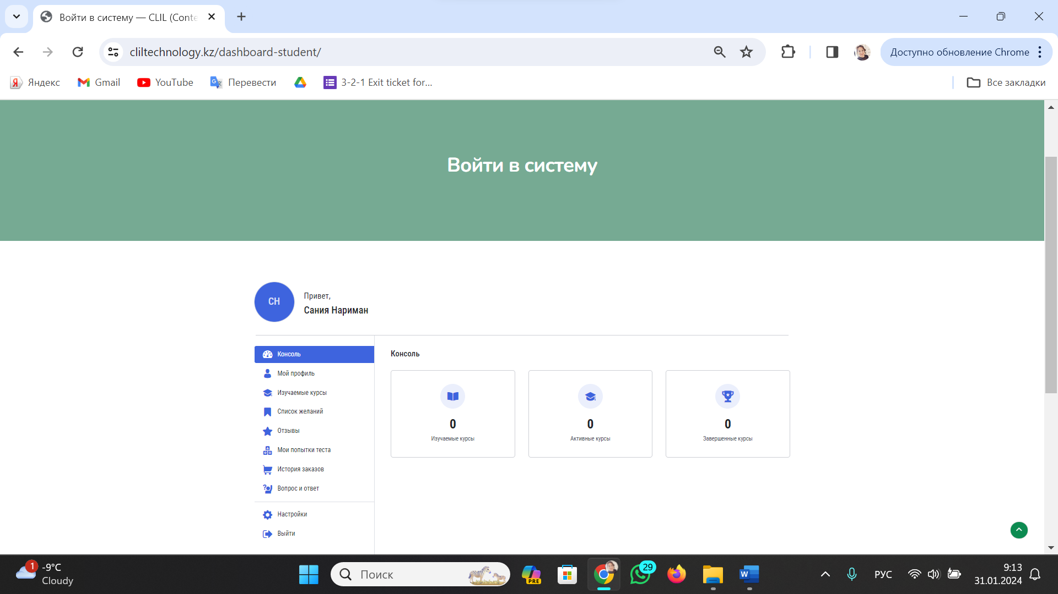

Рисунок 16 – Личная страница в цифровой образовательной среде «CLIL TECHNOLOGY»

Функции администратора: управление общей структурой образовательной среды, назначение ролей преподавателей и студентов, мониторинг обучающих процессов и поддержание порядка.
Возможности для преподавателей: регистрация в системе с назначением администратором или самостоятельно, просмотр обучающих материалов по CLIL обучению, добавление своих учебных разработок и материалов, взаимодействие с другими преподавателями через образовательную среду.
Возможности для студента: регистрация в системе после назначения роли администратором или преподавателем, полный доступ ко всей информации и материалам в образовательной среде, участие в курсах, проектах и других образовательных мероприятиях.
Функциональность цифровой образовательной среды «CLIL TECHNOLOGY»:
Управление ролями:
Администратор имеет возможность создавать и управлять пользователями, назначая им роли преподавателей или студентов, а также может изменять роли пользователей по мере их развития в образовательной среде.
Профили преподавателей:
Преподаватели могут создавать свои профили, содержащие информацию о них, их методологии и образовательном опыте. Возможность обмена опытом и материалами между преподавателями для обогащения образовательного процесса.
Добавление разработок:
Преподаватели могут добавлять собственные разработки и материалы по CLIL обучению в общую базу данных. Возможность комментирования и обсуждения материалов между преподавателями для улучшения качества обучения.
Доступ студентов:
Студенты могут свободно перемещаться по образовательной среде и иметь доступ ко всем необходимым материалам для своего обучения. Возможность участвовать в дискуссиях, задавать вопросы и сотрудничать в проектах.
Мониторинг прогресса обучения:
Администратор имеет доступ к инструментам мониторинга и отчетности, чтобы следить за прогрессом студентов и эффективностью преподавания.
Образовательная среда "CLIL TECHNOLOGY" создана для поддержки взаимодействия преподавателей и студентов, с учетом трехъязычного обучения и современных технологий, обеспечивая эффективное и качественное образование в рамках CLIL.
Основное меню цифровой образовательной среды «CLIL TECHNOLOGY» состоит из 5 разделов (рисунок 17).

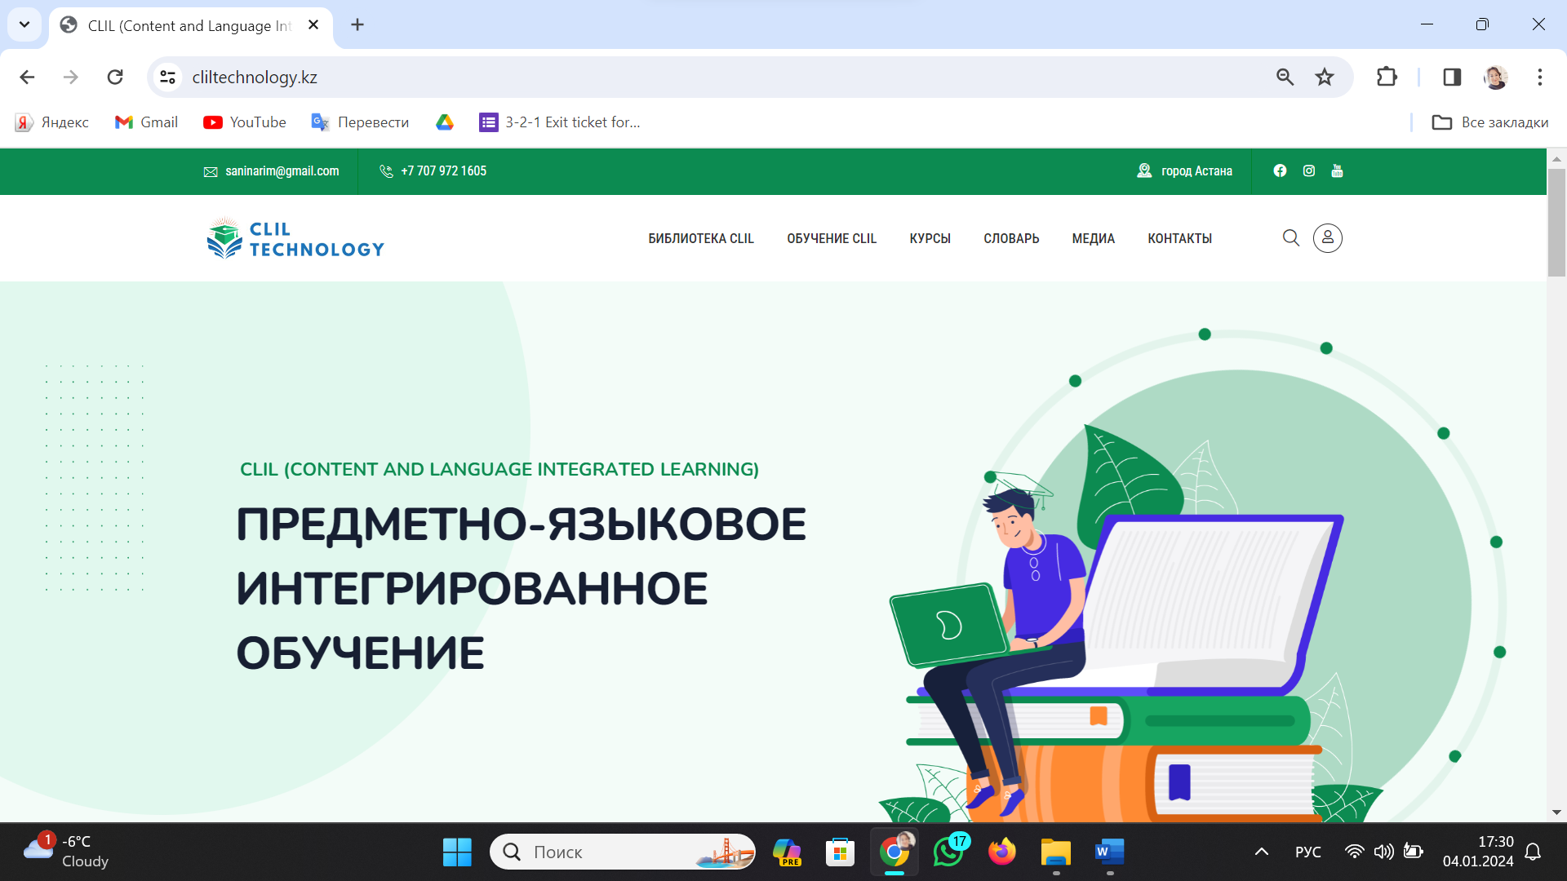

Рисунок 17 – Главная страница цифровой образовательной среды «CLIL TECHNOLOGY»

Первый раздел «Библиотека CLIL» содержит нормативно-правовые документы, регулирующие трехъязычное образование в Республике Казахстан и книги по CLIL технологии в электронном виде, с которыми можно ознакомиться и при желании скачать (рисунок 18).

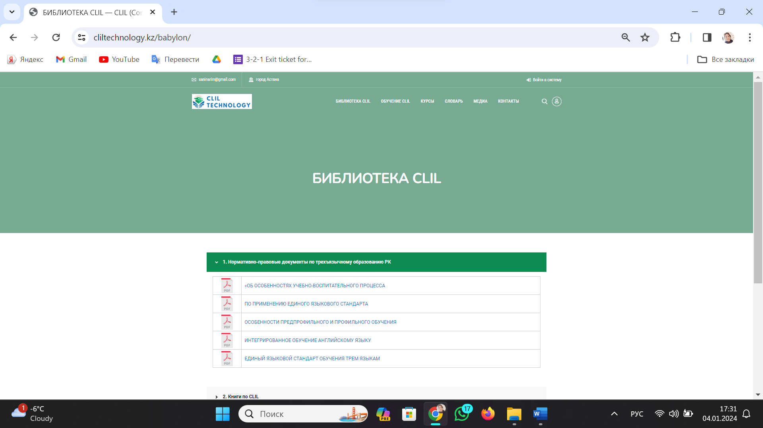

Рисунок 18 – Раздел «Библиотека CLIL» цифровой образовательной среды «CLIL TECHNOLOGY»

Во втором разделе «Обучение CLIL» отображаются все курсы по CLIL обучению, которые могут добавлять зарегистрированные преподаватели. В этом разделе расположено учебно-методическое пособие «Технология трехъязычного обучения CLIL» на русском и казахском языках, которое доступно для авторизованных пользователей (рисунок 19).

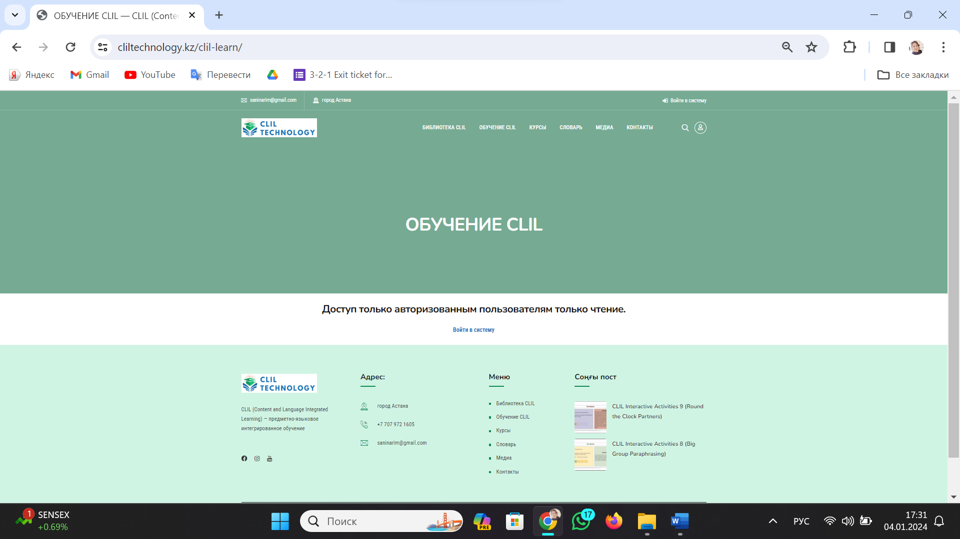

Рисунок 19 – Второй раздел «Обучение CLIL» цифровой образовательной среды «CLIL TECHNOLOGY»

Формирование CLIL-компетентности невозможно без знакомства студентов с основными понятиями изучаемой науки. Будущий педагог информатики должен владеть и уметь грамотно пользоваться постоянно обновляющимся профессиональным языком. Именно поэтому одним из перспективных направлений в развитии CLIL компетентности выступает формирование понятий и развитие понятийно-категориального аппарата.
По этой причине нами был составлен словарь терминов по информатике, который дает основу для организации продуктивной работы по усвоению понятий и категорий, которыми оперирует предметная область, их повторению и закреплению.
Словарь терминов по информатике расположен в третьем разделе цифровой образовательной среды «CLIL TECHNOLOGY». Цель разработанного нами словаря терминов – способствовать усвоению, запоминанию, систематизации и практическому применению терминов на английском, казахском и русском языках (рисунки 20, 21).

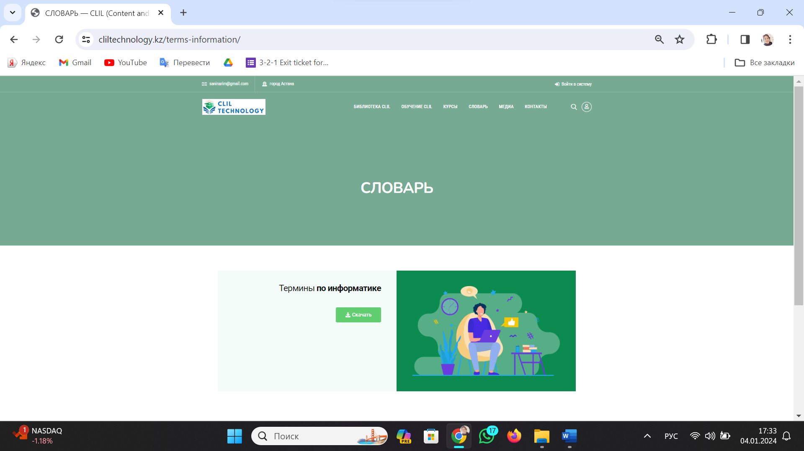

Рисунок 20 – Третий раздел «Словарь» цифровой образовательной среды «CLIL TECHNOLOGY»

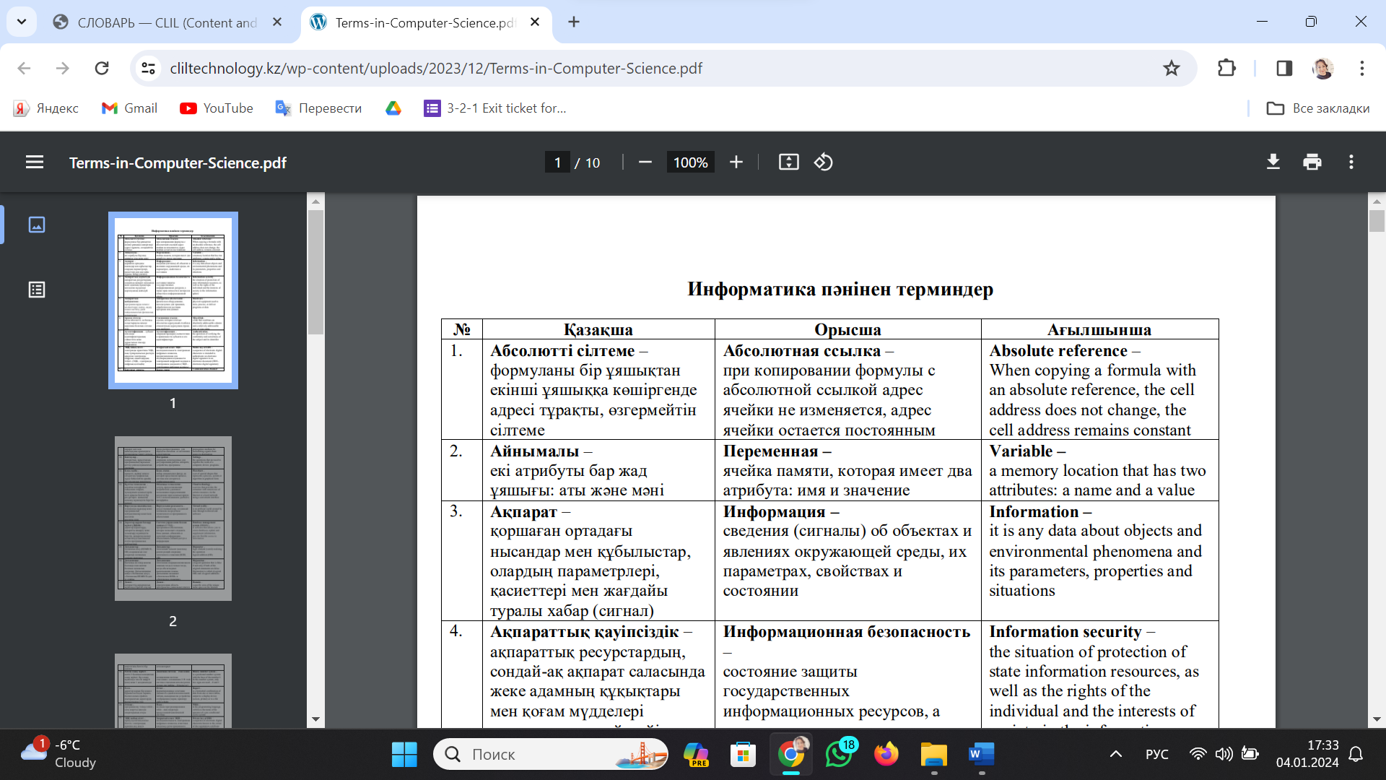

Рисунок 21 – Отрывок словаря терминов по Информатике на трех языках

Интерактивные занятия по CLIL технологии можно найти в четвертом разделе, который называется «Медиа». Темы интерактивных занятии по CLIL-обучению (рисунок 22):
- CLIL Interactive Activities 1 (Four Corners).
- CLIL Interactive Activities 2 (Brainstorm Carousel).
- CLIL Interactive Activities 3 (Give One Get One).
- CLIL Interactive Activities 4 (Information Gap Games).
- CLIL Interactive Activities 5 (Inside Outside Circle).
- CLIL Interactive Activities 6 (Line Up).
- CLIL Interactive Activities 7 (Numbered Heads Together).
- CLIL Interactive Activities 8 (Big Group Paraphrasing).
- CLIL Interactive Activities 9 (Round the Clock Partners).

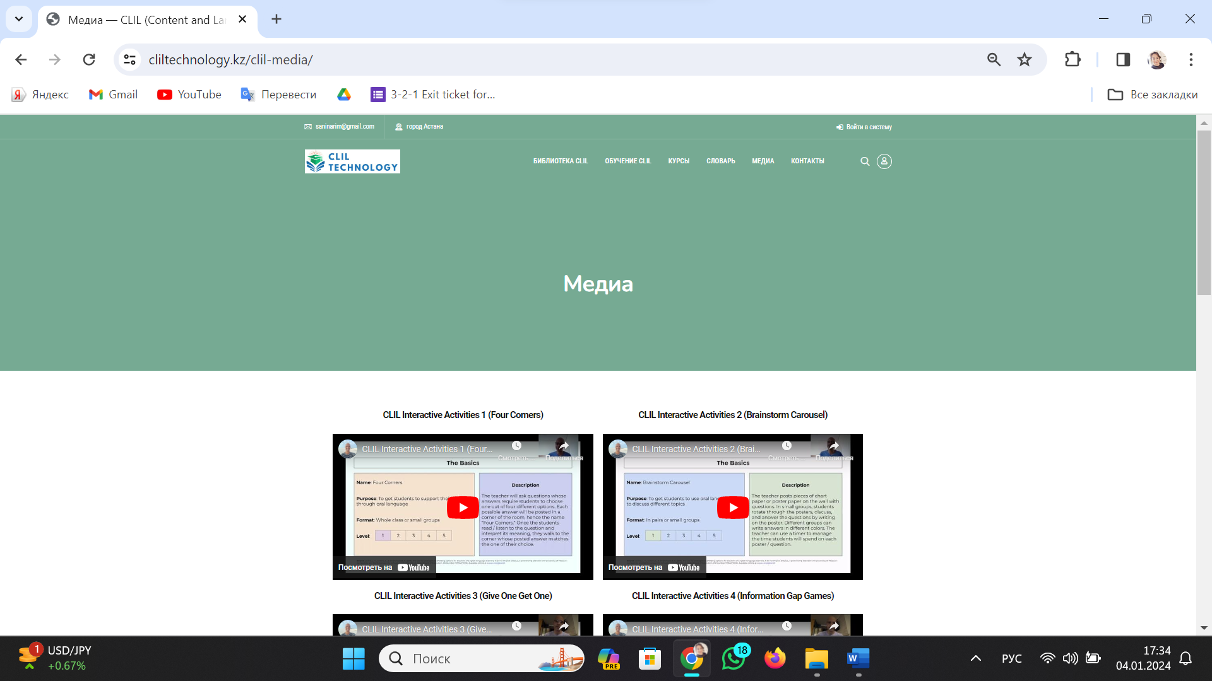

Рисунок 22 – Четвертый раздел «Медиа» цифровой образовательной среды «CLIL TECHNOLOGY»

Так как, данная цифровая образовательная среда находится в постоянном улучшении и дополнении учебно-методическими материалами, то для пользователей образовательной среды есть возможность поделиться своим мнением или предложить улучшения, для этого можно связаться по указанным контактным данным для обратной связи (рисунок 23).

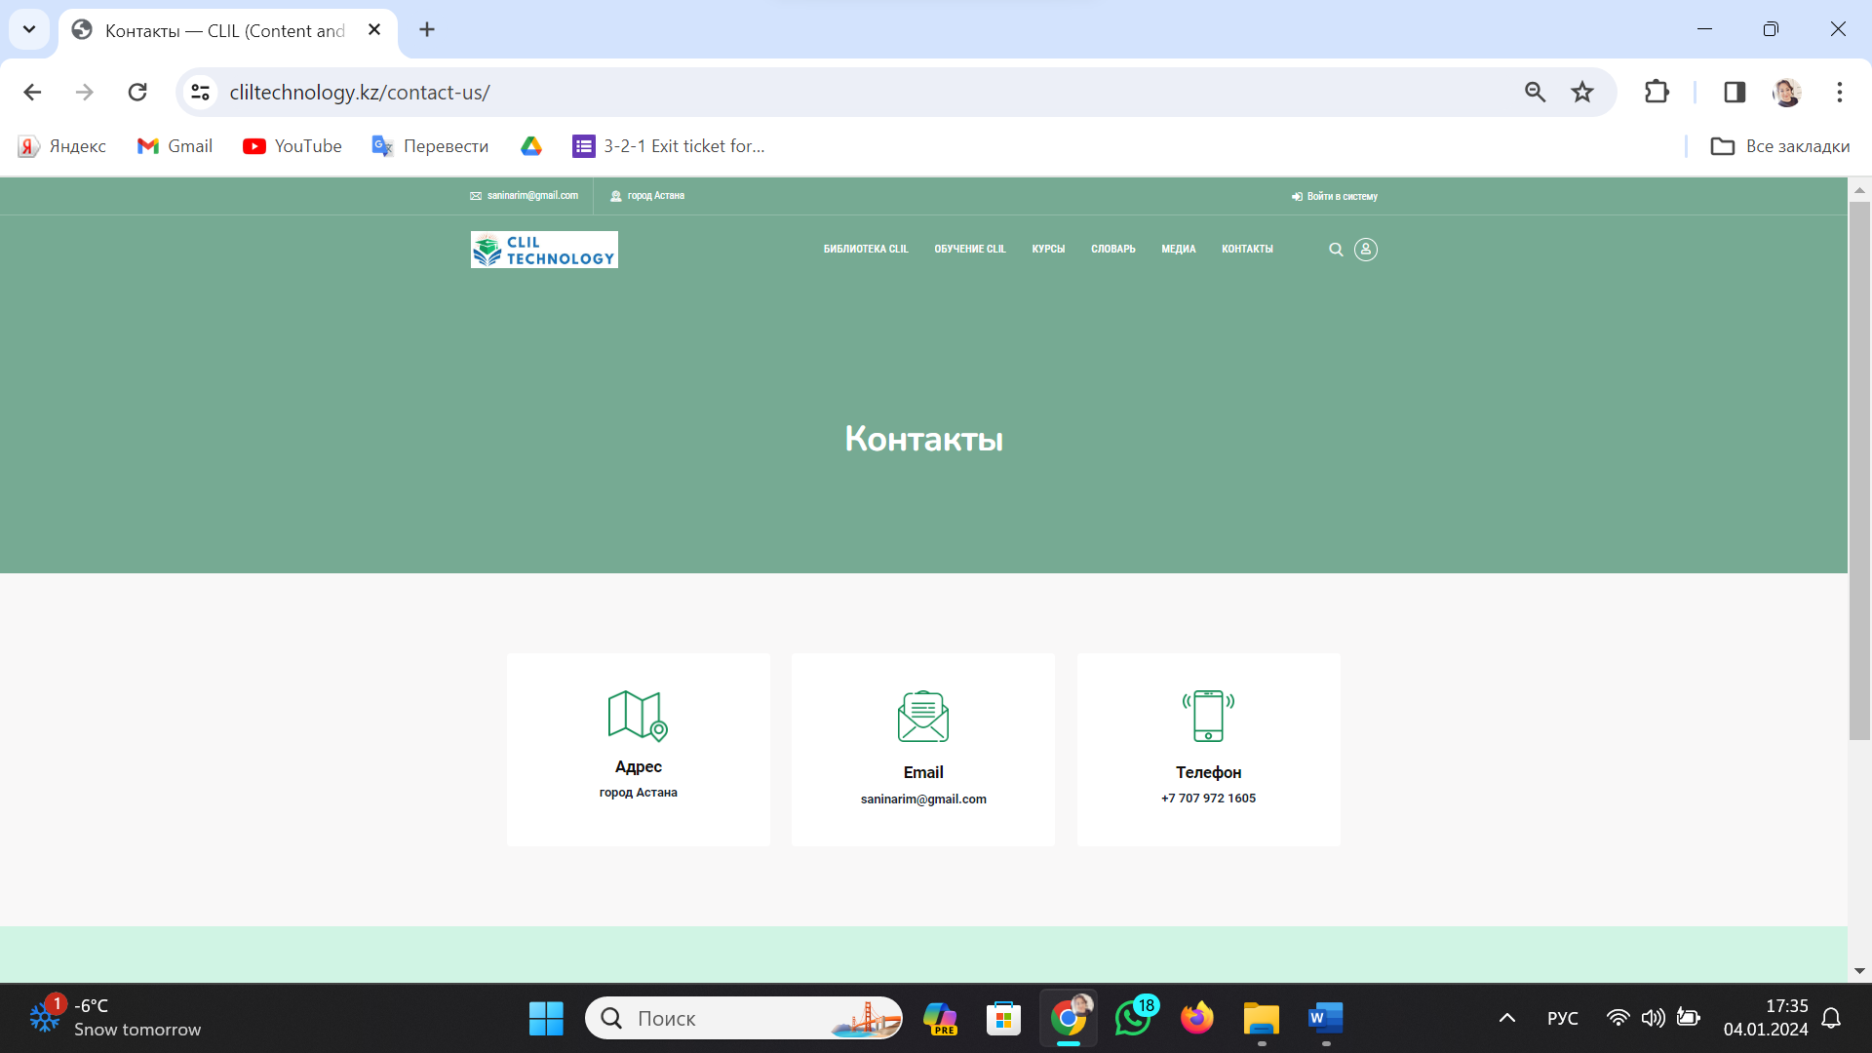

Рисунок 23 – Контактные данные для установления обратной связи
Образовательная среда была разработана на языке программирования PHP с использованием сервера базы данных MySQL (рисунок 24). Сервер базы данных MySQL расположен на том же сервере, где размещена образовательная среда. Это обусловлено тем, что образовательная среда пока небольшая и не имеет большого трафика, и, на наш взгляд, начинать с локального сервера может быть достаточным.

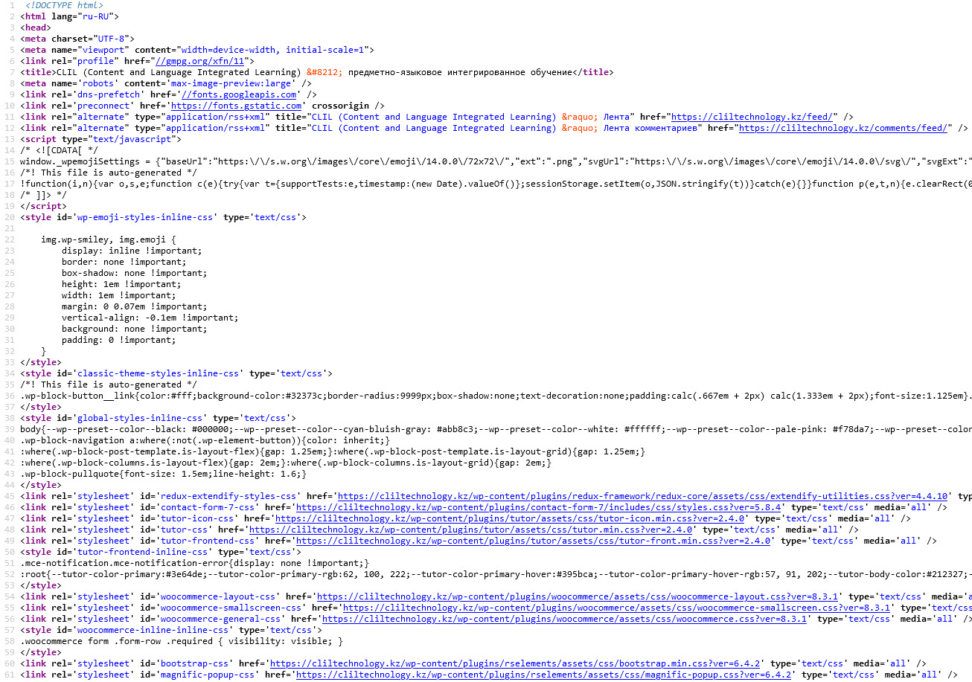

Рисунок 24 – Исходный код цифровой образовательной среды «CLIL TECHNOLOGY»

PHP (Hypertext Preprocessor) является популярным языком программирования для создания динамических веб-сайтов. Вот несколько положительных сторон PHP, которые сделали его привлекательным для разработки данной образовательной среды: простой синтаксис, что облегчает его освоение, PHP является языком с открытым исходным кодом, что позволяет разработчикам бесплатно использовать, изменять и распространять его, PHP поддерживается большинством веб-хостинг-провайдеров, что делает его легким внедрением для создания веб-сайтов, прекрасная интеграция с различными системами управления базами данных, включая MySQL, что обеспечивает эффективную работу с данными, обширные библиотеки и расширения, позволяющие разработчикам легко реализовывать различные функциональные возможности на своих сайтах, для обработки HTTP-запросов PHP работает очень эффективно, что делает его подходящим для создания высокопроизводительных веб-сайтов. Таким образом, PHP остается одним из самых популярных и распространенных языков программирования для веб-разработки благодаря своей простоте, гибкости и мощным возможностям.
MySQL – это популярная система управления базами данных (СУБД), широко используемая в веб-разработке и других областях. Вот несколько плюсов использования MySQL: MySQL является открытым программным обеспечением, что означает, что его исходный код доступен для общественности. Это позволяет разработчикам настраивать систему под свои нужды и вносить изменения, если это необходимо. MySQL доступен для использования бесплатно, что делает его доступным для широкого круга пользователей и проектов. MySQL обеспечивает высокую производительность и эффективность в работе с большим объемом данных. Он оптимизирован для быстрого выполнения запросов и обработки транзакций, легко масштабируется от небольших веб-проектов до крупных корпоративных баз данных. Также, MySQL известен своей надежностью и устойчивостью. Он обеспечивает целостность данных и стабильную работу, что особенно важно для критически важных приложений. MySQL поддерживает множество функциональных возможностей, включая транзакции, хранимые процедуры, триггеры, внешние ключи и другие возможности, что делает его мощным инструментом для разработки сложных приложений. MySQL совместим с различными языками программирования и операционными системами, что предоставляет разработчикам большую гибкость при выборе технологий для своих проектов.
Эти преимущества сделали MySQL привлекательным выбором для хранения базы данных образовательной среды [153-164].

Выводы по второму разделу
Таким образом, при реализации практических основ обучения технологии CLIL будущих педагогов информатики, было выполнено следующее:
- В качестве учебно-методического обеспечения CLIL обучения будущих педагогов информатики было разработано учебно-методическое пособие «Педагогическая технология трехъязычного обучения CLIL» на русском и казахском языках для студентов образовательной программы «Информатика» русских и казахских групп соответственно. Учебно-методическое пособие на двух языках содержит практические рекомендации по эффективному применению технологии СLIL и планированию СLIL занятия. Рассмотрены особенности технологии CLIL, методика оценивания при преподавании по технологии СLIL, а также даны стратегии и инструменты оценивания. Рассмотрена практическая реализация технологии СLIL на примере дисциплины «IT в образовании».
- Дополнено содержание учебно–методического комплекса, рабочей программы (Sillabus) дисциплины «IT в образовании», с применением CLIL обучения, образовательной программы «6B01511–Информатика» Евразийского национального университета им. Л.Н. Гумилева», г. Астана.
- Применено CLIL обучение при изучении дисциплин: «Математическая статистика», «Технология визуализации образовательной среды» образовательной программы «7М01511–Информатика» и «Исследование операций» – образовательной программы «6B01511–Информатика», Евразийского национального университета им. Л.Н. Гумилева», г. Астана.
- Пприменено CLIL обучение при изучении дисциплины «ICT» образовательных программ:

«6В01505 – Информатика», «6В01502 – Математика – информатика», «6В01504 – Физика–информатика», Жетысуского университета им. И. Жансугурова.

«6B01530 – Информатика», «6B01532 – Информатика – Физика», «6B01533 – Информатика – математика», Павлодарского педагогического университета имени Әлкей Марғұлана.
- В качестве цифрового образовательного сопровождения было разработано электронное учебное пособие «Технология CLIL: теория и практика», обеспечивающее формирование CLIL компетентности будущих педагогов информатики.
- Для более эффективного формирования CLIL компетентности будущих педагогов и сопутствующих предметных знаний на основе её интеграции, была создана цифровая образовательная среда «CLIL TECHNOLOGY», которая расположена по электронному адресу: https://cliltechnology.kz.

3 ЭКСПЕРИМЕНТАЛЬНАЯ РАБОТА ПО РЕАЛИЗАЦИИ CLIL ОБУЧЕНИЯ БУДУЩИХ ПЕДАГОГОВ ИНФОРМАТИКИ

3.1 Содержание экспериментальной работы по реализации CLIL обучения будущих педагогов информатики
При проведении экспериментальных работ по реализации CLIL обучения будущих педагогов информатики были рассмотрены научные труды нескольких ведущих ученых об опытно-экспериментальных работах и педагогическом эксперименте и использованы в качестве теоретической основы организации экспериментальных работ по исследовательской работе. Приведем примеры нескольких работ ученых о практических экспериментальных работах и педагогическом эксперименте.
Лунев А.Н., Пугачева Н.Б. считают, что «Опытно-экспериментальная работа – это форма взаимодействия научных коллективов с профессиональной школой с целью внедрения и апробации результатов исследования» [165].
По мнению Бухаровой Г.Д. «Опытно-экспериментальная работа-это средство проверки гипотезы» [166].
А Подласый И.П. считает, что «Педагогический эксперимент – это научно поставленный опыт преобразования педагогического процесса в точно учитываемых условиях» [167].
Ольховский Д.В., Лоскутов А.А. рассматривают педагогический эксперимент как научно поставленный опыт изменения образовательной деятельности, направленный на созидание в точно учитываемых условиях для подтверждения или опровержения научной гипотезы исследователя [168]. Также были изучены научные труды еще нескольких ученых об опытно-экспериментальных работах и педагогическом эксперименте и использованы в качестве теоретической основы организации экспериментальных работ по исследовательской работе[169-172].
Сравнивая приведенные мнения, можно увидеть, что мысли ученых схожи, то есть можно сделать вывод, что «Опытно-экспериментальная работа – это инструмент проверки гипотез для определения эффективности эксперимента при проверке и апробации результатов исследования».
Педагогическую экспериментальную работу по реализации CLIL обучения будущих педагогов по информатике мы реализовали в 3 этапа:
Первый этап (2019-2020 учебный год) – констатирующий. Проанализированы современные тенденции и актуальные проблемы CLIL обучения; рассмотрены его теоретические основы и этапы становления в отечественной и зарубежной методике, уточнена специфика его реализации в вузе, в частности, при подготовке будущих педагогов информатики. Сформирован научный аппарат исследования, уточнены основные понятия. Кроме того, были определены исследовательские базы и предметные области исследования. Были отобраны респонденты, участвовавшие в педагогическом эксперименте, и разделены на экспериментальную и контрольную группы. Были получены первые анкеты с целью выявления первичных знаний, умений и навыков обучающихся по CLIL технологии. Проведен констатирующий эксперимент и первый этап формирующего эксперимента;
Второй этап (2020-2021 учебный год, первое полугодие 2021-2022 учебного года) – формирующий. Определены сущность, содержание и структура понятия «CLIL компетентность», как основа обучения технологии CLIL будущих педагогов информатики. Разработана интегрированная модель теоретико-практических основ обучения технологии CLIL будущих педагогов информатики, её структура, содержание и ключевые компоненты. Разработаны практические основы обучения технологии CLIL будущих педагогов информатики в аспекте учебно-методического обеспечения и цифрового образовательного сопровождения CLIL обучения. Дополнены содержания учебно-методических комплексов дисциплин с применением технологии CLIL, при подготовке будущих педагогов информатики. В частности:

дополнено содержание учебно-методического комплекса, рабочей программы (Sillabus) дисциплины «IT в образовании», с применением CLIL обучения, образовательной программы «6B01511–Информатика» Евразийского национального университета имени Л.Н. Гумилева»;

применение CLIL обучения при изучении дисциплин: «Математическая статистика», «Технология визуализации образовательной среды» образовательной программы «7М01511–Информатика» и «Исследование операций» – образовательной программы «6B01511–Информатика», Евразийского национального университета имени Л.Н. Гумилева»;

применение CLIL обучения при изучении дисциплины «ICT» образовательных программ:

«6В01505 – Информатика», «6В01502 – Математика – информатика», «6В01504 – Физика–информатика», Жетысуского университета имени И. Жансугурова;

«6B01530 – Информатика», «6B01532 – Информатика – Физика», «6B01533 – Информатика – математика», Павлодарского педагогического университета имени Ә. Марғұлана.
Третий этап (второе полугодие 2021-2022 учебного года) – завершающий. На данном этапе производился анализ результатов экспериментальных работ по исследованию на основе 5 компонентов, обработка которых ббыла произведена с помощью математико-статистических средств. Сделаны общие выводы по полученным результатам, даны рекомендации, приняты решения, формализованы материалы диссертационного исследования.
В ходе педагогического эксперимента было проведено анкетирование обучающихся о знании CLIL технологии, о реализации CLIL обучения для выявления первичных знаний, умений и навыков по содержательному, коммуникативному, познавательному, межкультурному, цифровому компонентам. Анкета состояла из 25 вопросов. Вопросы были разделены на каждый из компонентов следующим образом:
- содержательный компонент – 5 вопросов;
- коммуникативный компонент – 5 вопросов;
- познавательный компонент – 5 вопросов;
- межкультурный компонент – 5 вопросов;
- цифровой компонент – 5 вопросов.
Результаты проведенного опроса были пяти предложенным компонентам были следующими.
Результаты анкетирования по содержательному компоненту:
1. «Знакомы ли вы с CLIL технологией? Если да, то назовите источник информации».
По первому вопросу анкетирования оказалось, что почти половина обучающихся не слышали и не знали о технологии CLIL. Их составило 48,6%. А ответ «знаю о CLIL технологии, но не имею опыта ее использования» дал 34,1%. То есть у них есть представление об этой технологии. Количество не только знающих, но и применяющих технологию CLIL в учебном процессе–17,4%. Следовательно, причина, по которой технология CLIL не использовалась большей частью обучающихся в учебном процессе, заключается в том, что она не знакома с данной технологией.
2. «Используется ли технология CLIL в преподавании в вашем Вузе?»
На вопрос об использовании технологии CLIL в высших учебных заведениях ответило «да» - 41,3%. А остальные обучающиеся дали ответ «нет» или «затрудняюсь ответить», что составляет - 58,7%. Некоторые обучающиеся могут ответить «затрудняюсь ответить» из-за незнания технологии CLIL. Из этого следует, что в высших учебных заведениях, где обучаются 58,7% студентов, технология CLIL не применяется. Результат ответа обучающихся приведен на рисунке 25.

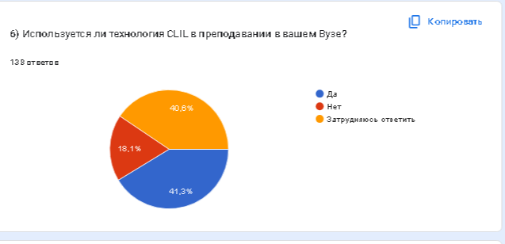

Рисунок 25 – Диаграмма ответов по второму вопросу анкеты

3. «Как бы вы описали методику CLIL в нескольких словах?»
По данному вопросу 20,3% ответили - «Изучение только иностранного языка», 41,3% ответили - «Изучение языка и предмета одновременно» 15,9% - «Изучение только предмета без языковой оценки», 22,5% ответили - «Затрудняюсь ответить». Таким образом, доля обучающихся, которые правильно охарактеризовали технологию CLIL составляет 41,3%. Остальные 58,7% не смогли правильно описать и охарактеризовать технологию CLIL (рисунок 26).

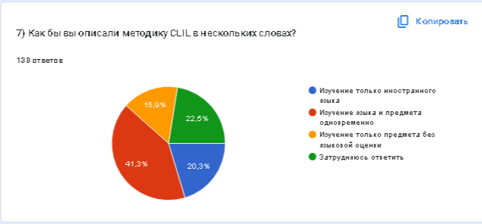

Рисунок 26 – Диаграмма ответов по третьему вопросу анкеты

4. «В каких областях (дисциплинах) вы используете или хотели бы использовать применение технологии CLIL (можно выбирать несколько вариантов ответов)?»
Обучающиеся, отвечающие по данному вопросу, имели возможность выбирать несколько вариантов ответов. По результатам опроса: 32,6% респондентов выбрали «Естественные науки (например, биология, физика, химия)»; 46,4% ответили «Технические дисциплины (например, инженерия, информатика»; 44,9% выбрали «Гуманитарные науки (например, история, литература, искусство»; 14,5% обучающихся, которые выбрали ответ «Другие»; 0,7% составляет доля всех, кто выбрал ответ «Другие дисциплины». Так как у обучающихся была возможность выбора нескольких вариантов ответов, то в совокупности процентное содержание составляет больше 100% (рисунок 27).

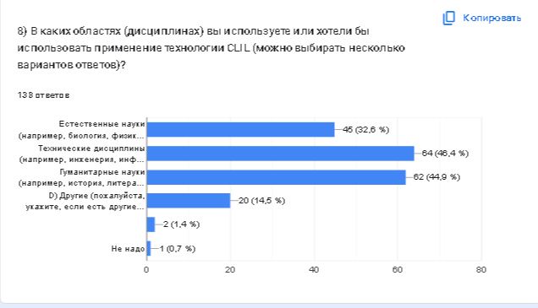

Рисунок 27 – Диаграмма ответов по четвертому вопросу анкеты

5. «Каковы преимущества сочетания изучения языка и предмета в рамках CLIL?»
По пятому вопросу: «Глубокое понимание предмета и одноременное развитие языковых навыков» составляет 32,6%, «Совершенствовать только языковых навыков без применения усилия по созданию предмета» - 28,2%, «Преимущество сочетания языка и предмета не могу определить» - 25,4%, «Затрудняюсь ответить» - 13,8%, «Преимуществ сочетания языка и предмета не могу определить» ответили 32,6% обучающихся.
Результаты анкетирования по коммуникативному компоненту:
6. «Как Вы относитесь к трёхъязычному образованию?»
Трёхъязычное образование поддерживают - 72,5%, не поддерживают –11,6%, затрудняются ответить – 15,9%. Следовательно, можно сделать вывод, что обучение на трех языках поддерживается подавляющим большинством обучающихся.
7. «Какие методы обучения могут способствовать развитию коммуникативных умений в CLIL?»
По данному вопросу анкеты ответ «Групповые проекты и дискуссии на иностранном языке» дали 57,97% обучающихся, ответ «Только традиционные лекции и письменные ответы» - 20,29%, а ответ «Изучение языка через научные тексты» - дали 21,74%. Из этого можно сделать вывод, что обучающиеся, знающие правильный ответ на данный вопрос составили 57,97%, а остальные 42,03%, не знают правильного ответа.
8. «Каким образом можно интегрировать коммуникативные задания в задания CLIL для более эффективного обучения?»
Анализируя ответы на этот вопрос, для обучающихся, имеющих представление об интеграции коммуникативных заданий в задания CLIL, составило 41,30%, т.е. они выбрали ответ «Создание ситуации для общения на иностранном языке в рамках предметных заданий». А по остальным 58,70% обучающихся видно, что обучающиеся не имеют об этом ни малейшего представления. Так как на «Исключительное использование устных заданий на родном языке» ответили 19,57%, на «Полное игнорирование коммуникативных аспектов в обучении на иностранном языке» - 39,13%.
9. «Какова роль коммуникативного компонента в методике CLIL и как его можно эффективно развивать?»
Ответ «Эффективное общение на иностранном языке в предметной области» ответили 49,28%, «Ограничение обучения только теоретическими соображениями без акцента на коммуникацию» - 13,77%, «Использование коммуникативного компонента исключительно для развития языковых навыков» – 21,01%, а «Затрудняюсь ответить» – ответили 15,94%. Анализируя ответы на вопросы, можно сказать, что большая часть обучающихся, то есть 49,28%, точно знали, что роль коммуникативного компонента в методике CLIL заключается в эффективном общении на иностранном языке по предметной области.
10. «Какие стратегии можно использовать для совершенствования коммуникативных навыков на иностранном языке в рамках CLIL?»
Результаты выбранных ответов по десятому вопросу были следующими:
- «Интерактивные ролевые игры: Ситуация в организации, где студенты играют и общаются на иностранном языке, создает аутентичные коммуникативные ситуации, способствуя развитию уверенности в использовании языка» – 29,71%.
- «Учебные вебинары и дискуссии: Проведение вебинаров и групповых дискуссий по предметным вопросам среди студентов-иностранцев позволяет в первое время обмениваться мнениями и аргументами» – 21,74%.
- «Проектная деятельность: Задания, когда студенты совместно работают над проектами, способствуют не только углубленному изучению предмета, но и развитию коммуникативных навыков при включении в группу» – 28,26%.
- Затрудняюсь ответить – 20,29%.
По результатам ответов установлено, что общее количество четко ответивших о стратегиях совершенствования коммуникативных навыков на иностранном языке в рамках CLIL составляет -79,71%, остальные 20,29% отметили, что затрудняются ответить.
Результаты анкетирования по познавательному \ компоненту:
11. «Какие положительные стороны вы можете назвать при использовании технологии CLIL в обучении (можно выбирать несколько вариантов ответов)?»
Анализируя этот вопрос опроса, можно увидеть, что респонденты выбрали несколько вариантов ответа. По результатам ответов: «Улучшение языковых навыков» выбрали 49,3% респондентов, «Глубокое понимание учебного материала» – 34,1%, «Развитие критического мышления и навыков решения проблем» – 43,5%, «Увеличение мотивации и интереса к учебному процессу» – 29%, «Не знаю» – 0,7%. Большая часть обучающихся придерживается мнения, что речь идет об улучшении языковых навыков. Так как у обучающихся была возможность выбора нескольких вариантов ответов, то в совокупности процентное содержание составляет больше 100% (рисунок 28).

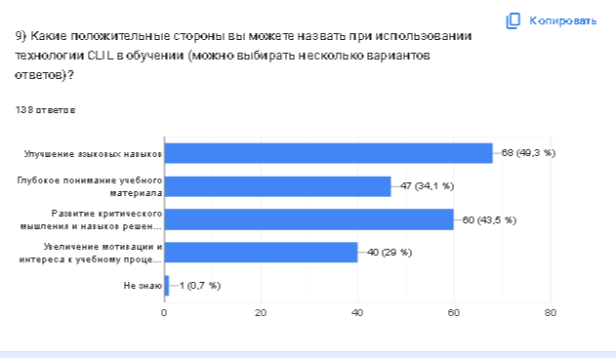

Рисунок 28 – Диаграмма ответов по одиннадцатому вопросу анкеты

12. «Какие отрицательные стороны вы можете назвать при использовании технологии CLIL (можно выбирать несколько вариантов ответов)?»
На этот вопрос также предлагается выбор из нескольких вариантов ответов. Большинство студентов ответили, что отрицательными сторонами технологии CLIL являются «Сложность обработки учебного материала на иностранном языке», что составило 46,4%, а «Недостаток качественных учебных материалов на иностранном языке» отметили - 37,7%, «Проблемы с общением на иностранном языке в аудитории» – 34,8%, «Другие (пожалуйста, укажите, если есть другие трудности)» – 6,5%. В качестве основных минусов обучающиеся выбрали сложность обработки учебного материала на иностранном языке и недостаток качественных учебных материалов на иностранном языке. Эти ответы были выбраны подавляющим большинством обучающихся. Результаты ответов можно увидеть на рисунке 29.

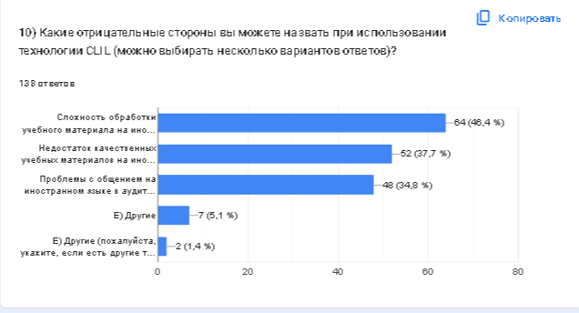

Рисунок 29 – Диаграмма ответов по двенадцатому вопросу анкеты

13. «Какие, по вашему мнению, преимущества имеет технология CLIL в образовательном процессе (можно выбирать несколько вариантов ответов)?»
Что касается тринадцатого вопроса, то 47,8% обучающихся выбрали ответ «Студенты совершенствуют знание второго языка, используя его на практике в нескольких учебных предметах», 44,9% - «Способствует лучшему пониманию и повышению культурного уровня стран мира, населяющих носителей второго языка», 21% - «Происходит развитие мультиязычности и культурной грамотности студентов», 8,7% выбрали ответ «Затрудняюсь ответить». Большинство студентов выбрали ответы на улучшение второго языка и повышение культурного уровня. Из этого следует, что большая часть обучающихся понимает преимущества технологии CLIL в учебном процессе. Тем не менее, есть студенты, которые колеблются и испытывают трудности (рисунок 30).

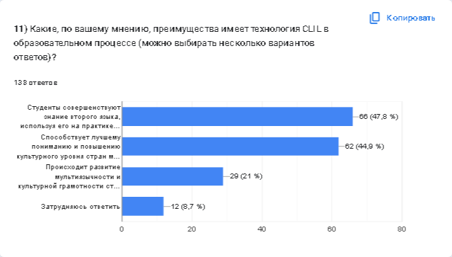

Рисунок 30 – Диаграмма ответов по тринадцатому вопросу анкеты

14. «Какие трудности вы испытываете при использовании технологии CLIL при обучении (можно выбирать несколько вариантов ответов)?»
Процентное соотношение ответов, полученных по четырнадцатому вопросу, составляет:
- «Студенты могут рассматривать трудности в рассмотрении и использовать второй язык (как иностранный язык) в нескольких учебных предметах. Это может сделать обработку материала более сложной и вызвать неуверенность при общении на занятиях» – 48,6%.
- «Поскольку CLIL требует работы на двух уровнях (содержательном и языковом), студентам может быть сложно справиться с дополнительными файлами, связанным с изучением материала и одновременным освоением языковых навыков» – 34,8%.
- «Переход на метод обучения, основанный на технологии CLIL, может дать время для адаптации. Студенты могут столкнуться с начальным недопониманием или даже сопротивлением новой методике» – 23,2%.
- «Студенты могут учитывать трудности в базовых учебных материалах, так как не всегда легко сочетать содержательный аспект с развитием языковых навыков» – 16,7%.
- «Затрудняюсь ответить» – 8%.
В этом вопросе студенты могут выбрать несколько вариантов ответов. Сравнивая и анализируя ответы, студенты отметили в качестве основных трудностей рассмотрение и использование второго языка в нескольких учебных предметах, что может сделать обработку материала более сложной и вызвать неуверенность при общении на занятиях. Это может быть связано с тем, что студенты не владеют языком на необходимом уровне. Результаты ответов представлены на рисунке 31.

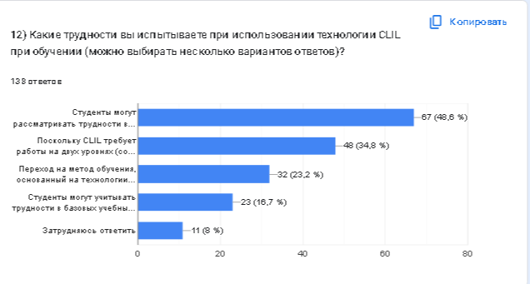

Рисунок 31 – Диаграмма ответов по четырнадцатому вопросу анкеты

15. Считаете, что технология CLIL может быть полезной в вашем обучении?
По этому вопросу опроса на ответ «Да, я считаю, что технология CLIL может быть полезной и эффективной» ответили 56,5% обучающихся, то есть большинство ответов показало, что они понимают преимущества технологии CLIL для учебного процесса. Есть студенты, которые ответили «Я не уверен(а), что технология CLIL может быть полезна в моей образовательной практике». Их количество – 26,1%. Остальные 17,4% ответили «Нет, я не считаю технологию CLIL полезной» и «Затрудняюсь ответить». Из этого следует, что 56,5% респондентов, прошедших опрос, понимают и поддерживают преимущества и эффективность указанной технологии, а остальные 43,5% затрудняются сказать, что технология неэффективна (рисунок 32).

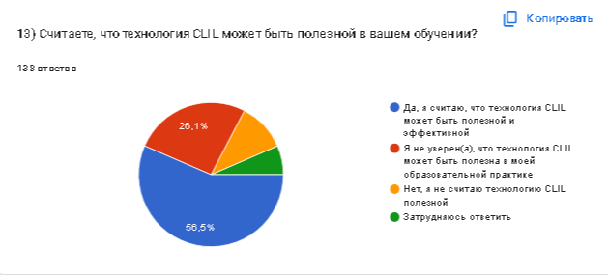

Рисунок 32 – Диаграмма ответов по пятнадцатому вопросу анкеты

Результаты анкетирования по межкультурному компоненту:
16. «Что включает в себя культурный компонент в CLIL-технологии?»
По шестнадцатому вопросу были получены следующие ответы:
- «Изучение культурных аспектов страны, языка, который изучается» – 45,65%.
- «Только изучение национальных традиций и обычаев» – 29,71%.
- «Исключительно географические факты» – 7,25%.
- «Затрудняюсь ответить» – 17,39%.
Из полученных результатов следует, что доля, правильно ответивших о культурном компоненте технологии CLIL составило 45,65%.
17. «Как использование культуры изучаемого языка может обогатить процесс обучения?»
Ответы по семнадцатому вопросу следующие:
- «Способствует лучшему пониманию языка через контекст культуры» – 47,35%.
- «Затрудняет понимание языковых аспектов» – 16,97%.
- «Не влияет на образовательный процесс» – 10,25%.
- «Затрудняюсь ответить» – 25,43%.
Таким образом, можно сказать, что большинство обучающихся считают, использование культуры изучаемого языка может обогатить процесс обучения способствует лучшему пониманию языка через контекст культуры.
18. «Какие преимущества могут принести внедрение культурного компонента в образовательный процесс CLIL?»
Процентное соотношение ответов по данному вопросу составило:
- «Культура, развитие технологий и более глубокое обучение материалам» – 47,10%.
- «Только увеличение словарного запаса» – 5,80%.
- «Ухудшение восприятия языка из-за отвлечения от культурных аспектов» – 39,13%.
- «Затрудняюсь ответить» – 7,97%.
Большинство обучающихся в качестве преимущества внедрения в учебный процесс культурологического компонента технологии CLIL выбрали ответ «Культура, развитие технологий и более глубокое обучение материалам», 39,13% обучающихся придерживаются мнения «Ухудшение восприятия языка из-за отвлечения от культурных аспектов». Из этого мы пришли к выводу, что большая часть обучающихся имеет представление о преимуществах внедрения в учебный процесс культурного компонента технологии CLIL.
19. «Как влияет культура языка на процесс обучения по CLIL технологии?»
По девятнадцатому вопросу мы получили следующие результаты ответов:
- «Она формирует контекст для более глубокого понимания языковых концепций» – 36,23%.
- «Язык культуры не оказывает профессионального обучения» – 20,29%.
- «Она усложняет понимание языка из-за культурных языков» – 35,51%.
- «Затрудняюсь ответить» – 7,97%.
Количество студентов, сумевших правильно определить влияние языковой культуры на учебный процесс по технологии CLIL составило 36,23%.
20. «Почему важно учитывать культуру языка в CLIL технологии?»
Результаты ответов по данному вопросу:
- «Так как, она обеспечивает понимание языка через контекст культурной среды» – 31,88%.
- «Культура языка никак не влияет на обучении по в CLIL технологии» – 21,74%.
- «Культура языка может помочь в понимании терминологии изучаемого языка» – 30,06%.
- «Затрудняюсь ответить» – 12,32%.
Результаты анкетирования по цифровому компоненту:
21. «Как вы считаете, нужна ли дополнительная поддержка при обучении по технологии CLIL (можно выбирать несколько вариантов ответов)?»
По двадцать первому вопросу мы получили следующие результаты:
- «Да, необходимы в методических разработки, посвященные этой теме» – 39,9%.
- «Да, необходимы специальные образовательные платформы, предоставляющие технические условия для взаимодействия с обучающимися на этапах изучения темы, выполнения заданий, проверки знаний, прокторинга, обмена информацией» – 47,8%.
- «Да, необходим учебный контент, включающий видео и аудиоматериалы, презентации, профессионально ориентированные словари и т.п.» – 24,6%.
- «Нет, в поддержке не нуждаюсь, т.к. указанные выше ресурсы имел(а) в наличии» – 8%.
- «Затрудняюсь ответить» – 8% (рисунок 33).

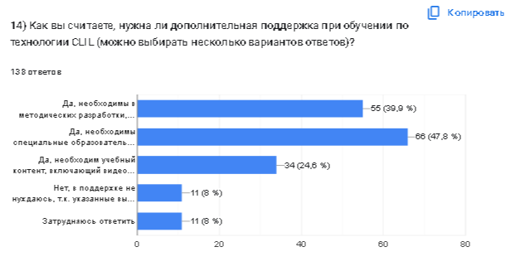

Рисунок 33 – Диаграмма ответов по двадцать первому вопросу анкеты

22. «Знаете ли Вы какие-нибудь образовательные платформы для обучения по CLIL технологии?»
Результаты ответов по двадцать второму вопросу:
- «Да» – 43,48%.
- «Нет» – 32,21%.
- «Затрудняюсь ответить» – 23,91%.
По ответам студентов можно сделать вывод, что большинство обучающихся не знакомы с образовательными платформами для обучения по CLIL технологии.
23. «Как Вы считаете, нужны ли дополнительные цифровые образовательные ресурсы для обучения по CLIL технологии?»
Ответы по двадцать третьему вопросу были следующими:
- «Да» – 53,62%.
- «Нет» – 28,99%.
- «Затрудняюсь ответить» –17,39%.
По результатам опроса видно, что большинство респондентов видят необходимость в дополнительных цифровых образовательных ресурсах для обучения по CLIL технологии.
24. «Как можно интегрировать цифровой компонент в CLIL технологию для улучшения обучения?»
Результаты ответов на двадцать четвертый вопрос следующие:
- «Использование цифровых ресурсов для предметного материала на иностранном языке» – 43, 23%.
- «Исключительное использование традиционных методов обучения» – 13, 08%.
- «Ограничение использования цифровых технологий только для языковых задач» – 10,45%.
- Затрудняюсь ответить – 33,24%.
Процесс интеграции цифрового компонента в CLIL технологию для улучшения обучения многие студенты видят в использовании цифровых ресурсов для предметного материала на иностранном языке.
25. «Какие онлайн-инструменты могут обогатить процесс изучения языка и предмета одновременно?»
По двадцать пятому вопросу получены следующие результаты:
- «Интерактивные веб-платформы, объединяющие предметные знания и языковую практику» – 34,45%.
- «Виртуальные лаборатории для проведения экспериментов с языковыми заданиями» – 33,78%.
- «Мессенджеры для обсуждения предметных тем на иностранном языке» – 25,34%.
- «Затрудняюсь ответить» – 6, 43%.
Таким образом в качестве онлайн-инструментов, которые могут обогатить процесс изучения языка и предмета примерно в равном соотношении большинство обучающихся выбрали «Интерактивные веб-платформы, объединяющие предметные знания и языковую практику» и «Виртуальные лаборатории для проведения экспериментов с языковыми заданиями».
По результатам анкетирования был проведен анализ, который показал следующие выводы:
- Подавляющее большинство обучающихся не знакомы с технологией CLIL и поэтому не могут полностью ответить на вопросы о ней.
- Есть обучающиеся, которые не использовали технологию CLIL в учебном процессе.
- Большинство обучающихся, участвовавших в эксперименте, хотя и не до конца знали о технологии CLIL, были заинтересованы в ее освоении и применении в учебном процессе.
- Многие из обучающихся хотели бы использовать применение технологии CLIL в таких областях, как «Технические дисциплины (например, инженерия, информатика».
- Трёхъязычное образование поддерживают большинство респондентов.
- В качестве методов обучения, которые способствуют развитию коммуникативных умений в CLIL многие из опрошенных выбирают ответ: Групповые проекты и дискуссии на иностранном языке.
- Интегрировать коммуникативные задания в задания CLIL для более эффективного обучения для большинства опрошенных оказалось сложной задачей.
- Эффективное общение на иностранном языке в предметной области в качестве роли коммуникативного компонента в методике CLIL и как его эффективного развития видят многие из опрошенных.
- В качестве отрицательных сторон при использовании технологии CLIL многие студенты отметили «Сложность обработки учебного материала на иностранном языке» и «Недостаток качественных учебных материалов на иностранном языке».
- Большинство студентов видят трудности в рассмотрении и использовании второго языка в нескольких учебных предметах. Они считают, что это может сделать обработку материала более сложной и вызвать неуверенность при общении на занятиях.
- Многие из опрошенных считают, что технология CLIL может быть полезной и эффективной при обучении.
- Большинство обучающихся в качестве преимущества внедрения в учебный процесс культурологического компонента технологии CLIL выбрали ответ «Культура, развитие технологий и более глубокое обучение материалам».
- По результатам опроса видно, что большинство респондентов видят необходимость в дополнительных цифровых образовательных ресурсах для обучения по CLIL технологии.
- Процесс интеграции цифрового компонента в CLIL технологию для улучшения обучения многие студенты видят в использовании цифровых ресурсов для предметного материала на иностранном языке.
- В качестве онлайн-инструментов, которые могут обогатить процесс изучения языка и предмета примерно в равном соотношении большинство обучающихся выбрали «Интерактивные веб-платформы, объединяющие предметные знания и языковую практику» и «Виртуальные лаборатории для проведения экспериментов с языковыми заданиями».

3.2 Результаты экспериментальной работы по реализации CLIL обучения будущих педагогов информатики
В качестве экспериментальных групп для исследования были выбраны студенты образовательной программы «6B01511-Информатика» Евразийского национального университета им. Л.Н. Гумилева и обучающиеся образовательных программ «6B01530 – Информатика», «6B01532 – Информатика – Физика», «6B01533 – Информатика – математика» НАО «Жетысуский университет имени Жансугурова». В качестве контрольных групп выступили студенты образовательных программ «6B01530 – Информатика», «6B01532 – Информатика – Физика», «6B01533 – Информатика – математика» НАО «Павлодарский педагогический университет имени А. Маргулана» и обучающиеся образовательных программ «6B01530 – Информатика», «6B01532 – Информатика – Физика», «6B01533 – Информатика – математика» НАО «Жетысуский университет им.И. Жансугурова».
Всего в опытно-экспериментальной работе приняли участие 138 обучающихся, из них количество обучающихся экспериментальной группы – 70, обучающихся контрольной группы – 68.

Таблица 10 – Количество студентов, принимавших участие в эксперименте по ВУЗам

Высшее учебное заведение | Образовательная программа | Группы |  | Общее
 |  | ЭГ | КГ
НАО «Евразийский националь ный университет им.  Л.Н. Гумилева» (Астана) | 6B01511 – Информатика | 53 | - | 53
НАО «Павлодарский педагогический университет имени Ә. Марғұлан» (Павлодар) | 6B01530 – Информатика, 6B01532 – Информатика – Физика, 6B01533 – Информатика – математика | 4 | 23 | 27
НАО «Жетысуский университета им.  И. Жансугурова» (Талдыкорган) | 6В01505 – Информатика, 6В01502 – Математика– информатика, 6В01504 – Физика– информатика | 13 | 45 | 58
Итого |  | 70 | 68 | 138
В соответствии с таблицей 10, приведены данные по количеству студентов каждого вуза, принявших участие в эксперименте.
На констатирующем этапе исследования по каждому компоненту были собраны анкеты, проведены тесты для определения входного уровня знаний.
Опрос был составлен и получен с помощью Google form, ныне известного инструмента Google disk (рисунки 34, 35).

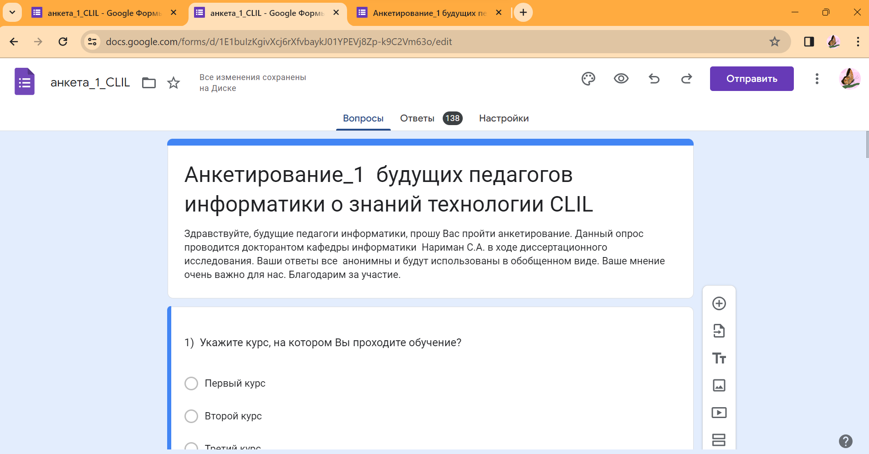

Рисунок 34 – Отрывок из опроса, составленного с помощью Google form

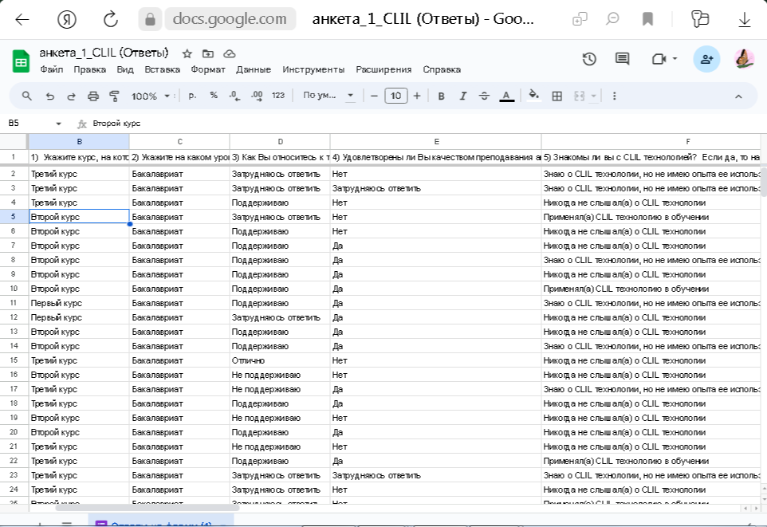

Рисунок 35 – Отрывок из ответов обучающихся
Констатирующий этап эксперимента проводился по 5 компонентам. Его результат приведен в следующей таблице 11.

Таблица 11 – Результаты, представленные экспериментальной и контрольной группами по констатирующему этапу эксперимента

Компоненты | Уровни
 | низкий (%) |  | средний (%) |  | высокий (%)
 | ЭГ | КГ | ЭГ | КГ | ЭГ | КГ
Содержательный компонент | 48,57 | 52,94 | 44,29 | 42,65 | 7,14 | 4,41
Коммуникативный компонент | 58,57 | 58,82 | 40,00 | 36,76 | 1,43 | 4,42
Познавательный компонент | 64,29 | 69,12 | 31,43 | 27,94 | 4,28 | 2,94
Межкультурный компонент | 48,57 | 52,94 | 45,71 | 42,65 | 5,72 | 4,41
Цифровой компонент | 77,14 | 75,00 | 18,57 | 22,06 | 4,29 | 2,94
Среднее значение % | 59,43 | 61,76 | 36,00 | 34,41 | 4,57 | 3,82

Приведем сравнительный анализ. По содержательному компоненту в экспериментальной группе «высокий уровень» – 7,14%, «средний уровень» – 44,29%, «низкий уровень» – 48,57%. А в контрольной группе «высокий уровень» – 4,41%, «средний уровень» – 42,65%, «низкий уровень» – 52,94%. Процентные различия между экспериментальной и контрольной группами по «высокому уровню» составили - 2,73%, по «среднему уровню» – 1,64%, а по «низкому уровню» – 4,37%. Разница между двумя группами мала, то есть можно сделать вывод, что обучающиеся, участвовавшие в эксперименте, имеют одинаковый уровень.
Результаты по коммуникативному компоненту в экспериментальной группе показали следующие результаты: «высокий уровень» – 1,43%, «средний уровень» – 40,00%, «низкий уровень» – 58,57%. Если взять контрольную группу, то там «высокий уровень» составил 4,42%, «средний уровень» – 36,76%, «низкий уровень» – 58,82%. Процентные различия между экспериментальной и контрольной группами по «высокому уровню» составили – 2,99%, по «среднему уровеню» – 3,24%, «низкому уровеню»– 0,25%. Так как разница небольшая можно сделать вывод, что уровень двух групп одинаковый.
Результаты по познавательному компоненту в экспериментальной группе показали следующие результаты «высокий уровень» – 4,28%, «средний уровень» – 31,43%, «низкий уровень» – 64,29%. В контрольной группе «высокий уровень» – 2,94%, «средний уровень» – 27,94%, «низкий уровень» – 69,12%. По данному компоненту разница тоже небольшая, а значит уровень групп одинаковый.
Результат по межкультурному компоненту в экспериментальной группе показал «высокий уровень» – 5,72%, «средний уровень» – 45,71%, «низкий уровень» – 48,57%. В контрольной группе «высокий уровень» – 4,41%, «средний уровень» – 42,65%, «низкий уровень» – 52,94%. По данному компоненту также разница несущественна.
По цифровому компоненту в экспериментальной группе «высокий уровень» – 4,29%, «средний уровень» – 18,57%, «низкий уровень» – 77,14%. В контрольной группе «высокий уровень» – 2,94%, «средний уровень» – 22,06%, «низкий уровень» – 75,00%. Процентные различия между экспериментальной и контрольной группами по «высокому уровню» составили – 0,13%, по «среднему уровеню»– 3,49%, по «низкому уровеню» – 2,14%. По данному компоненту разница также невелика, поэтому делаем вывод, что уровень групп одинаков.

Рисунок 36 – Результаты констатирующего этапа эксперимента экспериментальной группы

Рисунок 37 – Результаты констатирующего этапа эксперимента контрольной группы
Полученные данные представлены на рисунках 31, 32).
Для сравнения результатов обеих групп представим их результаты в виде следующей диаграммы, отображенной на рисунке 38.

Рисунок 38 – Результаты констатирующего этапа эксперимента экспериментальной и контрольной групп

Из приведенных выше результатов анализа и приведенных диаграмм видно, что для эксперимента получены группы с равными уровнями знаний. Для доказательства отсутствия разницы между двумя группами мы будем использовать критерий Пирсона χ².
По условию критерия Пирсона χ², если обнаружена разница между уровнями знаний групп, принимается альтернативная гипотеза, а если нет разницы, принимается нулевая гипотеза.
Формула (1) нахождения χ² [173]:

${}^{2}=\sum_{i=1}^{k}{\frac{{(Эч-Тч)}^{2}}{Тч}}$ (1)

где Э_{ч} - эмпирическая частота;
Т_{ч} - теоретическая частота.
Мы определили эти частоты и показали эмпирическое частотное распределение в таблице 12.

Таблица 12 – Эмпирическое частотное распределение констатирующего этапа эксперимента

Уровни | Шкала | Группы |  | Всего
 |  | ЭГ | КГ
Содержательный компонент
Низкий, | 0-69 | 34 | 36 | 70
Средний, | 70-89 | 31 | 29 | 60
Высокий, | 90-100 | 5 | 3 | 8
Выборка |  | 70 | 68 | 138
Коммуникативный компонент
Низкий, % | 0-69 | 41 | 40 | 81
Средний, % | 70-89 | 28 | 25 | 53
Высокий, % | 90-100 | 1 | 3 | 4
Выборка |  | 70 | 68 | 138
Познавательный компонент
Низкий, % | 0-69 | 45 | 47 | 92
Средний, % | 70-89 | 22 | 19 | 41
Высокий, % | 90-100 | 3 | 2 | 5
Выборка |  | 70 | 68 | 138
Межкультурный компонент
Низкий, % | 0-69 | 34 | 36 | 70
Средний, % | 70-89 | 32 | 29 | 61
Высокий, % | 90-100 | 4 | 3 | 7
Выборка |  | 70 | 68 | 138
Цифровой компонент
Низкий, % | 0-69 | 54 | 51 | 105
Средний, % | 70-89 | 13 | 15 | 28
Высокий, % | 90-100 | 3 | 2 | 5
Выборка |  | 70 | 68 | 138

Используя данные таблицы 12, вычисляем теоретическое распределение (таблица 13).

Таблица 13 – Теоретическое частотное распределение

Уровни | Шкала | Группы |  | Всего
 |  | ЭГ | КГ
1 | 2 | 3 | 4 | 5
Содержательный компонент
Низкий, % | 0-69 | (70*70)/138=35,51 | (70*68)/138=34,49 | 70
Средний, % | 70-89 | (60*70)/138=30,43 | (60*68)/138=29,57 | 60
Высокий, % | 90-100 | (8*70)/138=4,06 | (8*68)/138=3,94 | 8
Всего |  | 70 | 68 | 138
Продолжение таблицы 13

1 | 2 | 3 | 4 | 5
Коммуникативный компонент
Низкий, % | 0-69 | (81*70)/138=41,09 | (81*68)/138=39,91 | 81
Средний, % | 70-89 | (53*70)/138=26,88 | (53*68)/138=26,12 | 53
Высокий, % | 90-100 | (4*70)/138=2,03 | (4*68)/138=1,97 | 4
Всего |  | 70 | 68 | 138
Познавательный компонент
Низкий, % | 0-69 | (92*70)/138=46,67 | (92*68)/138=45,33 | 92
Средний, % | 70-89 | (41*70)/138=20,80 | (41*68)/138=20,20 | 41
Высокий, % | 90-100 | (5*70)/138=2,54 | (5*68)/138=2,46 | 5
Всего |  | 70 | 68 | 138
Межкультурный компонент
Низкий, % | 0-69 | (70*70)/138=35,51 | (70*68)/138=34,49 | 70
Средний, % | 70-89 | (61*70)/138=30,94 | (61*68)/138=30,06 | 61
Высокий, % | 90-100 | (7*70)/138=3,55 | (7*68)/138=3,45 | 7
Всего |  | 70 | 68 | 138
Цифровой компонент
Низкий, % | 0-69 | (105*70)/138=53,26 | (105*68)/138=51,74 | 105
Средний, % | 70-89 | (28*70)/138=14,20 | (28*68)/138=13,80 | 28
Высокий, % | 90-100 | (5*70)/138=2,54 | (5*68)/138=2,46 | 5
Всего |  | 70 | 68 | 138

На основании данных двух таблиц находим критерий Пирсона χ² по формуле (1) (таблица 14).

Таблица 14 – Таблица вычисления критерия Пирсона χ² по констатирующему этапу эксперимента

Группы | Уровни | Эмпирическая частота | Теоретическая частота | $$\frac{{(Э_{ч}-Т_{ч})}^{2}}{Т_{ч}}$$
1 | 2 | 3 | 4 | 5
Содержательный компонент
ЭГ | Низкий | 34 | 35,51 | 0,06
 | Средний | 31 | 30,43 | 0,01
 | Высокий | 5 | 4,06 | 0,22
КГ | Низкий | 36 | 34,49 | 0,07
 | Средний | 29 | 29,57 | 0,01
 | Высокий | 3 | 3,94 | 0,23
χ2 |  |  |  | 0,59
Коммуникативный компонент
ЭГ | Низкий | 41 | 41,09 | 0,00
 | Средний | 28 | 26,88 | 0,05
 | Высокий | 1 | 2,03 | 0,52
КГ | Низкий | 40 | 39,91 | 0,00
 | Средний | 25 | 26,12 | 0,05
 | Высокий | 3 | 1,97 | 0,54
χ2 |  |  |  | 1,15
Познавательный компонент
Продолжение таблицы 14

1 | 2 | 3 | 4 | 5
ЭГ | Низкий | 45 | 46,67 | 0,06
 | Средний | 22 | 20,80 | 0,07
 | Высокий | 3 | 2,54 | 0,08
КГ | Низкий | 47 | 45,33 | 0,06
 | Средний | 19 | 20,20 | 0,07
 | Высокий | 2 | 2,46 | 0,09
χ2 |  |  |  | 0,43
Межкультурный компонент
ЭГ | Низкий | 34 | 35,51 | 0,06
 | Средний | 32 | 30,94 | 0,04
 | Высокий | 4 | 3,55 | 0,06
КГ | Низкий | 36 | 34,49 | 0,07
 | Средний | 29 | 30,06 | 0,04
 | Высокий | 3 | 3,45 | 0,06
χ2 |  |  |  | 0,32
Цифровой компонент
ЭГ | Низкий | 54 | 53,26 | 0,01
 | Средний | 13 | 14,20 | 0,10
 | Высокий | 3 | 2,54 | 0,08
КГ | Низкий | 51 | 51,74 | 0,01
 | Средний | 15 | 13,80 | 0,10
 | Высокий | 2 | 2,46 | 0,09
χ2 |  |  |  | 0,40

Полученные значения χ_{с}²=0,59, χ_{к}²=1,15, χ_{п}²=0,43, χ_{м}²=0,32, χ_{ц}²=0,40. Степень свободы v=2. Из таблицы 14 критических значений находим для v=2 [173, с. 306]:
$${ _{0,05}^{2}= 5,99 и }_{0,01}^{2}=9,21$$

Если сравним найденные значения χ² и критическое значение ${}_{0,05}^{2}$, то увидим, что χ²=0,59<5,99, χ²=1,15<5,99, χ²=0,43<5,99, χ²=0,32<5,99, χ²=0,40<5,99. По условию альтернативная гипотеза отклоняется, принимается нулевая гипотеза. Принятие нулевой гипотезы означает, что нет никакой разницы между уровнем образования двух групп. Таким образом, эксперимент доказал, что в эксперименте участвовали группы одного уровня.
При оценке эффективности внедренной технологии на формирующем этапе эксперимента учитывались результаты изучения курса, оценки, результаты итоговых опросов. Результаты были подвергнуты математико-статистической обработке, сделаны выводы по знаниям, умениям и навыкам.
Полученные результаты по формирующему этапу эксперимента приведены в следующей таблице 15.
Что касается сравнительного анализа, разница между группами изменилась. По содержательному компоненту в экспериментальной группе «высокий уровень» – 10,00%, «средний уровень» – 68,57%, «низкий уровень» – 21,43%. А в контрольной группе «высокий уровень» – 5,88%, «средний уровень» – 47,06%, «низкий уровень» – 47,06%. Процентные различия между экспериментальной и контрольной группами составил «высокий уровень» – 4,12%, «средний уровень» – 21,51%, «низкий уровень» – 25,63%. Мы видим, что различия между двумя группами несколько изменились.

Таблица 15 – Результаты экспериментальной и контрольной групп по формирующему этапу эксперимента

Компоненты | Уровни
 | низкий (%) |  | средний (%) |  | высокий (%)
 | ЭГ | КГ | ЭГ | КГ | ЭГ | КГ
Содержательный компонент | 21,43 | 47,06 | 68,57 | 47,06 | 10,00 | 5,88
Коммуникативный компонент | 27,14 | 52,94 | 65,72 | 41,18 | 7,14 | 5,88
Познавательный компонент | 28,57 | 58,82 | 64,29 | 33,82 | 7,14 | 7,36
Межкультурный компонент | 20,00 | 44,12 | 70,00 | 48,53 | 10,00 | 7,35
Цифровой компонент | 40,00 | 66,18 | 52,86 | 29,41 | 7,14 | 4,41
Средний % | 27,43 | 53,82 | 64,29 | 40,00 | 8,28 | 6,18

В экспериментальной группе по коммуникативному компоненту «высокий уровень» – 7,14%, «средний уровень» – 65,72%, «низкий уровень» – 27,14%. Если взять контрольную группу, то там «высокий уровень» – 5,88%, «средний уровень» – 41,18%, «низкий уровень» – 52,94%. Процентные различия между группами показал «высокий уровень» – 1,26%, «средний уровень» – 24,54%, «низкий уровень»– 25,80%. Разница несколько немного увеличилась.
По цифровому компоненту в экспериментальной группе «высокий уровень» – 7,14%, «средний уровень» – 65,72%, «низкий уровень» – 27,14%. В контрольной группе «высокий уровень» – 4,41%, «средний уровень» – 29,41%, «низкий уровень» – 66,18%. Процентные различия между экспериментальной и контрольной группами равен: «высокий уровень» – 2,73%, «средний уровень» – 23,45%, «низкий уровень» – 26,18%. По этому компоненту разница тоже изменилась.
В таблице 15 можно увидеть, что разница в процентах как по познавательному, так и по межкультурному компонентам мала.
Результаты формирующего этапа эксперимента по каждому компоненту представлены на следующих рисунках 39, 40.

Рисунок 39 – Результаты экспериментальной группы по формирующему этапу эксперимента

Рисунок 40 – Результаты контрольной группы по формирующему этапу эксперимента

Получены результаты формирующего этапа эксперимента экспериментальной и контрольной групп. Результаты обеих групп можно сравнить и визуализировать в виде следующей диаграммы (рисунок 41).

Рисунок 41 – Диаграмма результатов формирующего этапа эксперимента по экспериментальной и контрольной группам

На этих рисунках 39, 40, 41 можно наглядно увидеть изменение различия. Выявленные результаты экспериментальной и контрольной групп по констатирующему и формирующему этапам эксперимента представлены в таблице 16.

Таблица 16 – Ррезультаты экспериментальной и контрольной групп по констатирующему и формирующему этапам эксперимента

Группы |  | Низкий (%) | Средний (%) | Высокий (%)
1 |  | 2 | 3 | 4
Содержательный компонент
ЭГ | Констатирующий | 48,57 | 44,29 | 7,14
 | Формирующий | 21,43 | 68,57 | 10,00
КГ | Констатирующий | 52,94 | 42,65 | 4,41
 | Формирующий | 47,06 | 47,06 | 5,88
Коммуникативный компонент
ЭГ | Констатирующий | 58,57 | 40,00 | 1,43
 | Формирующий | 27,14 | 65,72 | 7,14
КГ | Констатирующий | 58,82 | 36,76 | 4,42
 | Формирующий | 52,94 | 41,18 | 5,88
Познавательный компонент
Продолжение таблицы 16

1 |  | 2 | 3 | 4
ЭГ | Констатирующий | 64,29 | 31,43 | 4,28
 | Формирующий | 28,57 | 64,29 | 7,14
КГ | Констатирующий | 69,12 | 27,94 | 2,94
 | Формирующий | 58,82 | 33,82 | 7,36
Межкультурный компонент
ЭГ | Констатирующий | 48,57 | 45,71 | 5,72
 | Формирующий | 20,00 | 70,00 | 10,00
КГ | Констатирующий | 52,94 | 42,65 | 4,41
 | Формирующий | 44,12 | 48,53 | 7,35
Цифровой компонент
ЭГ | Констатирующий | 77,14 | 18,57 | 4,29
 | Формирующий | 40,00 | 52,86 | 7,14
КГ | Констатирующий | 75,00 | 22,06 | 2,94
 | Формирующий | 66,18 | 29,41 | 4,41

В экспериментальной группе мы видим, что по содержательному компоненту «низкий» уровень снизился на 27,14%, по коммуникативному компоненту – на 50%, по цифровому, познавательному и межкультурному компонентам – на 37,14, 35,71, 28,57% соответственно. Самый большой процент «высокого» уровня составляет 10%. А максимальное значение» «среднего» уровня – 68,57%. В контрольных группах «низкий» уровень по содержательному компоненту снизился на 5,88%, по коммуникативному компоненту – на 5,88%, по цифровому, познавательному и межкультурному компонентам – на 8,82, 10,29, 8,82% соответственно. В то время как «средний уровень» увеличился для экспериментальных групп. Так, по коммуникативному компоненту он увеличился на 47,15%. Точно так же можно увидеть увеличение и по другим компонентам в таблице.
Проверяем наличие различий между группами, участвовавшими в эксперименте, по критерию χ² .
На первом этапе находим эмпирическое частотное распределение и строим в таблице 17.

Таблица 17 – Эмпирическое частотное распределение

Уровни | Шкала | Группы |  | Всего
 |  | ЭГ | КГ
1 | 2 | 3 | 4 | 5
По содержательному компоненту
Низкий, % | 0-69 | 15 | 32 | 47
Средний, % | 70-89 | 48 | 32 | 80
Высокий, % | 90-100 | 7 | 4 | 11
Выборка |  | 70 | 68 | 138
По коммуникативному компоненту
Низкий, % | 0-69 | 19 | 36 | 55
Средний, % | 70-89 | 46 | 28 | 74
Высокий, % | 90-100 | 5 | 4 | 9
Продолжение таблицы 17

1 | 2 | 3 | 4 | 5
Выборка |  | 70 | 68 | 138
По познавательному компоненту
Низкий, % | 0-69 | 20 | 40 | 60
Средний, % | 70-89 | 45 | 23 | 68
Высокий, % | 90-100 | 5 | 5 | 10
Выборка |  | 70 | 68 | 138
По межкультурному компоненту
Низкий, % | 0-69 | 14 | 30 | 44
Средний, % | 70-89 | 49 | 33 | 82
Высокий, % | 90-100 | 7 | 5 | 12
Выборка |  | 70 | 68 | 138
По цифровому компоненту
Низкий, % | 0-69 | 28 | 45 | 73
Средний, % | 70-89 | 37 | 20 | 57
Высокий, % | 90-100 | 5 | 3 | 8
Выборка |  | 70 | 68 | 138

С помощью полученных результатов составляем таблицу теоретического распределения. Оно приведено в таблице 18.

Таблица 18 – Теоретическое частотное распределение

Уровни | Шкала | Группы |  | Всего
 |  | ЭГ | КГ
Содержательный компонент
Низкий, % | 0-69 | (47*70)/138=23,84 | (47*68)/138=23,16 | 47
Средний, % | 70-89 | (80*70)/138=40,58 | (80*68)/138=39,42 | 80
Высокий, % | 90-100 | (11*70)/138=5,58 | (11*68)/138=5,42 | 11
Всего |  | 70 | 68 | 138
Коммуникативный компонент
Низкий, % | 0-69 | (55*70)/138=27,90 | (55*68)/138=27,10 | 55
Средний, % | 70-89 | (74*70)/138=37,54 | (74*68)/138=36,46 | 74
Высокий, % | 90-100 | (9*70)/138=4,57 | (9*68)/138=4,43 | 9
Всего |  | 70 | 68 | 138
Познавательный компонент
Низкий, % | 0-69 | (60*70)/138=30,43 | 60*68)/138=29,57 | 60
Средний, % | 70-89 | (68*70)/138=34,49 | (68*68)/138=33,51 | 68
Высокий, % | 90-100 | (10*70)/138=5,07 | (10*68)/138=4,93 | 10
Всего |  | 70 | 68 | 138
Межкультурный компонент
Низкий, % | 0-69 | (44*70)/138=22,32 | (44*68)/138=21,68 | 44
Средний, % | 70-89 | (82*70)/138=41,59 | (82*68)/138=40,41 | 82
Высокий, % | 90-100 | (12*70)/138=6,09 | (12*68)/138=5,91 | 12
Всего |  | 70 | 68 | 138
Цифровой компонент
Низкий, % | 0-69 | (73*70)/138=37,03 | (73*68)/138=35,97 | 73
Средний, % | 70-89 | (57*70)/138=28,91 | (57*68)/138=28,09 | 57
Высокий, % | 90-100 | (8*70)/138=4,06 | (8*68)/138=3,94 | 8
Всего |  | 70 | 68 | 138
В приведенных таблицах 17, 18 вычислялось эмпирическое и теоретическое частотное распределение. Используя их, вычисляем критерий χ² по формуле (1) (таблица 19).

Таблица 19 – Таблица расчета χ² по формирующему этапу эксперимента

Группы | Уровни | Эмпирическая частота | Теоретическая частота | $$\frac{{(Э_{ч}-Т_{ч})}^{2}}{Т_{ч}}$$
Содержательный компонент
ЭГ | Низкий | 15 | 23,84 | 3,28
 | Средний | 48 | 40,58 | 1,36
 | Высокий | 7 | 5,58 | 0,36
КГ | Низкий | 32 | 23,16 | 3,37
 | Средний | 32 | 39,42 | 1,40
 | Высокий | 4 | 5,42 | 0,37
χ2 |  |  |  | 10,14
Коммуникативный компонент
ЭГ | Низкий | 19 | 27,90 | 2,84
 | Средний | 46 | 37,54 | 1,91
 | Высокий | 5 | 4,57 | 0,04
КГ | Низкий | 36 | 27,10 | 2,92
 | Средний | 28 | 36,46 | 1,96
 | Высокий | 4 | 4,43 | 0,04
χ2 |  |  |  | 9,72
Познавательный компонент
ЭГ | Низкий | 20 | 30,43 | 3,58
 | Средний | 45 | 34,49 | 3,20
 | Высокий | 5 | 5,07 | 0,00
КГ | Низкий | 40 | 29,57 | 3,68
 | Средний | 23 | 33,51 | 3,29
 | Высокий | 5 | 4,93 | 0,00
χ2 |  |  |  | 13,76
Межкультурный компонент
ЭГ | Низкий | 14 | 22,32 | 3,10
 | Средний | 49 | 41,59 | 1,32
 | Высокий | 7 | 6,09 | 0,14
КГ | Низкий | 30 | 21,68 | 3,19
 | Средний | 33 | 40,41 | 1,36
 | Высокий | 5 | 5,91 | 0,14
χ2 |  |  |  | 9,25
Цифровой компонент
ЭГ | Низкий | 28 | 37,03 | 2,20
 | Средний | 37 | 28,91 | 2,26
 | Высокий | 5 | 4,06 | 0,22
КГ | Низкий | 45 | 35,97 | 2,27
 | Средний | 20 | 28,09 | 2,33
 | Высокий | 3 | 3,94 | 0,23
χ2 |  |  |  | 9,50

Найдены искомые значения χ². Эти значения равны χ_{с}²=10,14, χ_{к}²=9,72, χ_{п}²=13,76, χ_{м}²=9,25, χ_{ц}²=9,50 по каждому компоненту соответственно. Степень свободы равен v=2. Теперь для v=2 сравним с табличным критическим значением:

$${ _{0,05}^{2}= 5,99 и }_{0,01}^{2}=9,21$$

У нас в пяти случаях значение больше критического значения, т.е. 10,14>9,21, 9,72>9,21, 13,76>9,21, 9,25>9,21, 9,50>9,21. В этом случае принимается альтернативная гипотеза. Т.е. подтверждена правильность исходной научной гипотезы.
Основные результаты диссертационного исследования были опубликованы в международных журналах, представлены и обсуждены на научных семинарах и международных конференциях [174-180].

Выводы по третьему разделу
В ходе экспериментальной работы по реализации CLIL обучения будущих педагогов информатики были выполнено следующее:
- По результатам анкетирования обучающихся о знанийй CLIL технологии был проведен анализ, который показал следующие выводы: Подавляющее большинство обучающихся не знакомы с технологией CLIL и поэтому не могут полностью ответить на вопросы о ней. Есть обучающиеся, которые не использовали технологию CLIL в учебном процессе. Большинство обучающихся, участвовавших в эксперименте, хотя и не до конца знали о технологии CLIL, были заинтересованы в ее освоении и применении в учебном процессе. Многие из обучающихся хотели бы использовать применение технологии CLIL в таких областях, как «Технические дисциплины (например, инженерия, информатика». Трёхъязычное образование поддерживают большинство респондентов. В качестве методов обучения, которые способствуют развитию коммуникативных умений в CLIL многие из прошенных выбирают ответ: Групповые проекты и дискуссии на иностранном языке. Интегрировать коммуникативные задания в задания CLIL для более эффективного обучения для большинства опрошенных оказалось сложной задачей. Процесс интеграции цифрового компонента в CLIL технологию для улучшения обучения многие студенты видят в использовании цифровых ресурсов для предметного материала на иностранном языке. В качестве онлайн-инструментов, которые могут обогатить процесс изучения языка и предмета примерно в равном соотношении большинство обучающихся выбрали «Интерактивные веб-платформы, объединяющие предметные знания и языковую практику» и «Виртуальные лаборатории для проведения экспериментов с языковыми заданиями».
- Определены этапы экспериментальных работ, период эксперимента составил 2019-2022 гг., реализация проходила в 3 этапа, определены выполняемые работы по реализации эксперимента.
- В качестве экспериментальных групп для исследования были выбраны студенты образовательной программы «6B01511 – Информатика» Евразийского национального университета им.Л.Н. Гумилева и обучающиеся образовательных программ «6B01530 – Информатика», «6B01532 – Информатика–Физика», «6B01533 – Информатика–математика» НАО «Жетысуский университет имени Жансугурова». В качестве контрольных групп выступили студенты образовательных программ «6B01530 – Информатика», «6B01532 – Информатика–Физика», «6B01533 – Информатика–математика» НАО «Павлодарский педагогический университет имени А. Маргулана» и обучающиеся образовательных программ «6B01530 – Информатика», «6B01532 – Информатика –Физика», «6b01533 – Информатика – математика» НАО «Жетысуский университет им И. Жансугурова».
- Полученные результаты эксперимента подверглись математико-статистической обработке. При проверке данного научного прогноза использовался критерий Пирсона χ² и правильность прогноза была подтверждена принятием альтернативной гипотезы.

ЗАКЛЮЧЕНИЕ

На основании проведенного исследования сделаны следующие выводы:
- CLIL компетентность обучающихся образовательных организаций высшего образования – это интегративное качество личности, которое проявляется в способности и готовности эффективно общаться на иностранном языке в рамках определенной предметной дисциплины. Оно достигается благодаря развитию базовых и профессиональных коммуникативных и предметных компетенций, что позволяет успешно функционировать на рынке труда в выбранной профессиональной области.
CLIL компетентность будущих педагогов информатики – это готовность, способность и умение эффективно общаться на иностранном языке в рамках предметной дисциплины. Эта компетентность основывается на развитии коммуникативной, предметной, познавательной, межкультурной и цифровой компетенций, что позволяет будущим педагогам успешно работать в области образования на рынке труда.
- Компоненты CLIL компетентности будущих педагогов информатики определяются сформированностью таких компетенций, как предметная, коммуникативная, познавательная, межкультурная и цифровая на низком, среднем и высоком уровне, определяемом в соответствии с выделенными компонентами сформированности CLIL компетентности - содержательным, коммуникативным, познавательным, культурным и цифровым.
- Для конкретизации теоретических представлений о сущности процесса формирования CLIL компетентности будущих педагогов информатики применяется интегрированная модель теоретико-практических основ обучения технологии CLIL будущих педагогов информатики, в образовательных организациях высшего образования. Она представляет собой систему, состоящую из целевого, содержательного и оценочно-результативного блоков и предусматривает последовательную деятельность обучающихся, направленную на формирование CLIL компетентности.
- Результаты проведенного исследования доказали, что разработанная и апробированная интегрированная модель теоретико-практических основ обучения технологии CLIL будущих педагогов информатики позволяет повысить уровни ее сформированности (от низкого к высокому) через реализацию учебной дисциплины «IT в образовании», с применением CLIL обучения, ОП «6B01511 – Информатика», Евразийского национального университета им. Л.Н. Гумилева».
- Положительная динамика уровней сформированности CLIL компетентности будущих педагогов, участвовавших в эксперименте, подтверждает правильность исходной гипотезы диссертационного исследования.
- Материалы диссертационного исследования рекомендуется применять в образовательной практике образовательных организаций высшего образования в рамках подготовки будущих педагогов информатики.
- Перспективы дальнейшей разработки темы заключаются в продолжении исследования вопроса формирования CLIL компетентности будущих педагогов образовательных организаций высшего образования на всех уровнях образования с целью создания единой концепции интеграции в преподавании иностранного языка и предметных дисциплин.

СПИСОК ИСПОЛЬЗОВАННЫХ ИСТОЧНИКОВ

- Президент Республики Казахстан. Стратегия «Казахстан-2050»: новый политический курс состоявшегося государства: послание народу Казахстана // http://adilet.zan.kz/rus/docs/K1200002050. 2.03.2020.
- Закон Республики Казахстан. О науке: принят 18 февраля 2011 года, №407-IV // https://adilet.zan.kz/rus/docs/Z1100000407. 02.03.2020.
- Постановление Правительства Республики Казахстан. Об утверждении Государственной программы развития образования и науки Республики Казахстан на 2020-2025 годы: утв. 27 ждекабря 2019 года, №988 // https://adilet.zan.kz/rus/docs/P1900000988. 10.04.2020.
- Президент Республики Казахстан. Третья модернизация Казахстана: глобальная конкурентоспособность: послание народу Казахстана // https://adilet.zan.kz/rus/docs/K1700002017/links. 12.04.2020.
- Приказ и.о. Министра просвещения Республики Казахстан. Об утверждении профессионального стандарта "Педагог": утв. 15 декабря 2022 года, №500 // https://adilet.zan.kz/rus/docs/V2200031149. 14.07.2022.
- Приказ Министра образования и науки Республики Казахстан. Об утверждении государственных общеобязательных стандартов образования всех уровней образования: утв. 31 октября 2018 года, №604 // http://adilet.zan.kz/rus/docs/V1800017669/history. 21.09.2022.
- Методическое руководство по применению Единого языкового стандарта обучения трем языкам в учебном процессе школ Казахстана / Ученый совет Национальной академии образования им. И. Алтынсарина. – Астана, 2018. – 32 с.
- Новые подходы к обучению и поддержка молодых талантов // https://primeminister.kz/ru/news/reviews/novye-podhody-k-obucheniyu. 10.02.2020.
- Marsh D. CLTL/EMILE – the European Dimension: Actions, Trends and Foresights Potential // https://jyx.jyu.fi/bitstream/handl. 15.03.2020.
- Coyle D. Content and Language Integrated Learning: Towards a Connected Research Agenda for CLIL Pedagogies / D. Coyle // International Journal Of Bilingual Education And Bilingualism. – 2007. – Vol 10, Issue 5. – P. 543-562.
- Coyle D. Theory and planning for effective classrooms: supporting students in content and language integrated learning contexts // In book: Learning through a Foreign Language: Models, Methods and Outcomes. – London: CILT Publications, 1999. – P. 46-62.
- Coyle D. et al. CLIL: Content and Language Integrated Learning. – NY.: Cambridge University Press, 2010. – 184 p.
- Mehisto P. et al. Uncovering CLIL: Content and Language. – Oxford: Macmillan Education, 2008. – 238 p.
- Maljers A. Windows on CLIL: Content and Language Integrated Learning in the European Spotlight. – Graz, 2007. – 178 p.
- Graddol D. English Next. Why global English may mean the end of ‘English as a foreign language. – London, 2006. – 128 p.
- Lopriore L. Reframing teaching knowledge in Content and Language Integrated Learning (CLIL): A European perspective // Language Teaching Research. – 2020. – Vol. 24, Issue 1. – P. 94-104.
- Hansen Pauly M.-A. et al. CLIL across contexts: A scaffolding framework for CLIL teacher education // http://clil.uni.lu/CLIL/Project_files/CLIL_. 05.05.2019.
- Dalton-Puffer C. Discourse in content and language integrated learning (CLIL) classrooms. – Amsterdam: Benjamins, 2007. – 330 p.
- Dalton-Puffer C. Empirical Perspectives on CLIL Classroom Discourse. – Frankfurt; Vienna, 2007. – 330 p.
- Meyer O. Towards quality – CLIL: successful planning and teaching strategies // Puls. – 2010. – №33. – Р. 11-29.
- Серік М., Карелхан Н. Параллель есептеулерді оқытудың педагогикалық негіздері // ҚазҰУ Хабаршысы. – 2019. – №4(61). – Б. 152-160.
- Карелхан Н. Параллель есептеулер кластерін баптау мен оқу процесіне ендірудің ғылыми-практикалық негіздері: 6D011100: док. PhD ... дис. – Нур-Султан, 2020. – 147 б.
- Садвакасова А. К. Таратылған технологияларды құру мен жүзеге асыру негізінде болашақ информатика мұғалімдерін даярлауды жетілдіру: 6D011100: док. PhD. … дис. – Нұр-Сұлтан, 2020. – 203 б.
- Мухамбетова М.Ж. Клиент-сервер технологиясын жоғары оқу орнының білім мазмұнында жүзеге асырудың дидактикалық шарттары: 6D011100: док. PhD. … дис. – Нұр-Сұлтан, 2020. – 156 б.
- Зұлпыхар Ж.Е. Студенттердің компьютерлік операциалық жүйелерді әкімшілендіру бойынша даярлығын қалыптастыру: 13.00.08: пед. ғыл. канд. … дисс. – Астана, 2010. – 139 б.
- Шындалиев Н.Т. Компьютер cәулетіне оқытуда студенттердің кәсіби даярлығын жетілдіру:13.00.08: пед. ғыл. канд. … дис. – Астана, 2010. – 24 б.
- Альжанов А.К. Дидактические основы использования электронного обучения математике в общеобразовательной школе: автореф. ... канд. пед. наук: 13.00.01. – Астана: ЕАГИ, 2006. – 28 с.
- Абдулкаримова Г.А. Практика использования проблемно-ситуативных заданий при подготовке учителя информатики // Абай атындағы Қаз¥ПУ-нің Хабаршысы. Физика-математика ғылымдары сериясы. – 2011. – №4(36). – Б. 3-6.
- Ермаганбетова М.А. Совершенствование профессиональной подготовки будущих учителей информатики (на примере специальных профилирующих дисциплин): дис. ... канд. пед. наук: 13.00.08. – Астана, 2010. – 133 с.
- Абильдинова Г.М. Методика создания и использования электронного средства контроля знаний студентов по программированию на основе теории экспертных систем: автореф. ... канд. пед. наук: 13.00.02. – Алматы, 2010. – 26 с.
- Давлетова А.Х. Методика использования цифрового учебно-методического комплекса при дифференциации обучения информатике: автореф. ... канд. пед. наук: 13.00.02. – Алматы, 2010. – 25 с.
- Касымова А.Х. Колледж окушылары білімдерін жаца акпараттык технологиялар аркылы интеграциялаудың педагогикалық шарттары: 13.00.08: пед. гыл. канд. ... автореф. – Орал, 2007. – 25 б.
- Ташимова А.Л. Болашақ мұғалімдерді ақпараттық-компьютерлік технологияны кәсіби іс-әрекеттерде пайдалануға даярлау: 13.00.08: пед. ғыл. канд. ... автореф. – Түркістан, 2010. – 24 б.
- Хамзина Б.Е. Педагогические основы подготовки педагогов к использованию средств информационно-коммуникационных технологий в 130 профессиональной деятельности: автореф. ... док. пед. наук: 13.00.08. – Шымкент: Нурлы бейне, 2010. – 50 с.
- Нурбекова Ж.К. Фундаментальное и опережающее обучение программированию студентов по специальности «Информатика»: автореф. ... док. пед. наук: 13.00.02. – Алматы: ТОО Дайр, 2007. – 44 с.
- Балыкбаев Т.О. Теоретико-методологические основы информационной модели формирования студенческого контингента вузов: автореф. ... док. пед. наук: 13.00.02. – Алматы, 2003. – 38 с.
- Дамекова С.К. Совершенствование методики обучения будущих учителей информатики основам телекоммуникационных сетей с применением образовательного сайта: автореф. ... канд. пед. наук: 13.00.02. – Алматы, 2008. – 22 с.
- Мукашева М.У. Программирование в школе и вычислительное мышление // БҚМУ Хабаршысы. – 2018. – №4(72). – С. 49-59.
- Жумадиллаева А.К. Численное моделирование установившегося поля распределения температуры в трехмерных телах при одновременном наличии локальной температуры, теплового потока, теплоизоляции и теплообмена: автореф. ... канд. техн. наук: 05.13.18. – Алматы, 2010. – 24 с.
- Караев Ж.А. Активизация познавательной деятельности учащихся в условиях применения компьютерной технологии обучения: дис. ... док. пед. наук: 13.00.02. – Алматы, 1994. – 312 с.
- Кариев С.К. Совершенствование обучения информатике в общеобразовательных школах Казахстана: дис. ... док. пед. наук: 13.00.02. – М., 1997. – 217 с.
- Тажигулова А.И. Методология и технология информатизации среднего образования: автореф. ... док. пед. наук: 13.00.02. – Алматы, 2009. – 46 с.
- Ибрагимова Н.Ж. Методические основы измерения результатов обучения школьников по информатике: автореф. ... канд. пед. наук: 13.00.02. – Алматы, 2006. – 22 с.
- Кариева К.У. Оқу үрдісін жобалауда педагогикалық технологияны іске асырудың дидактикалық шарттары: 13.00.02: пед. ғыл. канд. ... дис. – Астана, 2003. – 148 б.
- Кеңесбаев С.М. Жогары педагогикалық білім беруде болашақ мұғалімдерді жаңа ақпараттық технологияны пайдалана білуге даярлаудың педагогикалық негіздері: 13.00.08: пед. ғыл. док. ... дис. – Түркістан, 2006. – 312 б.
- Керімбаев Н.Н. Физика саласында білім беруді ақпараттандыруды дамытудың ғылыми-теориялық негіздері: 13.00.02: пед. ғыл. док. ... автореф. – Алматы, 2010. – 40 б.
- Карымсакова А.Е. Формирование умений научно-информационной деятельности студента в учебной компьютерной среде: дис. ... канд. пед. наук: 13.00.01. – Оренбург, 2005. – 172 с.
- Мубараков А.М. Научно-методические основы преемственности обучения математике в системе непрерывного образования: автореф. ... док. пед. наук: 13.00.02. – Алматы, 2003. – 52 с.
- Омарбеков Е.Е. Ақпараттық технологиялар арқылы болашақ заңгерлерді кәсіби даярлау: 13.00.08: пед. ғыл. канд. ... автореф. – Астана: ЕАГИ, 2007. – 30 б.
- Сагимбаева А.Е. Методика контроля знаний учащихся при обучении информатике: автореф.... док. пед. наук: 13.00.02. – Алматы, 2004. – 24 c.
- Mekezhanova A.B., Tleuzhanova G.K. Pedagogical conditions for forming the professional foreign-language communicative competence of future teachers of vocation-related subjects // Education and Science without Borders. – 2017. – Vol. 8, Issue 16. – P. 62-65.
- Тлеужанова Г.К., Мекежанова А.Б. Факторы эффективного формирования иноязычной профессиональной коммуникативной компетенции будущих специалистов естественнонаучного профиля // Текст, контекст, интертекст: сб. науч. ст. по матер. междунар. науч. конф. (15-е Виноградовские чтения). – М.: Книгодел, 2019. – Т. 1(3). – С. 428-435.
- Тлеужанова Г.К., Мекежанова А.Б. Изучение опыта внедрения иноязычного профессионального обучения в зарубежных странах и в Республике Казахстан // Вестник ПГУ. Педагогическая Серия. – 2019. – №1. – С. 333-341.
- Tleuzhanova G.K., Mekezhanova A.B. Foreign-language professional communicative competence as a component of the professional competence of future teachers of natural sciences // PSU Bulletin. – 2018. – Vol. 1. – P. 381-388.
- Tleuzhanova G.K., Stanciu N., Mekezhanova A.B. Modeling of Language Training of the Students of Natural Sciences // KarSU Bulletin. Pedagogy Series. – 2019. – Vol. 1, Issue 93. – P. 100-107.
- Карабаева К.Ж. Научно-теоретические основы формирования профессионально-коммуникативной компетенции будущих учителей ИЯ в условиях информатизации иноязычного образования (языковой ВУЗ, педагогические специальности): дис. … док. PhD: 6D011900. – Алматы, 2019. – 207 с.
- Ахметова Д.Р. Изучение опыта в обучении профессионально ориентированному иностранному языку в технических вузах зарубежных стран и Республики Казахстан // Молодой ученый. – 2017. – №1. – С. 472-475.
- Кунанбаева С.С. Теория и практика современного иноязычного образования. – Алматы, 2010. – 344 с.
- Сырымбетова Л.С., Жумашев Р.М., Ныгметулы Д. и др. Методологические подходы и основные стратегии обучения трем языкам в Республике Казахстан // Вестник Новосибирского государственного педагогического университета. – 2017. – Т. 7, №4. – С. 72-92.
- Ахметова М.К. Научно-методические основы иноязычного естественнонаучного образовательного процесса в профильных школах: дис. … док. PhD: 6D011900. – Алматы, 2020. – 193 с.
- Выготский Л.С. Динамика умственного развития школьника в связи с обучением // В кн.: Педагогическая психология. - М., 1991. – С. 391-410.
- Салехова, Л.Л. Дидактическая модель билингвального обучения математике в высшей педагогической школе: дис. … док. пед. наук: 13.00.01. – Казань, 2008. – 447 с.
- Салехова Л.Л., Григорьева К.С. Теория социального конструктивизма как основа интеграции иностранного языка и предметного содержания изучаемых дисциплин в техническом вузе // Вестник РУДН. Серия Информатизация образования. – 2016. – №1. – С. 91-97.
- Алмазова Н.И. и др. Лингводидактическая характеристика отличительных особенностей профессионально-ориентированного обучения иностранным языкам и интегрированного предметно-языкового обучения // В кн.: Интегрированное обучение иностранным языкам и профессиональным дисциплинам: опыт российских вузов. – СПб., 2018. – С. 53-73.
- Брыксина И.Е. Модель билингвального / бикультурного языкового образования в высшей школе // Вестник ТГУ. – 2010. – №3. – С. 123-130.
- Буренкова Д.Ю., Гудкова С.А. Инструменты практической реализации CLIL-технологии в вузе // Вектор науки ТГУ. Серия: Педагогика, психология. – 2015. – №4(23). – С. 50-56.
- Бухаркина М.Ю. и др. Новые педагогические и информационные технологии в системе образования. – Изд. 4-е, стер. – М.: Академия, 2009. – 272 с.
- Вдовина Е.К., Попова Н.В., Коган М.С. Предметно-языковое интегрированное обучение (CLIL) как методология актуализации междисциплинарных связей в техническом вузе // Вестник Тамбовского университета. – 2018. – Т. 23, №173. – С. 29-42.
- Воевода Е.В. Интернационализация университетского образования: проблемы англоязычного обучения // Человеческий капитал. – 2017. – №11(107). – С. 36-40.
- Воевода Е.В., Кизима А.А. Профессиональная языковая пропедевтика глазами студентов и преподавателей // Среднее профессиональное образование. – 2018. – №2. – С. 20-23.
- Сиротова А.А. Предметно-языковое интегрированное обучение как инструмент повышения мотивации к изучению иностранного языка в неязыковом вузе // Профессиональное лингвообразование: матер. 10-й междунар. науч.-практ. конф. – Нижний Новгород, 2016. – С. 296-299.
- Халяпина Л.П. Лингводидактический характер сходств и различий профессионально-ориентированного и интегрированного обучения иностранным языкам // Язык и культура: сб. ст. 28-й междунар. науч. конф. – Томск, 2018. – С. 412-419.
- Муканова С.Д. Модель SMART-педагога в системе непрерывного профессионального развития специалиста // Инновации в образовании: поиски и решения: сб. матер. 2-й междунар. науч.-практ. конф. – Екатеринбург, 2015. – С. 18-21.
- Интегрированное обучение английскому языку и учебным предметам ЕМЦ (информатика, физика, химия, биология, естествознание): учеб.-метод. пос. / НАО имени И. Алтынсарина. – Астана:, 2016. – 300 с.
- Dmitrichenkova S.V., Сhauzova V.A., Malykh E.A. Foreign language training of IT-students with the programme “Translator in the Directions and Specialties of Engineering Faculty” // Procedia Computer Science. – 2017. – Vol. 103. – P. 577-580.
- Gaipov D., Yaylaci Y. ÇIĞ Selim Guvercin K. Formation of Multilingual Educational System in Kazakhstan: Kazakh-Turkish High Schools // Procedia - Social and Behavioral Sciences. – 2013. – Vol. 103. – P. 416-424.
- Kabbassova A., Shakarmanova M., Temerbayeva Zh. et al. Meta-subject potential of a foreign language in teaching natural disciplines at a pedagogical university // International Journal of Education and Practice. – 2021. – Vol. 9, Issue 2. – P. 310-322.
- Философский энциклопедический словарь / под ред. Л.Ф. Ильичёва, П.Н. Федосеева, С.М. Ковалёва и др. – М., 1983. – 840 с.
- Жеребило Т.В. Словарь лингвистических терминов. – Изд. 5-е, испр. и доп. – Назрань: Пилигрим, 2010. – 486 с.
- Гадоев К.Х. Интегрированное обучение иностранному (английскому) языку в неязыковых вузах Республики Таджикистан: дис. … канд. пед. наук: 13.00.02. – Душанбе, 2015. – 164 с.
- Лихачев Б.Т. Педагогика: курс лекций. – М.: Владос, 2010. – 647 с.
- Яковлев И.П. Интеграционные процессы в высшей школе. – Л.: Изд-во ЛГУ, 1980. – 115 с.
- Яковлев И.П. Интеграция высшей школы с наукой и производством. – Л.: ЛГУ, 1987. – 128 с.
- Шоштаева, Е.Б. Интегральная технология обучения как основа повышения качества образовательного процесса: дис. … канд. пед. наук: 13.00.01. – Карачаевск, 2003. – 224 c.
- Бушковская Е.А. Междисциплинарная интеграция как феномен философии и стратегия обучения // Молодой ученый. – 2009. – №5. – С. 178-182.
- Беляева А.П. Методология и теория профессиональной педагогики. – СПб.: Ин-т профтехобразования РАО, 1999. – 480 с.
- Шибаев В.П. Междисциплинарная интеграция как фактор совершенствования процесса обучения в вузе // Информационные и коммуникационные технологии и их роль в активизации учебного процесса в вузе: сб. ст. – Ставрополь, 2009. – С. 208-212.
- Joint Declaration of the European Ministers of Education Convened in Bologna // http://www.magna-charta.org/resources/files. 25.07.2019.
- Dearden J. English as a Medium of Instruction – A Growing Global Phenomenon. Interim Report. – Oxford: University of Oxford, 2014. – 34 p.
- Chen H., Han J., Wright D. An Investigation of Lecturers’ Teaching through English Medium of Instruction – A Case of Higher Education in China // Sustainability. – 2020. – Vol. 12, Issue 10. – P. 4046-1-4046-17.
- Piesche N., Jonkmann K., Fiege C. et al. CLIL for all? A randomised controlled field experiment with sixth-grade students on the effects of content and language integrated science learning // Learning and Instruction. – 2016. – Vol. 44. – P. 108-116.
- García M. et al. L1 use among young EFL mainstream and CLIL learners in task-supported interaction // System. – 2017. – Vol. 67. – P. 132-145.
- Dudley-Evans T., St. John M.J. Developments in English for Specific Purposes. – Cambridge: Cambridge University Press, 1998. – 301 р.
- Raikhanova D.K., Kassymova G.M. English for specific purposes course design parameters for chemistry-biology students // Bulletin of Toraighyrov University. Pedagogics series. – 2020. – Vol. 3. – P. 428-439.
- Тажигулова Г.О., Асанова Д.Н., Утеубаева Э.А. и др. Conditions of English language teaching to prospective biology teachers in Kazakhstan // Вестник Новосибирского государственного педагогического университета. – 2018. – Т. 8, №6. – С. 23-40.
- Galloway N., Numajiri T., Rees N. The ‘internationalisation’, or ‘Englishisation’, of higher education in East Asia // Higher Education. – 2020. – Vol. 80. – P. 395-414.
- Macwhinnie S., Mitchell C. English classroom reforms in Japan: a study of Japanese university EFL student anxiety and motivation // Asian-Pacific Journal of Second and Foreign Language Education. – 2017. - Vol. 2, Issue 7. – P. 1-13.
- Kubota R. Language is only a tool’: Japanese expatriates working in China and implications for language teaching // Multilingual Education. – 2013. – Vol. 3. – P. 4-1-4-21.
- Zen E.L. SA close look at bilingualism research in Asia // Indonesian Journal of Applied Linguistics. – 2017. – Vol. 7, Issue 2. – P. 328-338.
- Bilik N., Erdene H. Trilingual Education and Mongolian Ethnicity // Frontiers of Education in China. – 2016. – Vol. 11, Issue 4. – P. 435-454.
- Piesche N., Jonkmann K., Fiege C. et al. CLIL for all? A randomised controlled field experiment with sixth-grade students on the effects of content and language integrated science learning // Learning and Instruction. – 2016. – Vol. 44. – P. 108-116.
- Rutgers D., Evans M. Bilingual education and L3 learning: metalinguistic advantage or not? // International Journal of Bilingual Education and Bilingualism. - 2017. – Vol. 20, Issue 7. – P. 788-806.
- Cavalcante M.T.L., Riberas G., Rosa G. Fostering innovation in social work and social education degrees: multilingual environment and tools for social change // International Journal of Educational Technology in Higher Education. – 2016. – Vol. 13, Issue 1. – P. 31-1-31-11.
- Alipichev A.Y., Galushkin A.A., Dronova S.Y. et al. Towards successful implementation of CLIL courses in Russian universities // XLinguae. – 2017. – Vol. 10, Issue 4. – P. 345-355.
- Hu G., Lei J. English-medium instruction in Chinese higher education: a case study // Higher Education. – 2014. – Vol. 67, Issue 5. – P. 551-567.
- Борисова Е.Н. Педагогическое обеспечение формирования профессионально-ориентированных иноязычных компетенций студентов вузов (на опыте музыкальных специальностей): дис. … канд. пед. наук: 13.00.08. – М., 2014. – 245 с.
- Синявская Е.В., Полякова Т.Ю. Место дисциплины «Иностранный язык» в квалификационных характеристиках специалиста // Иностранные языки в высшей школе. – 1987. – №19. – С. 6-11.
- План мероприятий Комиссии европейских сообществ на 2004-2006 гг. по содействию в изучении языка и поддержке языкового разнообразия // http://www.mccme.ru. 04.05.2019.
- Европейская информационная сеть в области образования «Эвридика» // https://eacea.ec.europa.eu/national-policies/eurydice. 05.06.2019.
- Кустова А.Е. Формирование профессионально-педагогической компетенции студентов в процессе изучения иностранного языка // Педагогическое образование в России. – 2012. – №1. – С. 237-240.
- Shraiber E.G., Ovinova L.N. CLIL Technology as an Innovative Method to Learn Foreign Languages at University // Bulletin of the South Ural State University. – 2017. – Vol. 9, Issue 2. – P. 82-88.
- Постановление Правительства Республики Казахстан. Об утверждении Государственной программы по реализации языковой политики в Республике Казахстан на 2020-2025 годы: утв. 31 декабря 2019 года, №1045 // https://adilet.zan.kz/rus/docs/P1900001045. 21.09.2022.
- Закон Республики Казахстан. О языках в Республике Казахстан: принят 11 июля 1997 года, №151-I // https://adilet.zan.kz/rus/docs. 21.09.2022.
- Кунанбаева С.С. Компетентностное моделирование профессионального иноязычного образования. – Алматы, 2014. – 208 с.
- Зимняя И.А. Компетенция и компетентность в контексте компетентностного подхода в образовании // Иностранные языки в школе. – 2012. – №6. – С. 2-11.
- Хасанова О.В., Кайбушева Ф.Х. Формирование иноязычной коммуникативной компетенции в обучении грамматике английского языка на старшем этапе // Современные наукоемкие технологии. – 2007. – №7. – С. 67-71.
- Гальскова Н.Д. Образование в области иностранных языков: новые вызовы и приоритеты // Иностранные языки в школе. – 2008. – №5. – С. 2-7.
- Зеер Э.Ф., Сыманюк Э. Компетентностный подход к модернизации профессионального образования // Высшее образование в России. – 2005. – №4. – С. 23-30.
- Захаренко Е.Н., Комаровой Л.Н., Нечаевой И.В. Новый словарь иностранных слов. – М., 2003. – 783 с.
- Русова Н.Ю. Современные технологии в науке и образовании: магистерский курс: программа и терминологический словарь. – Новгород: Изд-во НГПУ, 2002. – 28 с.
- Хуторской А.В. Технология проектирования ключевых и предметных компетенций // www. eidos.ru/yournal/2006/0505.htm. 10.09.2019.
- Шадриков В.Д. Личностные качества педагога как составляющие профессиональной компетентности // Вестник Ярославского государственного университета им. П.Г. Демидова. – 2006. – №1. – С. 15-21.
- Кобзева Н.А. Коммуникативная компетенция как базисная категория современной теории и практики обучения иностранному языку // Молодой ученый. – 2011. – Т. 2, №3. – С. 118-121.
- Зарипова Р.Р. Моделирование обучения на иностранном языке в вузе на основе интегрированного предметно-языкового подхода: дис. … канд. пед. наук: 13.00.01. – Йошкар-Ола, 2016. – 165 с.
- Новоселов М.Н. Иноязычная профессиональная коммуникативная компетенция: определения понятия в логике уровневого образования (бакалавриат и магистратура) // Фундаментальные исследования. – 2013. – №11, ч. 6. – С. 1236-1239.
- Кручинина Г.А., Патяева Н.В. Формирование профессионально-иноязычной компетентности студентов инженерно-строительных специальностей в контекстном обучении. – Нижний Новгород, 2008. – 197 с.
- Watson K., Young B. Discourse for Learning in the Classroom // Language Arts. – 1986. – Vol. 63, Issue 2. – P. 126-133.
- Anderson L., Krathwohl D.A. Taxonomy for Learning, Teaching and Assessing: A Revision of Bloom's Taxonomy of Educational Objectives. – NY.: Longman, 2001. – 352 p.
- Brown H.D. Principles of Language Learning and Teaching. – Ed. 3rd. – New Jersey: Prentice Hall Regents, 1994. – 352 с.
- Закон Республики Казахстан. Об образовании: принят 27 июля 2007 года, №319-III // https://adilet.zan.kz/rus/docs/Z070000319_. 25.10.2022.
- Мемлекет басшысы Қ.-Ж. Тоқаев. Сындарлы қоғамдық диалог - Қазақстанның тұрақтылығы мен өркендеуінің негізі: Қазақстан халқына жолдауы // https://primeminister.kz/kz/address/02092019. 25.10.2022.
- Cummins J. The influence of bilingualism on cognitive growth: A synthesis of research findings and explanatory hypotheses // Working Papers on Bilingualism. – 1976. – Vol. 9. – P. 1-43.
- Cummins J. Linguistic Interdependence and the Educational Development of Bilingual Children // Review of Educational Research. – 1979. – Vol. 49. – P. 222-251.
- Cummins, J. Bilingualism and minority language children / J. Cummins. - Toronto: Ontario Institute for Studies in Education, 1981. – 54 c.
- Cummins J. Multilingual/Multicultural Education // Quarterly Journal of Speech. – 1994. – Vol. 26, Issue 3. – P. 83-86.
- Wood O. Effective lesson planning for CLIL // https://oxfordtefl.com/blog/effective- lesson-planning-for-clil. 25.10.2022.
- McDougald J., Pissarello D. Content and Language Integrated Learning: In-Service Teachers’ Knowledge and Perceptions Before and After a Professional Development Program // Íkala, Revista de Lenguaje y Cultura. – 2020. – Vol. 25, Issue 2. – P. 353-372.
- Sommer A., Svensson H. The usage of CLIL in the classroom and its influence on L2 learners’ motivation. – Malmö, 2019. – 54 р.
- Coyle D., Holmes B., King L. Towards an integrated cur riculum – CLIL National Statement and Guidelines. – Cambridge: The Languages Company, 2009. – 44 p.
- Gardner A. 4 Unique and engaging CLIL lesson plan ideas // https://www.fluentu.com/blog/educator/clil-lesson-plan/. 25.06.2022.
- Coyle D. CLIL planning tools for teachers. – Nottingham: The University of Nottingham, 2005. – 17 p.
- Bentley K. The TKT Course: CLIL Module. – NY: Cambridge University Press, 2010. – 124 p.
- Types of scaffolding // https://padlet.com/samantha_doores. 25.06.2022.
- Scaffolding Strategies in CLIL Classes – supporting learners towards autonomy // https://www.researchgate.net/ publication/318215436. 25.06.2022.
- TKT: CLIL Part 2: Scaffolding content and language learning – answer keys // https://www.teachers.cambridgeesol.org. 25.06.2022.
- CLIL classroom practices in multilingual education in Kazakhstan: guidelines and examples / ed. X. San Isidro, D. Coyle, S.I. Kerimkulova. – Nur-Sultan: Nazarbayev University, 2020. – 146 p.
- Meyer O. Introducing the CLIL-Pyramid: Key Strategies and Principles for CLIL Planning and Teaching Basic Issues in EFL Teaching // In book: Basic Issues in EFL Teaching. – Heidelberg, 2013. – P. 295-313.
- European Framework for CLIL Teacher Education // http://www.ecml.at 20.08.2022.
- Marsh D., Mehisto P., Wolff D. et al. European Framework for CLIL Teacher Education: A framework for the professional development of CLIL teachers. – Graz: European Centre for Modern Languages, 2010. – 39 p.
- Нариман С.А., Альжанов А.К., Ельтинова Р.А. и др. CLIL үштілдік оқыту технологиясын қолдану бойынша болашақ информатика мұғалімдеріне арналған: оқу-әдістемелік құрал. – Астана: «Булатов А.Ж.» ЖК, 2023. – 72 б. ISBN 978-601-326-755-5
- Нариман С.А., Альжанов А.К., Ельтинова Р.А. и др. Учебно-методическое пособие для будущих педагогов информатики по применению технологии трехъязычного обучения CLIL: учебно-методическое пособие. – Астана: ИП «Булатов А.Ж.», 2023. – 74 с. ISBN 978-601-326-756-2
- Нагаева И.А. Смешанное обучение в современном образовательном процессе: необходимость и возможности // Отечественная и зарубежная педагогика. – 2016. – №6. – С. 56-67.
- Бенкен Е. PHP, MySQL, XML. Программирование для Интернета. – М., 2017. – 336 c.
- Дронов В. PHP, MySQL и Dreamweaver. Разработка интерактивных Web-сайтов. – М., 2016. – 480 c.
- Дунаев В.В. HTML, скрипты и стили. – М., 2017. – 527 c.
- Жадаев А. PHP для начинающих. – М., 2016. – 768 c.
- Колисниченко Д. PHP и MySQL. Разработка Web-приложений. – М., 2017. – 560 c.
- Кузнецов М., Симдянов И., Голышев С. PHP 5. Практика создания Web-сайтов. – М., 2017. – 960 c.
- Кузнецов М., Симдянов И. Самоучитель PHP 5. – М., 2017. – 560 c.
- Кузнецов М. Самоучитель PHP 5/6. – М., 2017. – 972 c.
- Локхарт Дж. Современный PHP. Новые возможности и передовой опыт / пер. с англ. – М., 2016. – 304 c.
- Ляпин Д.А. PHP – это просто. Начинаем с видеоуроков (+ CD-ROM). – М., 2017. – 881 c.
- Ляпин Д., Никитин А. PHP – это просто. Начинаем с видеоуроков. – М., 2017. – 642 c.
- Робин Н. Создаем динамические веб-сайты с помощью PHP, MySQL, JavaScript и CSS. – М., 2017. – 204 c.
- Лунев А.Н., Пугачева Н.Б. Методологические основы опытно-экспериментальной работы в педагогике профессионального образования // Международный журнал экспериментального образования. – 2015. – №11-3. – С. 350-354.
- Бухарова Г.Д. Опытно-поисковая, опытно-эспериментальная работа и педагогический эксперимент в диссертационных исследованиях // Научные исследования в образовании. – 2012. – №11. – С. 6-11.
- Подласый И.П. Педагогика. Новый курс: в 2 кн. – М.: Владос, 1999. – Кн. 1. – 576 с.
- Ольховский Д.В., Лоскутов А.А. педагогический эксперимент: методика проведения и внедрения в образовательную деятельность // https://science-education.ru/ru/article/view?id=28153 07.02.2023.
- Образцов П.И., Ахулкова А.И., Черниченко О.Ф. Проектирование и конструирование профессионально-ориентированной технологии обучения. – Орел, 2005. – 61 с.
- Sadler T.D. Promoting Discourse and Argumentation in Science Teacher Education // Journal of Science Teacher Education. – 2006. – Vol. 17. – P. 323-346.
- Современная учебная книга: подготовка и издание / под ред. С.Г. Антоновой, А.А. Вахрушева. – М.: МГУП, 2004. – 223 с.
- Новиков Д.А. Статистические методы в педагогических исследованиях. – М.: МЗ-Пресс, 2004. – 67 с.Lakoff. - Chelsea Green Publishing, 200
- Ермолаев О.Ю. Математическая статистика для психологов: учеб. – Изд. 2-е, испр. – М., 2003. – 336 с.
- Nariman S.A., Alzhanov A.K. Сlil technology as an optimal technology of trilingual education in the Republic of Кazakhstan // Матер. 5-й междунар. науч.-практ. конф. «Наука и образование в современном мире: вызовы ХХI века». –Нур-Султан, 2019. – С. 137-140.
- Нариман С.А. Еуразиялық ұлттық университетінде clil-тәжірибелер: жетістіктер мен сәтсіздіктер // Матер. 15-й междунар. науч. конф. «ǴYLYM JÁNE BІLІM- 2020». – Нур-Султан, 2020. – С. 56-62.
- Nariman S., Alzhanov A., Vostroknutov I. Subject-language integrated learning as the basis for preparing future computer science teachers // TIEES 2020: Trends and Innovations in E-business, Education and Security: 8th internat. scient. onl.-webconf. of Scientists and PhD. students or candidates. – Bratislava, 2020. – Р. 50-55.
- Альжанов А.К., Асылбекова С.К., Нариман С.А. CLIL технологиясы – тілдік емес мамандықтар студенттерінің шет тілін оқыту процесін белсендіру әдістемесі // Докл. Казахской академии образования. – 2020. – №3. – С. 190-198.
- Nariman S., Alzhanov A., Doguchaeva S. Teaching the CLIL technology to rising IT teachers. Interactive Learning Environments. – 2021. – Vol. 31, Issue 20. – P. 1-13.
- Нариман С.А., Альжанов А.К. Образовательные результаты обучения технологии CLIL педагогов информатики // Вестник Торайгыров университета. – 2022. – №3. – С. 34-47.
- Нариман С.А. Обучение технологии CLIL педагогов информатики // III Международное книжное издание стран Содружества Независимых Государств «Лучший педагог – 2022»: матер. конкурса. – Астана, 2022. – Т. 5. – С. 20-24.

ПРИЛОЖЕНИЕ А

Акты внедрения
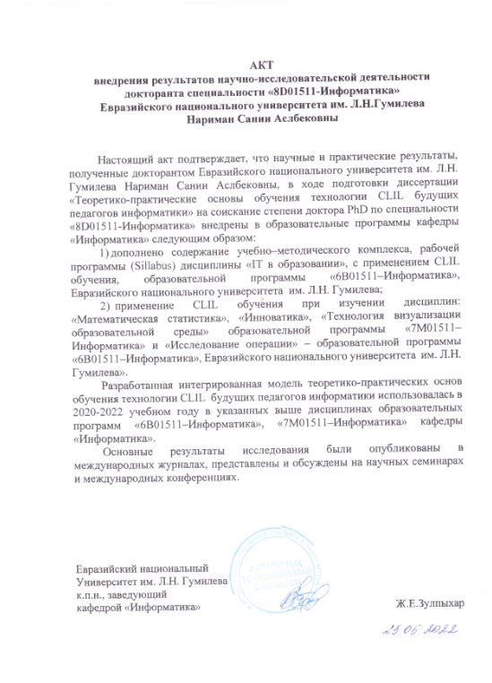
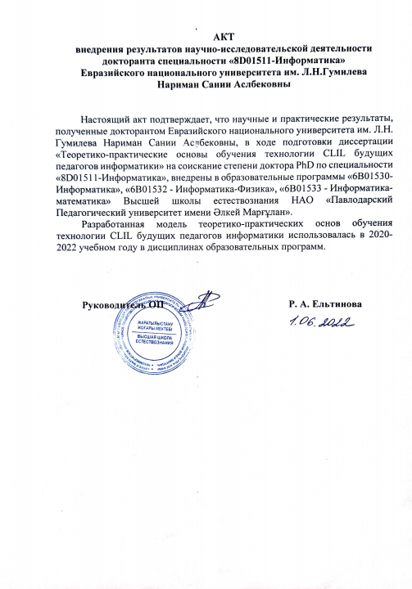

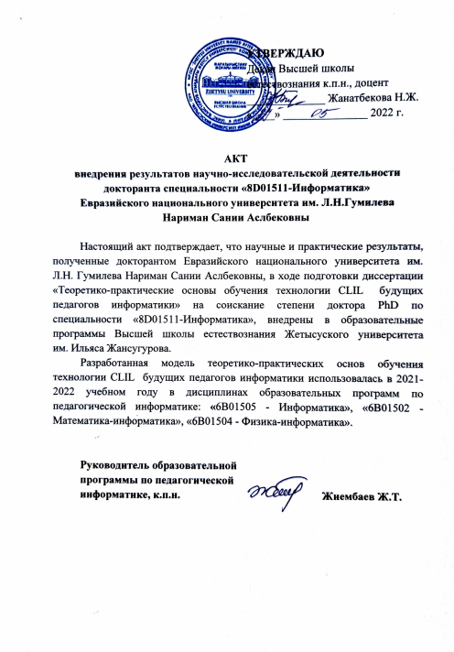

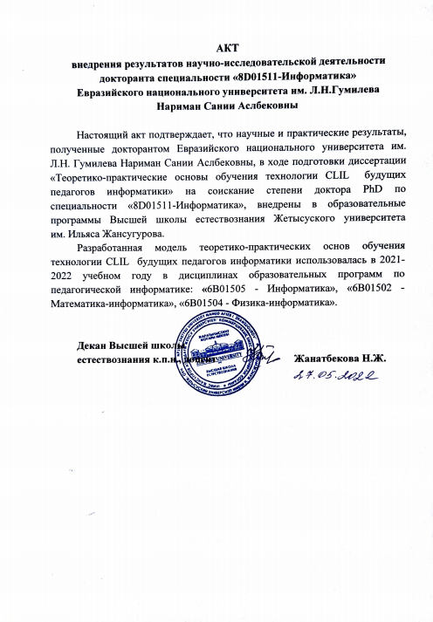

ПРИЛОЖЕНИЕ Б

Справки

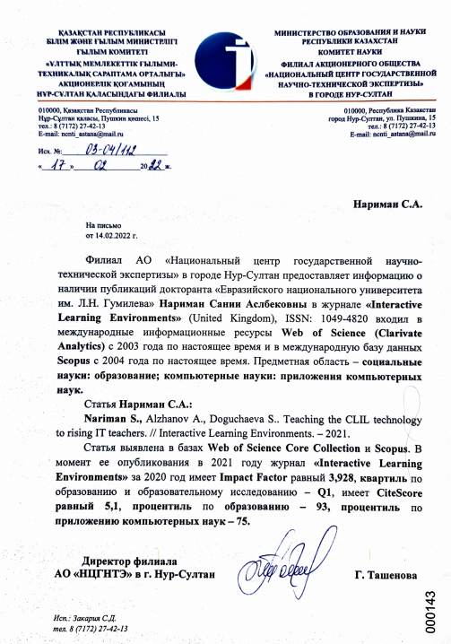

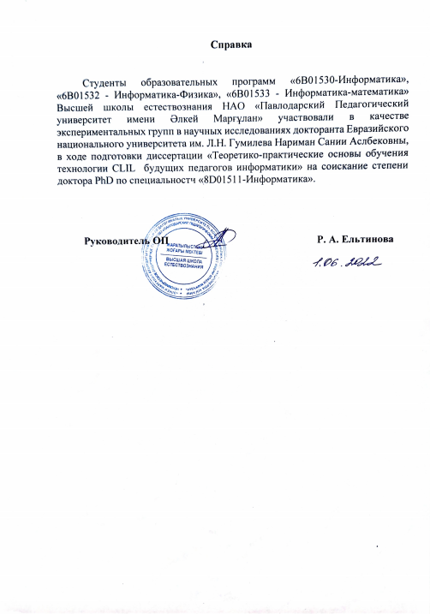

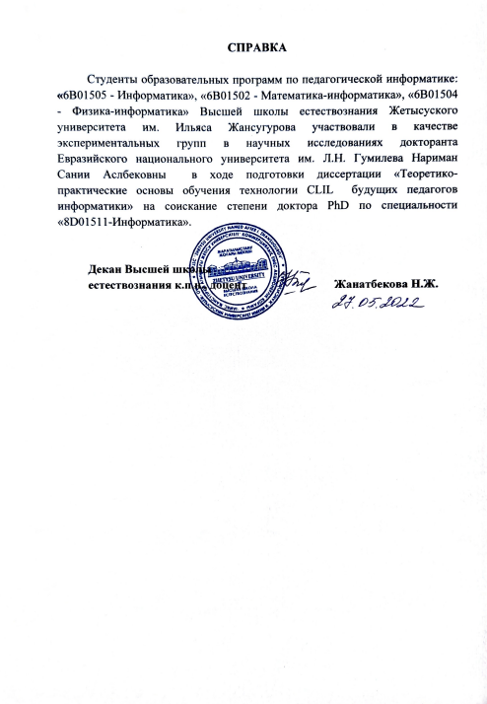

ПРИЛОЖЕНИЕ В

Авторские свидетельства

